**CURSO SUPERIOR DE TECNOLOGIA EM REDES DE COMPUTADORES**

**PROJETO PEDAGÓGICO**

|  |
| --- |
| * Curso Aprovado pelo Conselho Acadêmico de Ensino de Graduação em 14/08/2019. * Curso Autorizado pela Resolução do Conselho Superior Nº xx de xx/xx/20xx |

Dezembro/2019

**INSTITUTO FEDERAL DE EDUCAÇÃO, CIÊNCIA E TECNOLOGIA DO RIO DE JANEIRO**

***CAMPUS* ARRAIAL DO CABO**

**Reitor**

RAFAEL BARRETO ALMADA

**Pró-Reitoria de Ensino Básico, Técnico e Tecnológico**

ALESSANDRA CIAMBARELLA PAULON

**Pró-Reitoria de Pesquisa, Pós-Graduação e Inovação**

RODNEY CEZAR DE ALBUQUERQUE

**Pró-Reitoria de Extensão**

CRISTIANE HENRIQUES DE OLIVEIRA

**Pró-Reitoria de Planejamento e Administração**

IGOR DA SILVA VALPASSOS

**Pró-Reitoria de Desenvolvimento Institucional, Valorização de pessoas e Sustentabilidade**

JOSÉ ARIMATHEA OLIVEIRA

**Diretoria de Planejamento e Desenvolvimento da Educação**

CLENILSON DA SILVA SOUSA JÚNIOR

**Diretoria Adjunta de Gestão, Registro e Acompanhamento Acadêmico**

FELIPE VERDAN DA SILVA DOS SANTOS

**Diretoria Adjunta de Tecnologia e Inovação em Educação Profissional e Tecnológico**

CLÁUDIO ROBERTO RIBEIRO BOBEDA

**Diretoria Geral do Campus**

DAVID BARRETO DE AGUIAR

**Diretoria de Ensino**

BRUNO CAVALCANTI LIMA

**COMISSÃO DE ELABORAÇÃO E ESTUDO DE VIABILIDADE DE IMPLANTAÇÃO**

ÁLVARO GONÇALVES DE BARROS

ARMANDO MARTINS DE SOUZA

CÍNTIA PAULA SANTOS DA SILVA

DAYSE MARIA CAMPOS FERREIRA

FELIPE PEREIRA DO CARMO

MARCELO SIMAS MATTOS

**INSTITUTO FEDERAL DE EDUCAÇÃO CIÊNCIA E TECNOLOGIA DO RIO DE JANEIRO**

***CAMPUS* ARRAIAL DO CABO**

|  |  |
| --- | --- |
| CNPJ | 10.952.708/0009-53 |
| RAZÃO SOCIAL | Instituto Federal de Educação, Ciência e Tecnologia do Rio de Janeiro |
| NOME DE FANTASIA | IFRJ |
| ESFERA ADMINISTRATIVA FEDERAL | Administração Indireta |
| ENDEREÇO: | Rua Pereira de Almeida, nº 88, Praça da Bandeira, Rio de Janeiro, RJ – CEP: 20260-100 |
| TELEFONES: | (21) 3293-6000 |
| E-MAIL DE CONTATO | proen@ifrj.edu.br |
| SITE INSTITUCIONAL | https://ifrj.edu.br |
| EIXO TECNOLÓGICO | Informação e Comunicação |

**Índice**

1. PERFIL DO CURSO 5

1.1. DADOS GERAIS 5

1.2. GESTÃO E RECURSOS HUMANOS 6

2. JUSTIFICATIVA DE IMPLANTAÇÃO 15

2.1. HISTÓRICO DA INSTITUIÇÃO 15

2.2. HISTÓRICO DO CAMPUS 19

2.3. CONTEXTO EDUCACIONAL 21

2.4. JUSTIFICATIVA DE OFERTA 22

2.5. HISTÓRICO DE IMPLANTAÇÃO E DESENVOLVIMENTO DO CURSO 24

PESQUISA DE ACEITAÇÃO DO CURSO NA COMUNIDADE INTERNA E EXTERNA 26

3. PRINCÍPIOS NORTEADORES DO CURRÍCULO 33

4. OBJETIVOS GERAL E ESPECÍFICOS DO CURSO 34

5. PERFIL PROFISSIONAL DO EGRESSO 35

6. ORGANIZAÇÃO E ESTRUTURA CURRICULAR 36

6.1. ORGANIZAÇÃO CURRICULAR 36

6.2. ESTRUTURA CURRICULAR 37

DISCIPLINAS OBRIGATÓRIAS 37

DISCIPLINAS OPTATIVAS 39

ESTÁGIO SUPERVISIONADO 39

PROJETO INTEGRADOR 40

6.3. FLUXOGRAMA DO CURSO 40

6.4. FLEXIBILIDADE CURRICULAR 42

6.5. ESTRATÉGIAS METODOLÓGICAS DE ENSINO APRENDIZAGEM 43

6.6. ACOMPANHAMENTO PEDAGÓGICO E ATENDIMENTO DISCENTE 44

AVALIAÇÃO DO ENSINO E APRENDIZAGEM 46

APROVEITAMENTO DE ESTUDOS ANTERIORES 48

7. SERVIÇOS E RECURSOS MATERIAIS 49

7.1. AMBIENTES EDUCACIONAIS 49

7.2. AMBIENTES E SERVIÇOS DE APOIO À GRADUAÇÃO NO *CAMPUS* 50

8. PROGRAMAS E CONVÊNIOS 51

8.1. PROGRAMA DE ASSISTÊNCIA ESTUDANTIL 51

8.2. PROGRAMAS DE FOMENTO À GRADUAÇÃO 53

8.3. CONVÊNIOS 56

9. CERTIFICAÇÃO 57

10. AVALIAÇÃO DO PROJETO PEDAGÓGICO DE CURSO 57

11. REFERÊNCIAS 58

12. ANEXOS 60

12.1. PROGRAMAS DE DISCIPLINA 60

PRIMEIRO PERÍODO 60

SEGUNDO PERÍODO 72

TERCEIRO PERÍODO 86

QUARTO PERÍODO 95

QUINTO PERÍODO 105

SEXTO PERÍODO 114

DISCIPLINAS OPTATIVAS 122

# PERFIL DO CURSO

## DADOS GERAIS

**Nome do Curso**: Curso Superior de Tecnologia em Redes de Computadores

**Área de conhecimento**: Informação e Comunicação

**Modalidade de oferta**: presencial

**Regime de matrícula**: créditos

**Periodicidade letiva**: semestral

**Tempo mínimo de integralização**: 6 semestres

**Prazo máximo de integralização**:11 semestres

**Carga horária total do curso**: 2025 horas

**Turno de Oferta**: noturno

**Oferta anual de vagas (por turma e turno de funcionamento)**: 60 (30 por turma/semestre)

**Formas de acesso dos estudantes**: processo seletivo próprio ou por seleção com base no aproveitamento da nota obtida pelo estudante no Exame Nacional de Ensino Médio (ENEM); reserva de vaga e/ou ação afirmativa; transferência interna e externa, transferência *ex-officio*; reingresso; Manutenção de Vínculo e por convênio especial.

**Pré-requisito para ingresso no curso**: Ensino Médio completo

Como a Lei de Diretrizes e Bases da Educação Nacional (Lei 9.394, de 20 de dezembro de 1996) prevê 200 dias letivos para o ano acadêmico no Ensino Médio e no Ensino Superior, estão previstos, em calendário acadêmico, alguns sábados letivos.

**Forma de acesso dos estudantes:** O Instituto Federal de Educação, Ciência e Tecnologia do Rio de Janeiro (IFRJ) utiliza os resultados do Exame Nacional do Ensino Médio (ENEM) para preencher as vagas ofertadas nos cursos de graduação. Como política de ação afirmativa, há a reserva de 50% de vagas disponibilizadas por intermédio do Sistema de Seleção Unificada (SISU) para estudantes que cursaram, integralmente, o ensino médio em Instituições Públicas de ensino, conforme disposto na Lei 12.711/2012, assim distribuídas:

I. Candidatos autodeclarados pretos, pardos ou indígenas, com renda familiar bruta per capita igual ou inferior a 1,5 salário mínimo e que tenham cursado integralmente o ensino médio em escolas públicas; II. Candidatos com deficiência autodeclarados pretos, pardos ou indígenas, que tenham renda familiar bruta per capita igual ou inferior a 1,5 salário mínimo e que tenham cursado integralmente o ensino médio em escolas públicas; III. Candidatos com renda familiar bruta per capita igual ou inferior a 1,5 salário mínimo que tenham cursado integralmente o ensino médio em escolas públicas; IV. Candidatos com deficiência que tenham renda familiar bruta per capita igual ou inferior a 1,5 salário mínimo e que tenham cursado integralmente o ensino médio em escolas públicas; V. Candidatos autodeclarados pretos, pardos ou indígenas que, independentemente da renda, tenham cursado integralmente o ensino médio em escolas públicas; VI. Candidatos com deficiência autodeclarados pretos, pardos ou indígenas que, independentemente da renda, tenham cursado integralmente o ensino médio em escolas públicas; VII. Candidatos que, independentemente da renda, tenham cursado integralmente o ensino médio em escolas públicas; VIII. Candidatos com deficiência que, independentemente da renda, tenham cursado integralmente o ensino médio em escolas públicas.

Como este é o primeiro curso superior do *Campus*, inicialmente não haverá possibilidade de mudança de curso, mas tão logo exista outro curso de graduação, haverá esta possibilidade, respeitando a disponibilidade de vagas, por meio de edital próprio, para transferência interna. Estudantes de outras instituições de ensino superior ou portadores de diploma de graduação podem requerer, seguindo as exigências do edital próprio, a transferência externa ou reingresso.

## GESTÃO E RECURSOS HUMANOS

**1.2.1. COORDENAÇÃO DO CURSO**

O coordenador do curso está vinculado à estrutura organizacional do *Campus* Arraial do Cabo, e, consequentemente, à Reitoria do IFRJ, seguindo normas institucionais estabelecidas. Sua função é atuar de forma transparente como gestor do Curso Superior de Tecnologia em Redes de Computadores, sendo de sua responsabilidade a divulgação das informações referentes ao curso entre docentes e discentes.

O coordenador é selecionado dentre os docentes que estejam atuando em uma ou mais disciplinas do curso e deve possuir graduação ou pós-graduação em Redes de Computadores, Computação ou Informática. O mandato do coordenador será de 2 (dois) anos, havendo possibilidade de renovação do mandato por eleição. Para cumprir com suas atribuições, a carga horária em sala de aula é de, no máximo, 12 tempos de aula, o que permite ao mesmo dedicar-se, no mínimo, 10 horas às atividades destinadas à coordenação, as quais ocorrem de forma harmônica e fundamentada, procurando estabelecer uma visão global das ações a serem realizadas.

A presidência das reuniões com o colegiado de curso e com o Núcleo Docente Estruturante (NDE) é de responsabilidade do coordenador de curso, cabendo a ele fazer cumprir as decisões tomadas nesses fóruns de discussão. Suas atividades são democraticamente desenvolvidas com os discentes, colegiado de curso, NDE e com o suporte dos setores de apoio acadêmico, como CoIEE (Coordenação de Integração Empresa-Escola), CoTP (Coordenação Técnico-Pedagógica) e SEG (Secretaria de Ensino de Graduação), na busca de um diálogo permanente e proativo para a implantação e revisão contínua do Projeto Pedagógico do Curso com: avaliação dos conteúdos disciplinares ministrados; acompanhamento dos procedimentos administrativos; registro e acompanhamento de estágio; análises de aproveitamento de estudos; estímulos aos programas de intercâmbio; supervisão da frequência de docentes e discentes, entre outras atividades.

A divulgação científica das atividades dos docentes e dos discentes é estimulada pela coordenação, com aprovação juntamente da Direção do *Campus* e de apoio financeiro para a concessão de passagens e hospedagens em encontros, congressos, simpósios, etc. Em conjunto com a Direção de Ensino do *Campus*, interage com o Centro Acadêmico e direciona os encaminhamentos deste às instâncias institucionais, para o atendimento das demandas apresentadas.

A relação do coordenador com docentes do curso ocorre sob atuação contínua e, mensalmente, as propostas e questões relativas ao andamento do curso são apresentadas na reunião local presidida pela Direção de Ensino do *Campus*. O coordenador também atua diretamente na melhoria das condições de oferta das atividades, organizando, em conjunto com o corpo docente do curso, licitações para novas aquisições de material permanente e custeio, destinadas às atividades práticas e de campo desenvolvidas no âmbito do curso.

### 

**1.2.2.** **NÚCLEO DOCENTE ESTRUTURANTE**

O Núcleo Docente Estruturante (NDE) foi definido considerando-se a Resolução CONAES Nº 01, de 17 de junho de 2010, o Parecer CONAES Nº 04/2010 e Ofício Circular MEC/INEP/DAES/CONAES Nº 074, de 31 de agosto de 2010. Além da regulamentação do MEC, o Curso Superior de Tecnologia em Redes de Computadores segue o disposto nos artigos 69, 70 e 71 do Regulamento de Ensino da Graduação do IFRJ (anexo à Resolução Nº 03 de 09 de fevereiro de 2015).

Para a criação deste Projeto Pedagógico do Curso e acompanhamento das ações para a sua efetivação, o NDE é composto pelos docentes que constam na Tabela 1:

Tabela 1. Núcleo Docente Estruturante

|  |  |  |
| --- | --- | --- |
| **Docente** | **Titulação** | **Regime de Trabalho** |
| Álvaro Gonçalves de Barros | Graduado em Redes de Computadores e Internet. Especialista em Produção e Sistemas. Especialista em Novas Tecnologias na Educação. Especialista em Redes de Computadores. Mestre em Ciências da Educação. | 40 horas / Dedicação Exclusiva |
| Armando Martins de Souza | Graduado em Tecnologia em Processamento de Dados. Especialista em Projeto e Gerência de Redes de Computadores. Especialista em Sistemas Operacionais Abertos. Mestre em Informática. | 40 horas / Dedicação Exclusiva |
| Cíntia Paula Santos da Silva | Graduada em Letras / Inglês. Graduada em Pedagogia. Mestre em Letras. | 40 horas / Dedicação Exclusiva |
| Felipe Pereira do Carmo | Graduado em Licenciatura em Matemática. Mestre em Modelagem Computacional. | 40 horas / Dedicação Exclusiva |
| Marcelo Simas Mattos | Graduado em Tecnologia em Processamento de Dados. Especialista em Planejamento, Implementação e Gestão da Educação a Distância. Mestre em Engenharia de Produção e Sistemas Computacionais. | 40 horas / Dedicação Exclusiva |

**1.2.3. COLEGIADO DO CURSO**

O colegiado de curso será composto por todos os docentes que ministram disciplinas no curso e por representação discente, tendo como seu presidente o coordenador do curso.

Suas reuniões devem ocorrer, pelo menos, em dois momentos durante o semestre, e os pontos em pauta são aqueles pertinentes à melhora, ao desenvolvimento e à manutenção do curso. Caso necessário, será permitida a participação de qualquer outra pessoa que seja considerada relevante para algum ponto de pauta a ser discutido.

Todas as discussões e decisões desenvolvidas durante a reunião devem ser registradas em ata, a qual, posteriormente, será assinada pelos membros presentes.

Só poderá ser discutido formalmente o assunto colocado como ponto de pauta e enviado em até 48 horas antes para o colegiado de curso. Em casos considerados emergenciais, o presidente do colegiado deverá consultar os membros para inclusão do assunto.

As reuniões de colegiado são o espaço destinado à melhoria de processos, à dissolução de dificuldades e à colocação de ideias que estimulem e/ou aprimorem a formação do aluno.

**1.2.4. CORPO DOCENTE**

O *Campus* Arraial do Cabo possui 25 docentes com perfil para atuarem no Curso Superior de Tecnologia em Redes de Computadores. Na tabela 2, é descrito o perfil destes professores e as respectivas disciplinas de atuação. Pelo que se pode verificar na tabela, algumas disciplinas têm mais de um docente apto a lecioná-las.

Tabela 2. Professores com perfil para lecionarem no curso

|  |  |  |  |  |  |
| --- | --- | --- | --- | --- | --- |
| **Docente** | **Carga horária** | **Titulação** | **Vínculo** | **Formação** | **Disciplinas** |
| Álvaro Gonçalves de Barros | 40h DE | Mestre | Efetivo | Graduação em Tecnologia de Redes de Computadores | Redes de Computadores I; Redes de Computadores II; Redes de Computadores III; Redes de Computadores IV; Administração de Redes e Servidores; Tópicos Especiais em Tecnologia da Informação I; Tópicos Especiais em Tecnologia da Informação II; Cabeamento Estruturado |
| Armando Martins de Souza | 40h DE | Mestre | Efetivo | Graduação em Processamento de Dados | Introdução a Sistemas Operacionais; Sistemas Operacionais I; Sistemas Operacionais II; Sistemas Operacionais III  Segurança em Redes de Computadores; Administração de Redes e Servidores;Tópicos Especiais em Tecnologia da Informação I; Tópicos Especiais em Tecnologia da Informação II; Internet das Coisas |
| Bruno Cavalcanti Lima | 40h DE | Doutor | Efetivo | Graduação em Letras | Português Instrumental I; Português Instrumental II |
| Carlos Augusto Fernandes Filho | 40h DE | Mestre | Efetivo | Graduação em Desenvolvimento de Softwares / Graduação em Sistemas de Informação | Linguagem de Programação; Pré-Projeto de Redes de Computadores; Trabalho de Conclusão de Curso; Tópicos Especiais em Tecnologia da Informação I; Tópicos Especiais em Tecnologia da Informação II |
| Carlos Roberto de Oliveira Júnior | 40h DE | Mestre | Efetivo | Graduação em Informática e Tecnologia da Informação | Linguagem de Programação; Projeto Integrador I ; Projeto Integrador II; Tópicos Especiais em Tecnologia da Informação I; Tópicos Especiais em Tecnologia da Informação II |
| Carmen Elena das Chagas | 40h DE | Doutora | Efetiva | Graduação em Letras | Português Instrumental I; Português Instrumental II |
| Cíntia Paula Santos da Silva | 40h DE | Mestre | Efetiva | Graduação em Letras | Metodologia Científica; Inglês Instrumental I; Inglês Instrumental II |
| Cléber Gouvea Fernandes | 40h | Doutor | Efetivo | Graduação em Matemática | Matemática para Computação I; Matemática para Computação II |
| Evelyn Morgan | 40h DE | Doutora | Efetiva | Graduação em História | Pesquisa, Tecnologia e Sociedade |
| Fábio Murat do Pillar | 40h DE | Doutor | Efetivo | Graduação em Filosofia | Filosofia da Técnica |
| Fernando Moraes de Oliveira | 40h DE | Doutor | Efetivo | Graduação em Ciência da Computação | Linguagem de Programação; Projeto Integrador I ; Projeto Integrador II; Tópicos Especiais em Tecnologia da Informação I; Tópicos Especiais em Tecnologia da Informação II |
| Felipe Pereira do Carmo | 40h DE | Mestre | Efetivo | Graduação em Matemática | Matemática para Computação I; Matemática para Computação II |
| Giovânia Alves Costa | 40h DE | Mestre | Efetivo | Graduação em Filosofia | Filosofia da Técnica |
| Jefferson Machado de Assunção | 40h DE | Mestre | Efetivo | Graduação em Letras | Português Instrumental I; Português Instrumental II |
| João Gilberto da Silva Carvalho | 40h DE | Doutor | Efetivo | Graduação em Ciências Sociais | Pesquisa, Tecnologia e Sociedade |
| Marcela Lopes Menequini | 40h DE | Doutora | Efetiva | Graduação em Ciências Sociais | Pesquisa, Tecnologia e Sociedade |
| Marcelo Simas Mattos | 40h DE | Mestre | Efetivo | Graduação em Processamento de Dados | Linguagem de Programação; Projeto Integrador I ; Projeto Integrador II; Tópicos Especiais em Tecnologia da Informação I; Tópicos Especiais em Tecnologia da Informação II; Estrutura de Dados; Programação Orientada a Objeto; Projeto de Sistemas |
| Marcos Antônio Guerine Ribeiro | 40h DE | Doutor | 40 h / DE | Graduação em Ciência da Computação | Tópicos Especiais em Tecnologia da Informação I; Tópicos Especiais em Tecnologia da Informação II |
| Margarete Pereira Friedrich | 40h DE | Doutora | Efetiva | Graduação em Biologia | Empreendedorismo |
| Maria Aparecida Gomes Ferreira | 40h DE | Doutora | Efetiva | Graduação em Letras | Inglês Instrumental I; Inglês Instrumental II |
| Omar Souza Nicolau | 40h DE | Doutor | Efetivo | Graduação em Ciências Sociais | Pesquisa, Tecnologia e Sociedade |
| Rafael de Oliveira Costa | 40h DE | Mestre | Efetivo | Graduação em Sistemas de Informação / Graduação em Ciência da Computação | Arquitetura e Organização de Computadores; Princípios de Segurança da Informação; Governança em TI; Tópicos Especiais em Tecnologia da Informação I; Tópicos Especiais em Tecnologia da Informação II |
| Ralph dos Santos Mansur | 40h DE | Doutor | Efetivo | Graduação em Matemática | Matemática para Computação I; Matemática para Computação II |
| Risiberg Ferreira Teixeira | 40h DE | Mestre | Efetivo | Graduação em Processamento de Dados | Sistemas para Internet; Tópicos Especiais em Tecnologia da Informação I; Tópicos Especiais em Tecnologia da Informação II |
| Wenderson Buenos Aires | 40h DE | Mestre | Efetivo | Graduação em Informática | Algoritmos; Banco de Dados; Tópicos Especiais em Tecnologia da Informação I; Tópicos Especiais em Tecnologia da Informação II |

Do total de docentes descritos na Tabela 2, em média, 15 atuarão efetivamente no curso, e isso se deve à distribuição dos docentes nos demais cursos do *Campus*. A Tabela 3 indica essa formação.

Tabela 3. Docentes atuantes no curso

|  |  |  |  |  |
| --- | --- | --- | --- | --- |
| **Docente** | **Titulação** | **Vínculo empregatício**  **(efetivo-CLT)** | **Formação** | **Disciplinas em que atua** |
| Álvaro Gonçalves de Barros | Mestre | 40h DE | Graduação em Tecnologia de Redes de Computadores | Redes de Computadores I; Redes de Computadores II; Redes de Computadores III;  Redes de Computadores IV;  Gerência de Redes; Administração de Redes e Servidores; Cabeamento Estruturado |
| Armando Martins de Souza | Mestre | 40h DE | Graduação em Processamento de Dados | Introdução a Sistemas Operacionais; Sistemas Operacionais I; Sistemas Operacionais II;  Sistemas Operacionais III;  Segurança em Redes de Computadores; Internet das Coisas |
| Bruno Cavalcanti Lima | Doutor | 40h DE | Graduação em Letras | Português Instrumental I; Português Instrumental II |
| Cíntia Paula Santos da Silva | Mestre | 40h DE | Graduação em Letras | Metodologia Científica; Inglês Instrumental I; Inglês Instrumental II |
| Felipe Pereira do Carmo | Mestre | 40h DE | Graduação em Matemática | Matemática para Computação I; Matemática para Computação II |
| Giovânia Alves Costa | Mestre | 40h DE | Graduação em Filosofia | Filosofia da Técnica |
| Marcela Lopes Menequini | Doutora | 40h DE | Graduação em Ciências Sociais | Pesquisa, Tecnologia e Sociedade |
| Marcelo Simas Mattos | Mestre | 40h DE | Graduação em Processamento de Dados | Linguagem de Programação; Projeto Integrador I; Projeto Integrador II; Estrutura de Dados; Programação Orientada a Objeto; Projeto de Sistemas |
| Marcos Antônio Guerine Ribeiro | Doutor | 40 h / DE | Graduação em Ciência da Computação | Tópicos Especiais em Tecnologia da Informação I; Tópicos Especiais em Tecnologia da Informação II |
| Margarete Pereira Friedrich | Doutora | 40h DE | Graduação em Biologia | Empreendedorismo |
| Rafael de Oliveira Costa | Mestre | 40h DE | Graduação em Sistemas de Informação / Graduação em Ciência da Computação | Arquitetura e Organização de Computadores; Princípios de Segurança da Informação;  Governança em TI |
| Risiberg Ferreira Teixeira | Mestre | 40h DE | Graduação em Processamento de Dados | Sistemas para Internet |
| Wenderson Buenos Aires | Mestre | 40h DE | Graduação em Informática | Algoritmos; Banco de Dados |

**1.2.5. CONDIÇÕES DE TRABALHO**

O Curso Superior de Tecnologia em Redes de Computadores conta com 25 professores aptos a lecionarem as disciplinas. Esses docentes trabalham em regime integral e nenhum em regime de trabalho 20h, o que corresponde, portanto, a 100% em regime de trabalho integral (sendo 96% em regime de dedicação exclusiva). Do total de docentes com perfil para lecionar as disciplinas, apenas 15 deles, em média, atuarão neste curso para atender a totalidade das disciplinas (veja a Tabela 3).

O número médio de disciplinas obrigatórias por docente é de aproximadamente 2,1. Em função da característica dos Institutos Federais, 87% dos docentes atuam, também, em cursos de nível médio/técnico ofertados no *Campus*.

Em termos de infraestrutura e recursos humanos disponíveis no *Campus* para o atendimento dos alunos e ao desempenho das atividades dos docentes e profissionais de apoio ao ensino, têm-se as informações consolidadas na Tabela 4.

Tabela 4. Infraestrutura e Recursos Humanos

|  |  |  |  |
| --- | --- | --- | --- |
| **Ambientes/**  **Serviço.** | **Disponibilidade no Campus** | **Recursos materiais** | **Recursos Humanos**  **(quantidade de servidores)** |
| **Biblioteca** | Sim | 4142 itens no acervo; 17 assentos disponíveis para os usuários; 2 mesas redondas com 4 cadeiras cada; 3 cadeiras nos terminais de computadores; 2 cadeiras para mesas de estudo individuais e mais 4 cadeiras extras; 15 armários guarda-volumes; 1 carrinho ergonômico; 3 mesas para trabalhos administrativos com 3 cadeiras respectivamente; 1 balcão para atendimento, com 1 cadeira; 3 terminais com acesso à Web para alunos; 3 terminais com acesso Web para servidores; 2 aparelhos de ar-condicionado; 1 desumidificador. | 4 |
| **Biblioteca: acesso direto do estudante ao acervo** | Sim | - | 4 |
| **Biblioteca: ambiente específico para estudo individual** | Sim | - | 4 |
| **Biblioteca: ambiente específico para estudo em grupo** | Sim | - | 4 |
| **Auditório** | Sim | 63 carteiras estofadas; 1 mesa 120x60; 1 TV 60"; 1 computador; 1 púlpito de acrílico; 2 caixas de som; 1 projetor; 1 tela de projeção; 2 condicionadores de ar. | - |
| **Sala de coordenação de curso** | Sim | 1 armário alto; 1 armário médio; 5 mesas 120x60; 5 computadores; 1 gaveteiro; 6 cadeiras estofadas; 1 condicionador de ar. | - |
| **Sala de professores** | Sim | 3 armários de ferro de 12 portas; 1 estante de madeira com 15 nichos; 1 mesa de 8 lugares; 1 armário alto; 3 computadores; 5 cadeiras estofadas; 1 condicionador de ar; 1 longarina de 3 lugares. | - |
| **Laboratório de Informática para acesso livre dos estudantes** | Sim | 12 computadores; 14 cabines; 1 mesa 120x60; 1 TV 60”; 20 cadeiras. | - |
| **Secretaria de Ensino** | Sim | 5 armários médios; 5 armários altos; 3 mesas 120x60; 1 mesa 80x60; 1 mesa em L; 1 armário de ferro de 5 portas; 1 condicionador de ar; 4 computadores. | 5 |
| **Pátios para convivência** | Sim | - | - |
| **Apoio psicopedagógico** | Sim | 1 armário alto; 2 armários médios; 1 armário baixo; 4 mesas 120x60; 1 mesa em L; 5 cadeiras estofadas; 5 computadores; 1 gaveteiro; 1 condicionador de ar. | 6 |
| **Monitoria** | Sim | - | 6 |
| **Apoio técnico aos laboratórios** | Sim | - | 5 |
| **Serviço médico e odontológico** | Sim (serviço médico) | 1 longarina de 3 lugares; 1 mesa 120x60; 1 computador; 1 armário alto; 1 cadeira estofada; 1 condicionador de ar. | 1 |

No que se refere aos ambientes educacionais para atendimento ao Curso Superior de Tecnologia em Redes de Computadores, estão disponíveis salas de aula e laboratórios específicos para o curso, os quais podem ser verificados na Tabela 5.

Tabela 5. Ambientes Educacionais.

|  |  |  |  |  |
| --- | --- | --- | --- | --- |
| **Tipo de ambiente** | **Finalidade** | **Período** | **Quantidade** | **Recursos**  **específicos** |
| **Salas de aula** | Todas as disciplinas | Todos os períodos | 6 (o Campus tem 10) | 30 carteiras por sala; 1 condicionador de ar por sala; 1 mesa 120x60 por sala; 1 TV 60" por sala. |
| **Laboratório de Hardware** | Organização de Computadores; Pré-Projeto de Redes de Computadores; Trabalho de Conclusão de Curso | 1º, 5º e 6º | 1 | Equipamentos e ferramentas para práticas de manutenção de hardware; 2 mesas de 2040X120; 1 TV 32". |
| **Laboratório de Software** | Algoritmos; Sistemas para Internet; Linguagem de Programação; Banco de Dados; Pré-Projeto de Redes de Computadores; Trabalho de Conclusão de Curso. | 2º ao 6º | 1 | 29 computadores; 1 mesa 120x60; 1 TV 60”; 29 cadeiras. |
| **Laboratório de Redes** | Redes de Computadores I; Redes de Computadores II; Redes de Computadores III; Redes de Computadores IV; Projeto, Administração de Redes e Servidores; Gerência de Redes | Todos os períodos | 1 | 21 computadores; 1 mesa 120x60; 1 mesa de 2040X120;1 TV 60”; 25 cadeiras; Equipamentos e ferramentas para práticas de montagem de cabeamentos de redes de computadores. |
| **Laboratório Multimídia** | Princípios de Segurança da Informação; Governança em TI; Introdução a Sistemas Operacionais; Sistemas Operacionais I; Sistemas Operacionais II; Segurança em Redes de Computadores; Sistemas Operacionais III; Pré-Projeto de Redes de Computadores; Trabalho de Conclusão de Curso. | 2º ao 6º | 1 | 21 computadores; 1 mesa 120x60; 1 TV 60”; 25 cadeiras. |
| **Laboratório de Pesquisa** | Todas as disciplinas | Todos os períodos | 1 | 12 computadores; 14 cabines; 1 mesa 120x60; 1 TV 60”; 20 cadeiras. |
| **Laboratório de Humanidades** | Pesquisa, Tecnologia e Sociedade; Filosofia da Técnica | 2º e 3º períodos | 1 | Recursos já disponíveis no Laboratório |

# JUSTIFICATIVA DE IMPLANTAÇÃO

## HISTÓRICO DA INSTITUIÇÃO

O Instituto Federal de Educação, Ciência e Tecnologia do Rio de Janeiro (IFRJ) coloca-se como uma Instituição produtora e disseminadora da cultura, da ciência e da tecnologia para a região Centro-Sul Fluminense, além de partícipe da indução do desenvolvimento local e regional. Sua história é marcada por diferentes institucionalidades, que são reflexos das transformações políticas, econômicas e educacionais do país ao longo de mais de sete décadas, e por princípios institucionais que se mantiveram coerentes com as finalidades da educação pública, gratuita e de qualidade, em consonância com as potencialidades e necessidades das comunidades locais.

O IFRJ surge oficialmente como Instituição de ensino, pesquisa e extensão em 2008, contudo sua história é bem mais antiga, tendo seu início marcado pela criação do Curso Técnico de Química Industrial (CTQI), através do Decreto nº 11.447, de 23 de janeiro de 1943. O CTQI começou suas atividades no ano de 1944, com duas turmas, nas dependências da então Escola Nacional de Química da Universidade do Brasil, atual Universidade Federal do Rio de Janeiro (UFRJ).

Em 1946, o CTQI foi transferido para as instalações da Escola Técnica Nacional (ETN), atual Centro Federal de Educação Tecnológica Celso Suckow da Fonseca (CEFET-RJ), a convite do próprio Celso Suckow, Diretor da Instituição à época, onde permaneceria por 40 anos. Durante esta estadia, o CTQI se consolida ganhando importância e reconhecimento, o que leva à criação da Escola Técnica de Química (ETQ), na forma de uma autarquia educacional por força da Lei 3.552, de 17 de fevereiro de 1959, que passa a abrigar oficialmente o Curso Técnico em Química.

Nas décadas de 60 e 70, a ETQ, ainda situada nas dependências do CEFET-RJ, sofre modificações em seu nome, passando a se chamar Escola Técnica Federal de Química da Guanabara (ETFQ-GB), através da Lei 4.759, de 20 de agosto de 1965; e, em 1972, após a fusão entre os estados da Guanabara e Rio de Janeiro, a ETFQ-GB passa a ser denominada Escola Técnica Federal de Química do Rio de Janeiro (ETFQ-RJ).

Possuindo reconhecida competência na formação de profissionais através de seu Curso Técnico em Química, a ETFQ-RJ, inicia, na década de 80, seu processo de expansão, conquistando sua sede própria, no bairro do Maracanã e implementando dois novos cursos técnicos de nível médio: o Curso Técnico em Alimentos (1981) e o Curso Técnico em Biotecnologia (1989).

Na década de 90, a ETFQ-RJ implanta no município de Nilópolis, região metropolitana do Rio de Janeiro sua Unidade de Ensino Descentralizada (UnED), que inicia suas atividades no ano de 1994 ofertando os Cursos Técnicos em Química e em Saneamento. Este último sendo transformado posteriormente no Curso Técnico em Controle Ambiental. Ao final desta década, a ETFQ-RJ, constituída pelas Unidades Maracanã e Nilópolis, é transformada, através de Decreto Presidencial, de 23 de dezembro de 1999, no Centro Federal de Educação Profissional e Tecnológica de Química de Nilópolis (CEFETQ), tendo sua sede transferida para este Município.

Como CEFETQ, a Instituição inicia no século 21 um novo ciclo de expansão com a criação de novos cursos em suas unidades Maracanã e Nilópolis. Em 2001, foram implantados novos cursos técnicos de nível médio: o Curso Técnico em Meio Ambiente e o Curso Técnico em Laboratório de Farmácia (atual Curso Técnico em Farmácia), ambos na Unidade Maracanã (atual Campus Rio de Janeiro); e, o Curso Técnico em Metrologia, na Unidade Nilópolis (atual Campus Nilópolis).

Em 2002, a Instituição ingressa na Educação Superior, restrita inicialmente a oferta de Cursos Superiores de Tecnologia (CST) e Licenciaturas. Posteriormente, recebendo autorização para a oferta de cursos de bacharelado, foram implantados os cursos de Tecnologia em Processos Químicos (Unidade Maracanã) e os Cursos de Tecnologia em Produção Cultural, Tecnologia em Química de Produtos Naturais e Tecnologia em Gestão da Produção e Metrologia (atual Curso de Tecnologia em Gestão da Produção Industrial), além das Licenciatura em Física, Química e Matemática e o Curso de Bacharelado em Farmácia (Unidade Nilópolis). Nesta mesma fase, foram criados os cursos de pós-graduação lato sensu Especialização em Segurança Alimentar e Qualidade Nutricional e Especialização em Ensino de Ciências, na Unidade Maracanã.

Com o Decreto nº 5.478, de 24 de junho de 2005, o Ministério da Educação cria o Programa de Integração da Educação Profissional ao Ensino Médio na Modalidade de Educação de Jovens e Adultos (PROEJA) que induziu a criação de cursos profissionalizantes de Nível Médio para qualificar e elevar a escolaridade de jovens e adultos. Assim, mediante a publicação do Decreto 5.840, de 13 de julho de 2006, a Instituição ingressa em uma nova modalidade de escolarização e formação profissional, criando o curso Técnico de Instalação e Manutenção de Computadores, na modalidade Educação de Jovens e Adultos. Atualmente o PROEJA é desenvolvido em cinco campi, através do Curso Técnico em Manutenção e Suporte em Informática e do Curso Técnico em Agroindústria.

No período de 2005 a 2008 o CEFETEQ iniciou uma segunda fase de expansão, com a implantação das novas unidades: Núcleo Avançado de Arraial do Cabo (2005) com a oferta do curso Técnico de Logística Ambiental; Núcleo Avançado de Duque de Caxias (2006) com a oferta do curso Técnico de Operação de Processos Industriais em Polímeros; Unidade Paracambi (2007) com a oferta dos cursos Técnico em Eletrotécnica e Técnico em Gases e Combustíveis; Unidade São Gonçalo (2008) com a oferta do curso Técnico em Segurança do Trabalho; e, Unidade Volta Redonda (2008) com a oferta dos cursos Técnico em Metrologia, Técnico em Automação Industrial, Licenciatura em Matemática e Licenciatura em Física. Ainda, a instituição criou o seu primeiro programa de pós-graduação stricto sensu, com a oferta do curso de Mestrado Profissional em Ensino de Ciências, em 2007, no campus Nilópolis.

Em 29 de dezembro de 2008, o Centro Federal de Educação Tecnológica de Química de Nilópolis (CEFETQ), através da Lei nº 11.892, é transformado em Instituto Federal de Educação, Ciência e Tecnologia do Rio de Janeiro (IFRJ). Neste ato, também é incorporado à nova Instituição, o Colégio Agrícola Nilo Peçanha, então vinculado à Universidade Federal Fluminense, passando a ser o Campus Nilo Peçanha – Pinheiral. Para além de uma nova denominação esta transformação significou uma nova identidade, implicando, a mudança da sede do IFRJ para o município do Rio de Janeiro, a implantação de uma estrutura organizacional *multicampi* e levou à uma rápida expansão na perspectiva de novos campi, áreas de atuação, cursos, infraestrutura e quadros de servidores.

O ano de 2009 inicia com uma nova institucionalidade e, agora, com os campi instalados nos municípios de Duque de Caxias, Nilópolis, Paracambi, Pinheiral, Rio de Janeiro, São Gonçalo e Volta Redonda, além da unidade de Arraial do Cabo, posteriormente transformada em campus. Neste mesmo ano o IFRJ instala o primeiro campus destinado à área de Ciências e Tecnologia da Saúde no âmbito da Rede Federal de Educação Profissional, Científica e Tecnológica, o campus Realengo (Zona Oeste do Rio de Janeiro), inovando com a oferta dos cursos de Bacharelado em Farmácia (implantado em 2007, provisoriamente no campus Nilópolis), Bacharelado em Fisioterapia e Bacharelado em Terapia Ocupacional, o primeiro a ser ofertado em instituição pública no Estado do Rio de Janeiro. Também, ainda no ano de 2009, foram implantados diversos outros cursos, em diferentes níveis de escolarização, ampliando a atuação e inserção da instituição, chegando a outros municípios nos anos seguintes, como Engenheiro Paulo de Frontin, com o Curso Técnico em Informática para Internet e Mesquita.

Com o advento da III Fase do Plano de Expansão da Rede Federal de Educação Profissional, Científica e Tecnológica, lançada em agosto de 2011, a Instituição iniciou o processo para a implantação de seis novos *campi*: Belford Roxo, Mesquita, Niterói, São João de Meriti, Complexo do Alemão e Cidade de Deus, estes dois últimos no Município do Rio de Janeiro, além de dois campi avançados: Centro – Praça XI (Rio de Janeiro) e Resende. Os *Campi* Belford Roxo, Niterói, São João de Meriti iniciaram suas atividades oferecendo cursos de Formação Inicial e Continuada (FIC). Já o campus Mesquita iniciou as atividades ofertando cursos de especialização e atualização na área de formação de professores e divulgação científica. Em 2016, o *Campus* Resende passou a oferecer os Cursos Técnicos em Guia de Turismo e em Segurança do Trabalho, concomitantes/subsequentes ao ensino médio. A partir segundo semestre de 2017 os *Campi* Niterói e São João de Meriti passam a oferecer também Cursos Técnicos em Administração, concomitantes/subsequentes ao ensino médio.

Atualmente, o IFRJ é constituído pelo *Campus* Reitoria (16), situado no Município do Rio de Janeiro e por mais 15 *campi* (figura 1): *Campus* Arraial do Cabo (1), *Campus* Belford Roxo (2), *Campus* Duque de Caxias (3), *Campus* Engenheiro Paulo de Frontin (4), *Campus* Mesquita (5), *Campus* Nilópolis (6), *Campus* Niterói (8), *Campus* Paracambi (9), *Campus* Pinheiral (7), *Campus* Realengo (10), *Campus* Resende (11), *Campus* Rio de Janeiro (12), *Campus* São Gonçalo (13), *Campus* São João de Meriti (14) e *Campus* Volta Redonda (15), e vem atuando na formação profissional nos diferentes níveis e modalidades de ensino, oferecendo cursos presenciais de formação inicial e continuada, de ensino técnico de nível médio e de ensino superior de Graduação e Pós-Graduação, *lato* e *stricto sensu*, além de oferecer cursos de formação profissional nas modalidades de ensino de jovens e adultos (EJA) e ensino a distância (EaD).

Figura 1. Regiões do Estado do Rio de Janeiro.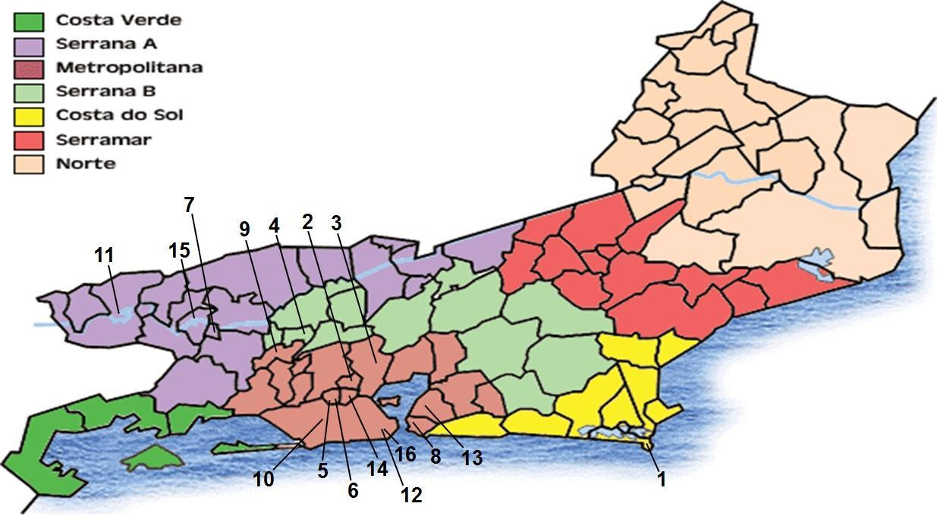

Fonte: https://mapasblog.blogspot.com/2011/11/mapas-do-estado-do-rio-de-janeiro.html

## HISTÓRICO DO CAMPUS

O início das atividades do *Campus* no município de Arraial do Cabo data do mês de dezembro de 2005, ainda como Núcleo do Centro Federal de Educação Tecnológica de Química (CEFETEQ). Em 2006, ofertou-se o Curso Técnico em Logística Ambiental, na modalidade concomitante/subsequente, num espaço cedido no Colégio Municipal Francisco Porto de Aguiar, tendo a sua primeira turma formada em 2007.

Com o advento da Lei Federal nº 11892/2008, que instituiu a Rede Federal, nossa Instituição passou a se chamar Instituto Federal de Educação, Ciência e Tecnologia do Rio de Janeiro (IFRJ). Em 2008, o IFRJ, em Arraial do Cabo, transferiu-se para as dependências da Escola Municipal João Torres.

Em 2010, já com o *status* de “*Campus* Avançado”, o IFRJ passou a ocupar as dependências da Escola Municipal Yone Nogueira, na Rua José Pinto de Macedo, s/nº, Prainha, seu atual endereço, mediante cessão do espaço feita pela Prefeitura local. A meta era a criação de cursos técnicos integrados.

Em 2013, o IFRJ de Arraial do Cabo ganhou o *status* pleno de *Campus* e, a partir de 2017, de unidade gestora, possuindo um quadro de servidores técnicos administrativos e educacionais qualificados, que dão suporte à gestão.

Seguindo os preceitos da Instituição, o *Campus* se dedica a cumprir a missão institucional dos Institutos Federais: Ensino, Pesquisa e Extensão. Sua equipe de ensino é composta por mestres e doutores, oferecendo educação de qualidade à população da Região dos Lagos. Em termos de pesquisa, destacam-se os programas de bolsas e fomentos à iniciação científica.

O *Campus* possui diversos laboratórios: Química, Física, Educação Física, Ciências Ambientais e Humanidades, bem como diversos laboratórios da área de Informática (Hardware, Software, Pesquisa, Redes) e um da Pós-Graduação em Tecnologias Digitais Aplicadas ao Ensino. O *Campus* conta também com uma Biblioteca, que recebeu o nome, por meio de concurso, do ilustre memorialista cabista Reinaldo Martins Fialho.

  O Campus conta, ademais, com núcleos de atividade inclusiva, como o NAPNE (Núcleo de Apoio a Pessoas com Necessidades Especiais), o NEABI (Núcleo de Estudos Afro- Brasileiros e Indígenas) e o NUGED (Núcleo de Gênero e Diversidade). Priorizam-se, igualmente, a cultura e a extensão, por meio de iniciativas tais como Semana Acadêmica, IFRJ de Portas Abertas, Curso de Libras, Conversação em Língua Inglesa e o Grupo de Teatro Vida Viva.

Atualmente os cursos regulares oferecidos são os seguintes: curso técnico em Meio Ambiente (modalidades integrado e concomitante/subsequente); curso técnico em Informática (modalidade integrado); especialização em Ciências Ambientais em Áreas Costeiras; especialização em Tecnologias Digitais Aplicadas ao Ensino.

O *Campus* também se credenciou, em 2018, como Polo a Distância (EaD), pela CAPES, e, em breve, estará oferecendo cursos próprios e também em parceria com a Universidade Aberta do Brasil (UAB).

## CONTEXTO EDUCACIONAL

A cidade de Arraial do Cabo pertence à Região das Baixadas Litorâneas, que também abrange os municípios de Araruama, Armação dos Búzios, Cabo Frio, Casimiro de Abreu, Iguaba Grande, Rio das Ostras, São Pedro da Aldeia, Saquarema e Silva Jardim.

O crescimento de Arraial do Cabo foi fortemente impulsionado pela presença da Fábrica Nacional de Álcalis, pelo turismo e pelo veraneio, sendo considerado um dos melhores locais do país para a prática do mergulho. O município foi criado com o advento da Lei Estadual nº 839, de 13 de maio de 1985, e a instalação ocorreu em 1º de janeiro de 1986. Possui os distritos de Monte Alto, Figueira, Parque das Garças, Sabiá, Pernambuca, Novo Arraial e Caiçara.

Em 2010, Arraial do Cabo tinha uma população de 27.715 habitantes, correspondente a 3,4% do contingente da Região das Baixadas Litorâneas, com uma proporção de 96,7 homens para cada 100 mulheres. A densidade demográfica era de 172,9 habitantes por km², contra 160,4 habitantes por km² de sua região. A taxa de urbanização correspondia a 100% da população. Em comparação com a década anterior, a população do município aumentou 16,1%, o 31º maior crescimento no estado.

Segundo o levantamento, o município possuía 19.446 domicílios, dos quais 45% eram de uso ocasional, demonstrando o forte perfil turístico local. O turismo é uma das principais atividades realizadas na cidade de Arraial do Cabo, principalmente entre os meses de dezembro e março, considerada a “alta temporada”. Com isso, ocorre um aumento significativo da população sazonal local, realizando o aumento das pressões ambientais, como também na utilização dos equipamentos urbanos.

No que diz respeito especificamente à cidade de Arraial do Cabo, o turismo está focado nas atividades relacionadas às suas belas praias, envolvendo também passeios marítimos, gastronomia à beira-mar, trilhas ecológicas e a exploração das imagens dos bens naturais locais.

O *Campus* Arraial do Cabo tem a sua origem no ano de 2006, enquanto Unidade Descentralizada de Ensino (UNED) vinculada ao CEFET-Química, tornando-se *Campus* Avançado no ano de 2010, a partir da transformação do CEFET-Química em Instituto Federal de Educação, Ciência e Tecnologia do Rio de Janeiro. Já no ano de 2006, a Unidade Avançada foi aberta com o Curso Técnico concomitante/subsequente de Logística Ambiental, o qual passou a ser, após reforma curricular, o Curso Técnico concomitante/subsequente em Meio Ambiente, que passou a funcionar no ano de 2010. Dando continuidade à verticalização com foco em questões socioambientais, em 2016, se iniciou a Pós-graduação em Ciências Ambientais em Áreas Costeiras.

A outra vertente do *Campus*, que é a área de Computação, foi iniciada através da implantação do Curso Técnico em Informática Integrado ao Ensino Médio, iniciado em 2011, e o Curso de Manutenção e Suporte em Informática (Proeja), iniciado no mesmo ano. Ao longo dos anos, esta vocação foi se consolidando, principalmente devido à grande procura dos alunos da região pelo curso de Informática e também pela consolidação de um corpo docente preparado para atuar de maneira integrada no curso de Informática. Nesta atuação, abrangem-se o ensino, a pesquisa e a extensão em consonância com o curso, os discentes e a comunidade externa. A maturidade deste trabalho originou um grupo de trabalho que se empenhou no estudo e na criação do Curso de Especialização em Tecnologias Digitais Aplicadas ao Ensino (TDAE), iniciado em 2018, que possui a particularidade de realização de trabalho conjunto envolvendo docentes de áreas propedêuticas e da computação. Esse curso tem alcançado um público dentro das expectativas previstas em seu planejamento.

## JUSTIFICATIVA DE OFERTA

Nas últimas décadas, a dinâmica da sociedade mudou drasticamente, sendo levada para uma sociedade altamente conectada por dispositivos computacionais, que vive em um mundo virtual. Hoje, todos os segmentos da sociedade e toda a economia e suas sustentações dependem de recursos tecnológicos, recursos estes ligados em redes de computadores e na internet, que é uma grande rede mundial altamente conectada. Neste sentido, as TICs, Tecnologias da Informação e Comunicação, estão presentes e consolidadas cada vez mais no universo macro em que os cenários da sociedade se baseiam e, com isso, entender, dominar e implementar tais tecnologias são ações extremamente necessárias. Para sustentar toda esta evolução, toda esta funcionalidade e a grande demanda destes recursos e serviços, são necessários profissionais capacitados e prontos para atender aos requisitos necessários.

Neste sentido, o Curso Superior de Tecnologia em Redes de Computadores visa oferecer uma capacitação, gratuita e de qualidade, preenchendo uma lacuna de formação técnica e superior que irá atender demandas por profissionais altamente capacitados em uma área de crescimento constante.

A implantação do Curso de Tecnologia em Redes de Computadores no IFRJ / *Campus* Arraial do Cabo é justificada pelas seguintes prerrogativas:

1. A Tecnologia da Informação (TI) é um dos setores com maior expansão na história recente da humanidade, o que se reflete na realidade brasileira, sendo uma área estratégica para o crescimento econômico e o desenvolvimento científico. Dada a ubiquidade da Informática, todas as empresas, não importa seu ramo de atividade, porte ou capital, são dependentes, direta ou indiretamente, de sistemas de computadores;

2. A cidade de Arraial do Cabo está em uma região próxima da região metropolitana da capital do Rio de Janeiro, além de situada muito próxima a uma região de importância nacional para a produção e extração de petróleo, a Bacia de Campos, atividades que necessitam de uma base tecnológica e mão-de-obra altamente qualificada. Desta forma, as empresas desta região e redondezas dependem de forma direta, através da contratação do profissional de Tecnologia da Informação (TI), ou indireta, por meio da contratação de empresas que prestam serviços desta natureza, criando uma demanda significativa, que obriga, inclusive, a busca destes serviços em grandes centros em razão da insuficiência de profissionais devidamente qualificados na região;

3. As diretrizes do Art. 25 do Decreto n° 5.886/2006, com a redação do Decreto 6.631/2008, e as competências constantes da portaria MCT 907/2006;

4. A Lei de Informática e a Política Industrial, Tecnológica e de Comércio Exterior (PITCE), lançada em 31 de março de 2004, estabeleceram duas opções estratégicas do setor de TI: software e semicondutores. Entre as ações e medidas anunciadas para estas áreas estratégicas, estão aquelas que objetivam a formação de recursos humanos e o fortalecimento e desenvolvimento das indústrias de software e semicondutores;

5. A Lei de Inovação Tecnológica, Lei n° 10.973 de 2 de dezembro de 2004, regulamentada em 11 de outubro de 2005 pelo Decreto n° 5.563, que dispõe sobre incentivos à inovação e à pesquisa científica e tecnológica no ambiente produtivo e dá outras providências, prevê: estímulo à criação de ambientes especializados e cooperativos de inovação; estímulo à participação de Instituições Científicas e Tecnológicas (ICT) no processo de inovação; estímulo à inovação nas empresas; estímulo ao inventor independente; e estímulo à criação de fundos de investimentos para a inovação. É a primeira lei brasileira que trata do relacionamento entre Universidades (e Instituições de Pesquisa) e Empresas;

6. O IFRJ, através de sua lei de criação, lei nº 11.892, de 29 de dezembro de 2008, é instituição de educação superior, básica e profissional multicampi, especializada na oferta de educação profissional e tecnológica nas diferentes modalidades de ensino, com base na conjugação de conhecimentos técnicos e tecnológicos com as suas práticas pedagógicas, nos termos desta Lei. O IFRJ tem por finalidade e características, entre outras: desenvolver a educação profissional e tecnológica como processo educativo e investigativo de geração e adaptação de soluções técnicas e tecnológicas às demandas sociais e peculiaridades regionais; orientar sua oferta formativa em benefício da consolidação e fortalecimento dos arranjos produtivos, sociais e culturais locais, identificados com base no mapeamento das potencialidades de desenvolvimento socioeconômico e cultural no âmbito de atuação do Instituto Federal;

7. O mútuo interesse em atender a necessidade de qualificação constante de seus recursos humanos, refletindo diretamente na formação demandada pelas iniciativas públicas e privadas no Estado do Rio de Janeiro.

Nesse sentido, a proposta do IFRJ / *Campus* Arraial do Cabo de oferecer o Curso Superior de Tecnologia em Redes de Computadores, caracterizado no Catálogo Nacional de Cursos Superiores de Tecnologia no Eixo Tecnológico de Informação e Comunicação, justifica-se por atender a uma demanda regional e nacional. Além disso, respalda-se na Lei de Diretrizes e Bases da Educação - LDB, que estabelece aos alunos egressos do Ensino Médio a possibilidade de acesso à Educação Profissional, pública, gratuita e de qualidade, habilitando-o para o exercício da profissão. Por fim, este curso atenderá a nova filosofia e política do Governo Federal, que se sustenta na abordagem e divulgação correta do conhecimento através da informação atual e dirigida, isto é, um processo de ensino-aprendizagem otimizado e com ampla visão interdisciplinar.

## HISTÓRICO DE IMPLANTAÇÃO E DESENVOLVIMENTO DO CURSO

Em 08 agosto de 2018, durante reunião de planejamento, a Direção de Ensino do *Campus* solicitou às áreas de Informática e Meio Ambiente um estudo de viabilidade sobre possíveis cursos de graduação, levando em consideração o perfil do corpo docente de cada área. A Direção de Ensino marcou para o dia 27 de setembro de 2018 uma nova reunião, com representantes das áreas de Informática e Meio Ambiente, solicitando que, em um período de 30 dias, apresentassem as propostas pensadas por cada grupo.

Em 30 de outubro de 2018, o grupo de Informática apresentou 3 propostas: (i). Curso Superior Tecnológico de Gestão em TI; (ii). Curso Superior Tecnológico em Redes de Computadores; (iii). Curso Superior Tecnológico em Multimídia. Depois de apresentadas as propostas, a Direção de Ensino marcou uma reunião com toda a comunidade do *Campus* Arraial do Cabo - docentes, técnico-administrativos, discentes e representantes externos. Nesta reunião, ocorrida em 8 de novembro de 2018, foram apresentadas à comunidade as propostas de novos cursos, e, após apresentação e esclarecimentos, o Curso Superior Tecnológico em Redes de Computadores foi escolhido por ampla maioria dos presentes. Na sequência, durante a reunião, foi escolhida a comissão para realizar os estudos, elaborar os documentos e realizar as atividades referentes à criação do curso. Essa comissão foi composta com representantes das áreas que integravam a proposta de curso apresentada para a comunidade presente.

Uma vez constituída a comissão, esse grupo iniciou os trabalhos de criação do curso. Durante as atividades da comissão, foram realizados aprofundamentos dos estudos elaborados quando da apresentação da proposta à comunidade escolar. Nesse aprofundamento, o grupo realizou: análise da viabilidade do curso, aprofundamento do estudo da carga horária dos docentes do *Campus* Arraial do Cabo, estudos referentes às disciplinas, campo de atuação e atividades pedagógicas para a plena formação de um Tecnólogo em Redes de Computadores.

O primeiro resultado da Comissão de Criação do Curso foi a apresentação da Proposta de Curso de Graduação (PCG), ocorrida no dia 15 de abril de 2019, na 78ª REUNIÃO do Conselho Acadêmico de Ensino de Graduação (CAEG). Nesta reunião, a proposta foi aprovada por unanimidade pelos representantes do CAEG. Foi decidida, ainda, pelos conselheiros, a formação de uma Comissão para análise e parecer da proposta de abertura do Curso Superior de Tecnologia em Redes de Computadores, a qual foi composta por 2 conselheiros do CAEG e um docente de Informática convidado. Esta Comissão ficou responsável por realizar uma visita ao *Campus* Arraial do Cabo, para uma melhor análise da proposta com vistas à identificação das condições para viabilização da abertura de curso.

A comissão do CAEG esteve presente no Campus Arraial do Cabo no dia 03 de junho de 2019 e foi acompanhada por representantes da gestão do *Campus* e da comissão de criação do curso. Durante a visita, foram apontadas, pela comissão do CAEG, questões sobre a análise do Projeto Pedagógico preliminar do CST em Redes de Computadores, que fora enviado previamente para um membro da Comissão do CAEG, e sugeriram-se melhorias no documento e na estrutura curricular do curso. Neste mesmo dia, foi realizada a visita técnica para observar infraestrutura do *Campus* no que tange às condições tecnológicas, salas de aula, laboratórios específicos (para atender ao curso proposto) e o material de apoio ao curso. Além disso, foi verificada a atuação do quadro de servidores da unidade.

Como resultado da visita da comissão do CAEG, foi elaborado um parecer pelos relatores, no qual se detectaram pontos positivos e deficiências a serem sanadas no PPC e na infraestrutura do *Campus* Arraial do Cabo. Este relatório possuía as recomendações para a melhoria do PPC e para o melhor atendimento do corpo discente.

Após a visita da comissão do CAEG, o grupo de trabalho de criação do curso, em conjunto com a gestão do *Campus*, deu continuidade aos trabalhos de elaboração do PPC e atividades de melhorias de infraestrutura, recursos humanos e materiais para melhoria das condições de atendimento do curso.

No dia 14 de agosto de 2019, foi apreciado o atendimento às recomendações do relatório da comissão do CAEG e a criação do Curso Superior de Tecnologia em Redes de Computadores pelos representantes do Conselho. O curso foi aprovado por unanimidade pelos representantes. Com a aprovação, os documentos seguiram para a apreciação do Conselho Superior do IFRJ.

## PESQUISA DE ACEITAÇÃO DO CURSO NA COMUNIDADE INTERNA E EXTERNA

Durante as atividades de criação do curso, foi realizada uma pesquisa de aceitação do Curso Superior de Redes de Computadores perante as comunidades interna e externa do *Campus* Arraial do Cabo. Esta verificação, ocorrida no período do dia 08 de agosto até 14 de agosto de 2019, teve 149 respondentes. A pesquisa foi realizada através de formulário eletrônico, que foi divulgado internamente na comunidade escolar e externamente, através de redes sociais. O questionário foi composto por 7 questões, sendo a primeira: “Em qual município você mora?”. O entrevistado tinha opções de municípios da região e a opção “outros”, e, para esta opção, o respondente poderia digitar o seu município. Como resultado, obteve-se que a maioria dos respondentes eram de Arraial do Cabo, com 62 entrevistados (41,6%); na sequência, vieram: São Pedro da Aldeia, com 30 (20,1%); Cabo Frio, com 28 (18,8%); outro, com 9 (6%); Araruama, com 7 (4,7%); Armação de Búzios, Casimiro de Abreu, Iguaba Grande e Rio das Ostras tiveram 3 (2%) pesquisados cada; Saquarema, com 1 (0,7%). O Gráfico 1 mostra a pergunta e a distribuição dos respondentes.

Gráfico 1. Pergunta: “Em qual município você mora?”.

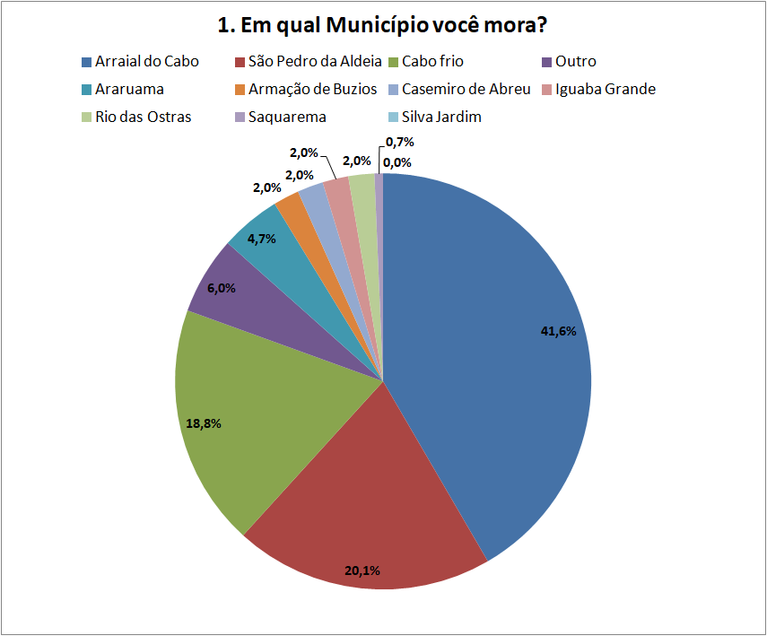

A segunda pergunta, que indagava sobre a faixa etária dos pesquisados, mostrou que a maioria tinha acima de 21 anos de idade (77; 51,7%). Na sequência, vinham os pesquisados na faixa de 15 a 17 anos, que representavam 28% (43); na faixa dos 18 aos 21 anos, eram 18,8%, e apenas 1 pesquisado (0,7%) tinha menos de 15 anos de idade. O Gráfico 2 ilustra a faixa etária dos respondentes.

Gráfico 2. Pergunta: “Qual a sua idade?”.

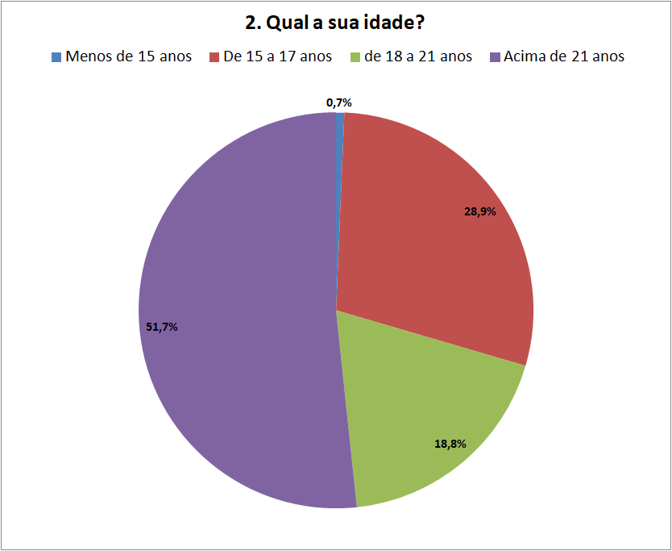

Na sequência, os pesquisados foram perguntados sobre o seu grau de instrução. A maioria tinha Ensino Médio incompleto e Ensino Médio completo, com, respectivamente, os percentuais 27,5% (41) e 24,8% (37), representando 52,3% dos pesquisados. Pode-se verificar, no Gráfico 3, que os demais graus de instrução, na ordem da maior porcentagem para a menor, foram Ensino Superior incompleto, Ensino Superior completo, Pós-graduação (Especialização), Pós-graduação (Mestrado), Ensino Fundamental completo, Pós-graduação (Doutorado), Ensino Fundamental incompleto. Para cada um destes graus de instrução, os percentuais foram, respectivamente: 18,1% (27); 9,4% (14); 8,1% (12); 5,4% (8); 4,0% (6); 2,0% (3) e 0,7% (1).

Gráfico 3. Pergunta: “Qual o seu grau de instrução?”

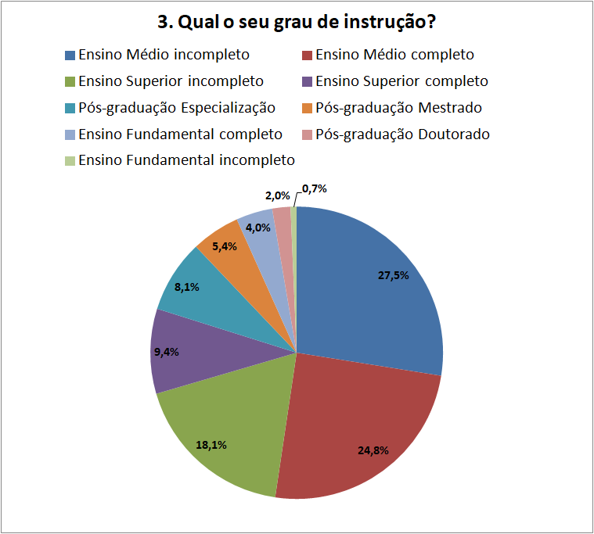

Na sequência do questionário, o informante deveria marcar, no formulário, o seu nível de concordância para cada item proposto na questão. O seu enunciado foi o seguinte: “Com relação à implementação do Curso Superior em Redes de Computadores no IFRJ, *Campus* Arraial do Cabo, assinale de 1 a 5, de acordo com seu nível de concordância para cada item, onde 1 é o menor nível de concordância e 5 o maior.”. O Gráfico 4 indica um elevado índice de concordância para o item “O curso trará benefícios para o Município de Arraial do Cabo”, com 122 pesquisados (82,4%), e os demais níveis, em ordem decrescente, foram indicados por, respectivamente, 11 (7,4%), 9 (6,1%), 4 (2,7%) e 2 (1,4%) pesquisados.

Gráfico 4. Item: “O curso trará benefícios para o Município de Arraial do Cabo”.

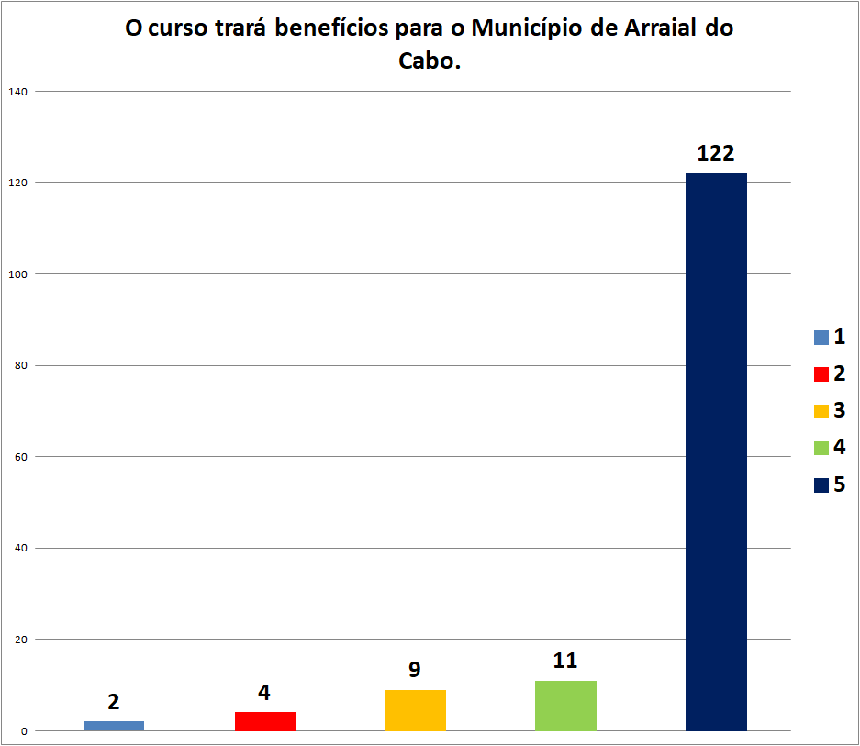

O item “O curso trará benefícios para a região” apresentou um elevado índice de concordância, com 87,95% (131) dos pesquisados indicando o nível 5, que foi seguido dos percentuais 6% (9), 4,7% (7), 1,3% (2) e 0% (0) para, respectivamente, os níveis 3, 4, 2 e 1. Estes resultados são mostrados no Gráfico 5.

Gráfico 5. Item: “O curso trará benefícios para a região”.

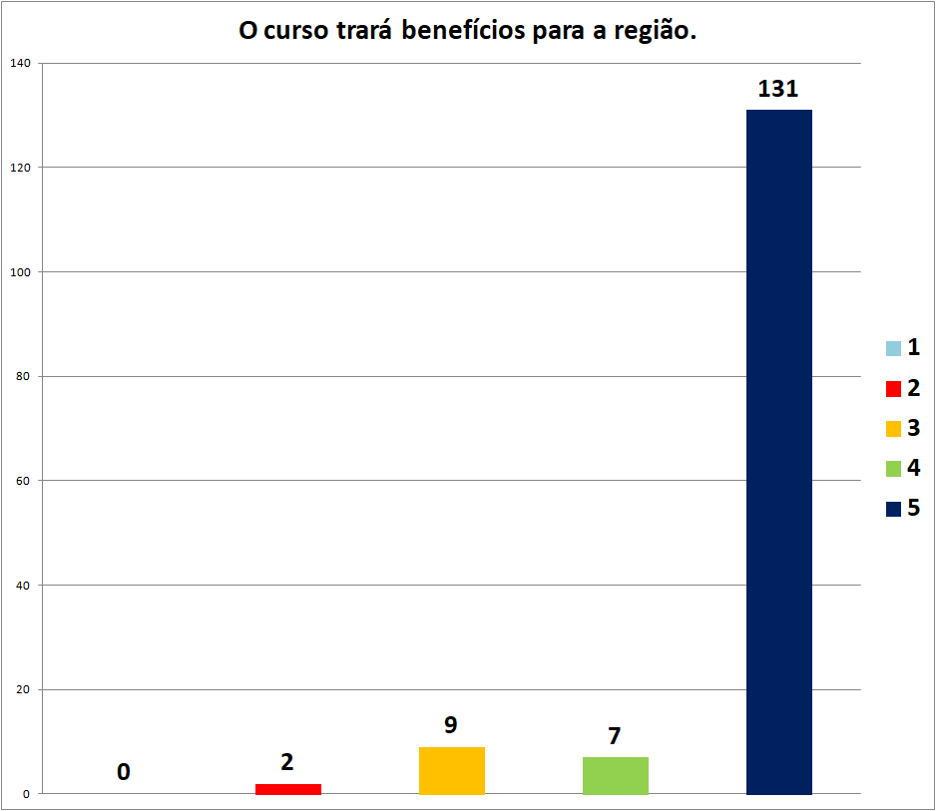

O Gráfico 6 indica o nível de concordância com o item “Há demanda de interessados, residentes na Região dos Lagos, para realizar o curso”. O nível de concordância pode ser considerado como bom, uma vez que 55,7% (83) dos pesquisados indicaram nível 5; 18% (28), nível 4; e 21,5% (32), nível 3. As demais indicações foram 3,4% (5) para o nível 2 e 0,7% (1) para o nível 1.

Gráfico 6. Item: “Há demanda de interessados, residentes na Região dos Lagos, para realizar o curso”.

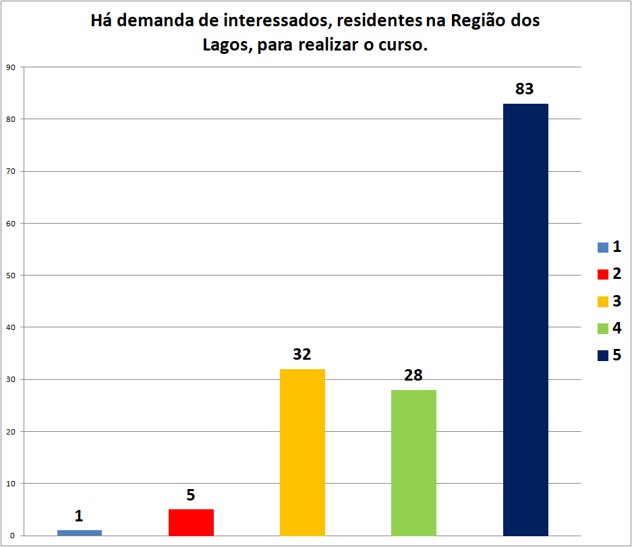

Sobre o item “Pessoas de outros estados terão interesse em vir para Arraial a fim de realizar o curso” (Gráfico 7), 44,3% (66) dos pesquisados indicaram nível total de concordância. Para os demais níveis, foram atingidos os seguintes percentuais: 19,5% (29), 20,1% (30), 11,4% (17) e 4,7% (7) para, respectivamente, os níveis 4, 3, 2 e 1.

Gráfico 7. Item: “Pessoas de outros estados terão interesse em vir para Arraial a fim de realizar o curso”.

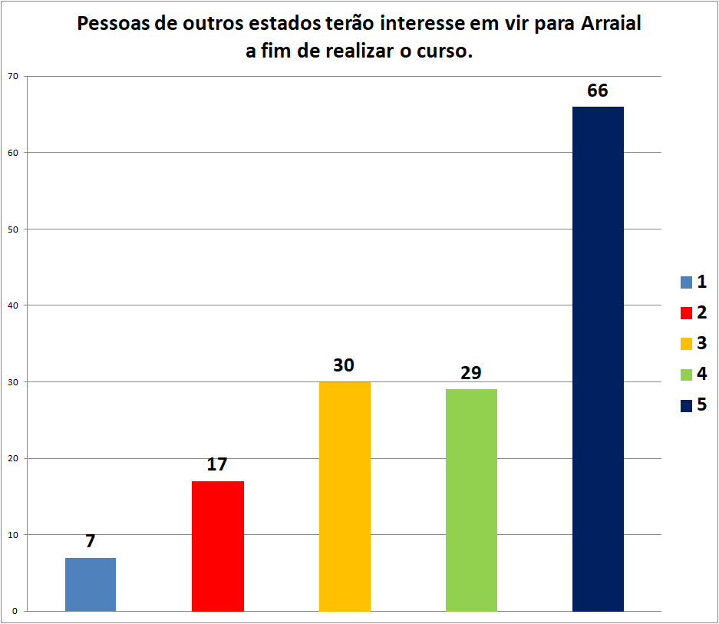

O Gráfico 8 indica perspectivas positivas dos pesquisados em relação ao curso de Redes de Computadores com relação ao mundo do trabalho, pois 80,5% (120) indicaram nível de concordância 5. Os demais percentuais foram 12,8% (19), 6% (9), 0,7% (1) e 0% (0) para, respectivamente, os níveis 4, 3, 2, 1.

Gráfico 8. Item: “Um curso superior em Redes de Computadores oferece expectativas positivas com relação ao mundo do trabalho”.

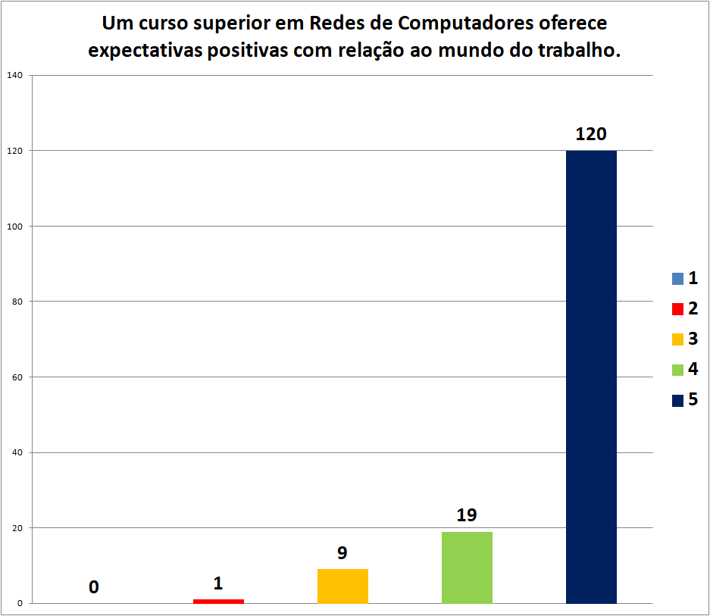

Para a maioria dos informantes, um Curso Superior de Tecnologia se torna interessante para muitos jovens, por ser de curta duração. O percentual foi de 77,7% (115), como revela o Gráfico 9. Para os demais níveis, as porcentagens foram 13,5% (20), 6,8% (10), 2% (3) e 0% (0), para, respectivamente, os níveis de concordância 4, 3, 2 e 1.

Gráfico 9. Item: “Um curso superior de tecnologia se torna interessante para muitos jovens, por ser de curta duração”.

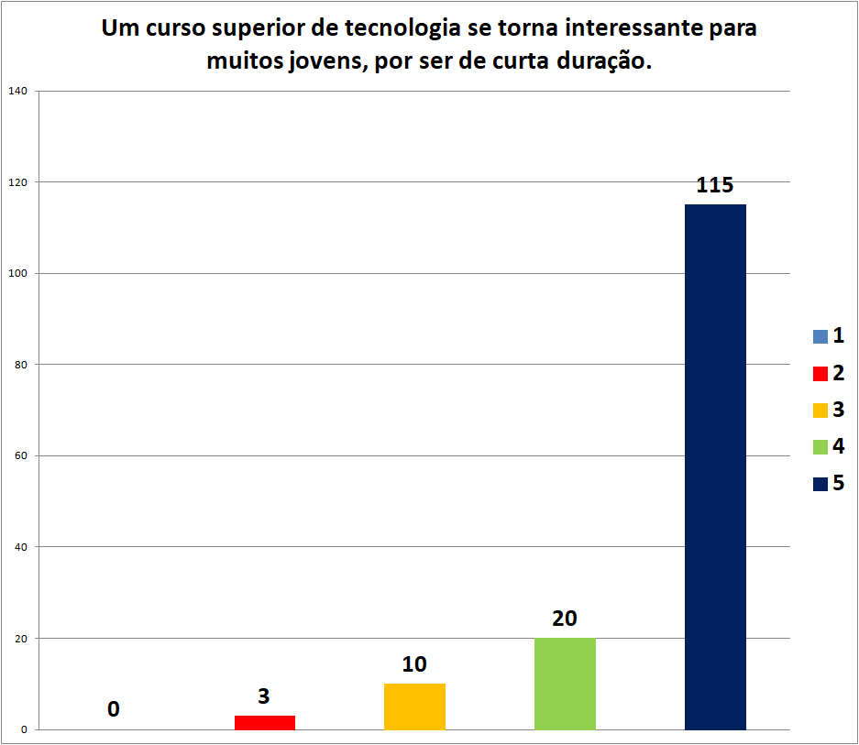

A maioria dos informantes - 51% (76) - teria interesse em realizar um Curso Superior em Redes de Computadores. Já 31,5% (47) indicaram que talvez tivessem interesse; não teriam interesse foram 13,4% (20); e não sabiam foram 4% (6). O Gráfico 10 mostra os percentuais para a pergunta.

Gráfico 10. Pergunta: “Você teria interesse em realizar um Curso Superior de Tecnologia em Redes de Computadores?”.

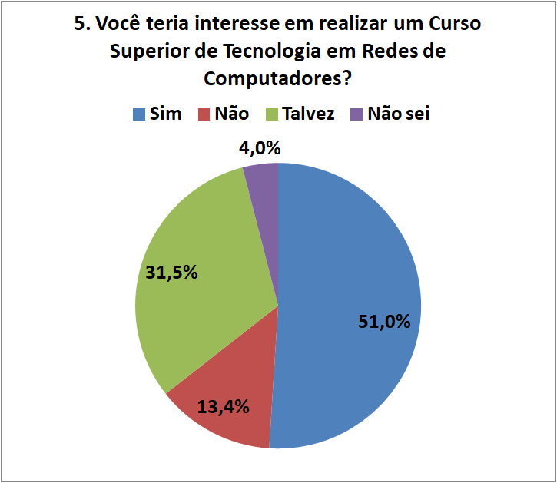

Quando perguntados se conheciam alguém que poderia ter interesse em realizar o Curso Superior de Tecnologia em Redes de Computadores (Gráfico 11), a maioria respondeu “Sim”, alcançando o percentual de 87,9% (131) dos respondentes, frente a 12,1% (18) que responderam “Não”.

Gráfico 11. Pergunta: “Você conhece alguém que poderia se interessar em realizar um Curso Superior de Tecnologia em Redes de Computadores?”.

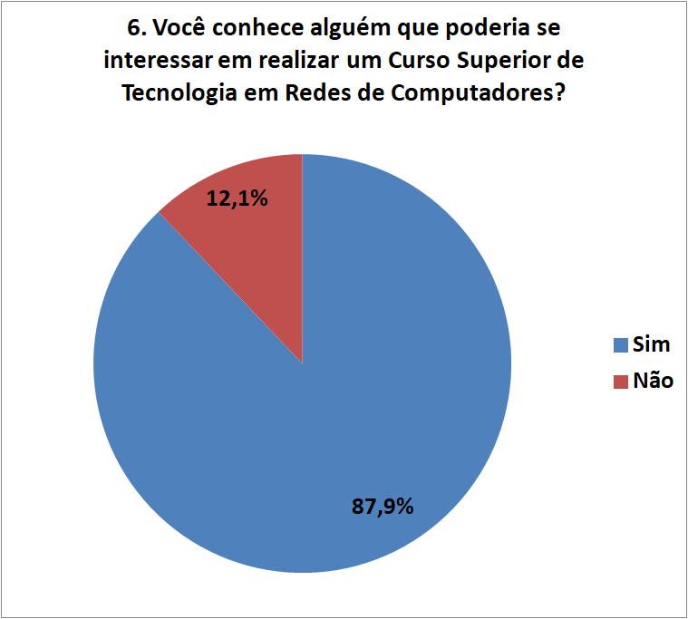

Por fim, na sétima questão (Gráfico 12), foi pedida a opinião dos pesquisados sobre fatores que influenciam no interesse em fazer um Curso Superior em Redes de Computadores. Eles podiam marcar mais de uma opção para cada item proposto. A pergunta e o resultado podem ser visualizados através do Gráfico 12.

Gráfico 12. Pergunta: “Em sua opinião, qual(is) fator(es) influencia(m) no interesse por se fazer um Curso Superior em Redes de Computadores?”.

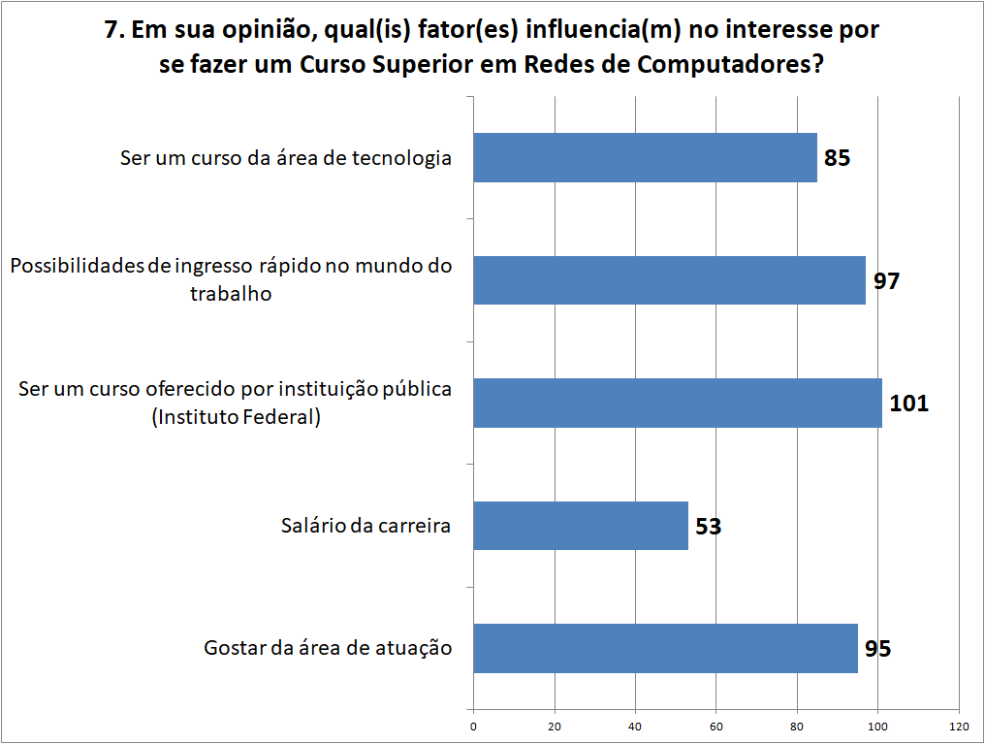

# PRINCÍPIOS NORTEADORES DO CURRÍCULO

A organização curricular segue as diretivas legais presentes na Lei de Diretrizes e Bases da Educação Nacional (LDBEN nº. 9.394/96), no Decreto nº 5.154/2004, na Resolução CNE/CP nº 03/2002, no Catálogo Nacional de Cursos Superiores de Tecnologia, no Projeto Político-Pedagógico do IFRJ e demais regulamentações específicas. Tais referenciais e diretivas norteiam as instituições formadoras, definindo o perfil, a atuação e os requisitos básicos necessários à formação do egresso quando estabelecem competências e habilidades, conteúdos curriculares, prática profissional, bem como os procedimentos de organização e funcionamento dos cursos.

# OBJETIVOS GERAL E ESPECÍFICOS DO CURSO

**4.1. OBJETIVO GERAL**

O Curso Superior em Redes de Computadores busca uma formação de cidadãos e profissionais capacitados para um segmento de mercado que possui um crescimento exponencial, com grande demanda de profissionais qualificados que darão sustentação aos recursos tecnológicos existentes para as TICs. Para atender a essa demanda, espera-se proporcionar aos discentes uma formação completa nesta área, fornecendo uma capacitação em planejar, administrar e implantar redes de computadores e demais recursos computacionais. Além disso, o discente poderá atuar em gestão de recursos tecnológicas, processos administrativos de tecnologia da informação, indo em consonância ao desenvolvimento do setor produtivo, pessoal e profissional em sua formação.

**4.2. OBJETIVOS ESPECÍFICOS**

* Desenvolver conhecimento técnico e científico para os egressos em sua área de formação;
* Consolidar nos egressos a necessidade de constante atualização profissional;
* Promover a integração do meio acadêmico ao mercado e a sociedade através da profissionalização tecnológica;
* Fomentar uma postura empreendedora com embasamento teórico, proporcionando ao egresso gestão própria de carreira ou desenvolvimento de sua própria profissão, com conhecimentos críticos, reflexivos e criativos para a solução de problemas e tomadas de decisão;
* Capacitar o futuro profissional para atuar em projetos multidisciplinares;
* Planejar, dimensionar, implementar e gerenciar projetos de redes de computadores;
* Configurar serviços e servidores que fazem parte dos arranjos das redes de computadores;
* Capacitar os egressos nos conhecimentos teóricos e práticos necessários para o desenvolvimento profissional na área de atuação;
* Apresentar os recursos de sistemas operacionais, serviços de rede e equipamentos de infraestrutura de rede que são necessários aos projetos de comunicação locais, a distância e remotos;
* Apresentar conhecimentos de instalações elétricas, testes físicos e lógicos de redes, normas de instalações e utilização de instrumentos de medição e segurança são requisitos à atuação deste profissional.

# PERFIL PROFISSIONAL DO EGRESSO

O perfil do egresso envolve habilidades necessárias à sua plena atuação como Tecnólogo em Redes de Computadores. Entre elas, podemos destacar: planejar, projetar e dimensionar a infraestrutura tecnológica de uma empresa; instalar, configurar e manter sistemas operacionais; instalar, configurar e manter serviços de rede e servidores; monitorar, detectar e agir em solução e prevenção de falhas; preparar rotinas automatizadas de manutenção dos serviços; trabalhar a segurança lógica e física do ambiente; ter noções de programação com o objetivo de automatizar tarefas do cotidiano da profissão; configurar e manter páginas Web e Banco de Dados. Enfim, o egresso estará habilitado e capacitado para atuação em demandas da área de infraestrutura de tecnologia da informação nos mais diversos cenários organizacionais.

Os profissionais formados no curso poderão atuar na área de redes de computadores, podendo exercer atividades de implantação de redes par metálico, redes ópticas, redes sem fio, redes locais, redes WAN, além de gerência destes sistemas, gerência de sistemas WEB, aplicações Web, infraestrutura de redes de computadores, servidores e demais serviços de tecnologia da informação e comunicação.

No que toca ao acompanhamento de egressos, a Coordenação do Curso pretende trabalhar em unidade com a Coordenação de Integração Empresa-Escola (CoIEE) e com o NAE (Núcleo de Acompanhamento de Egressos), buscando implementar ações que visem acompanhar o itinerário profissional do egresso, na perspectiva de identificar cenários junto ao mundo do trabalho e fomentar o processo de ensino, pesquisa e extensão.

É necessário que eventos e ações continuadas envolvendo os egressos garantam a relação de compromisso e afetividade que existe entre os eles e o IFRJ. O retorno ao Instituto possibilita ao egresso estar em contato permanente com a renovação e a ampliação de saberes.

Em nível institucional, deve-se implementar e atualizar o sistema de acompanhamento de egressos. Ademais, deve-se verificar se as atividades desenvolvidas pelo egresso estão em consonância com os objetivos propostos pelo curso.

# ORGANIZAÇÃO E ESTRUTURA CURRICULAR

## ORGANIZAÇÃO CURRICULAR

A organização curricular segue as diretivas legais presentes na Lei de Diretrizes e Bases da Educação Nacional (LDBEN nº. 9.394/96), no Decreto nº 5.154/2004, na Resolução CNE/CP nº 03/2002, no Catálogo Nacional de Cursos Superiores de Tecnologia, no Projeto Político-Pedagógico do IFRJ e demais regulamentações específicas. Tais referenciais e diretivas norteiam as instituições formadoras, definindo o perfil, a atuação e os requisitos básicos necessários à formação do egresso quando estabelecem competências e habilidades, conteúdos curriculares, prática profissional, bem como os procedimentos de organização e funcionamento dos cursos.

Também o Parecer do CNE/CP número 29/2002 aponta que a organização curricular dos cursos superiores de tecnologia deve englobar o desenvolvimento de competências e habilidades profissionais e será formulada em consonância com o perfil profissional de conclusão do curso, o qual deverá caracterizar a formação de um profissional direcionado para desenvolvimento, produção, gestão, aplicação e difusão de tecnologias, de forma a desenvolver competências profissionais sintonizadas com o respectivo setor produtivo.

O Curso Superior de Tecnologia em Redes de Computadores está organizado em 6 semestres, totalizando uma carga horária total de 2025 horas, tendo como prazo máximo para conclusão o período de 11 semestres.

Dentro da Organização Curricular, foram planejadas todas as disciplinas buscando uma ampla capacitação teórica e prática para o egresso do curso, permitindo que possua uma formação de acordo com muitas demandas e exigências para o profissional que atua na área de Tecnologia da Informação e Comunicação.

## 

## ESTRUTURA CURRICULAR

## DISCIPLINAS OBRIGATÓRIAS

**1.º Período**

|  |  |  |  |  |  |  |
| --- | --- | --- | --- | --- | --- | --- |
| **Ordem** | **Código** | **Disciplinas** | **Classificação** | **Atividade** | **Créditos** | **Carga Horária** |
| 1 | TRC76001 | Redes de Computadores I | Obrigatória | T/P | 5 | 67,5 |
| 2 | TRC76002 | Organização de Computadores | Obrigatória | T/P | 5 | 67,5 |
| 3 | TRC76003 | Metodologia Científica | Obrigatória | T | 3 | 40,5 |
| 4 | TRC76004 | Inglês Instrumental I | Obrigatória | T | 2 | 27 |
| 5 | TRC76005 | Matemática para Computação I | Obrigatória | T | 5 | 67,5 |
| 6 | TRC76006 | Português Instrumental I | Obrigatória | T | 5 | 67,5 |
| **Total** | |  |  |  | **337,5 horas** | |

Obs.: **Atividade**: T (teórica) e/ou P (prática). **Hora-aula**: 45 minutos. **CH Semestral**: 337,5 horas.

**2.º Período**

|  |  |  |  |  |  |  |
| --- | --- | --- | --- | --- | --- | --- |
| **Ordem** | **Código** | **Disciplinas** | **Classificação** | **Atividade** | **Créditos** | **Carga Horária** |
| 7 | TRC76007 | Redes de Computadores II | Obrigatória | T/P | 5 | 67,5 |
| 8 | TRC76008 | Introdução a Sistemas Operacionais | Obrigatória | T/P | 3 | 40,5 |
| 9 | TRC76009 | Pesquisa, Tecnologia e Sociedade | Obrigatória | T | 2 | 27 |
| 10 | TRC76010 | Algoritmos | Obrigatória | T/P | 5 | 67,5 |
| 11 | TRC76011 | Inglês Instrumental II | Obrigatória | T | 2 | 27 |
| 12 | TRC76012 | Matemática para Computação II | Obrigatória | T | 5 | 67,5 |
| 13 | TRC76013 | Português Instrumental II | Obrigatória | T | 3 | 40,5 |
| **Total** | |  |  |  | **337,5 horas** | |

Obs.: **Atividade**: T (teórica) e/ou P (prática). **Hora-aula**: 45 minutos. **CH Semestral**: 337,5 horas.

**3.º Período**

|  |  |  |  |  |  |  |
| --- | --- | --- | --- | --- | --- | --- |
| **Ordem** | **Código** | **Disciplinas** | **Classificação** | **Atividade** | **Créditos** | **Carga Horária** |
| 14 | TRC76014 | Redes de Computadores III | Obrigatória | T/P | 5 | 67,5 |
| 15 | TRC76015 | Sistemas Operacionais I | Obrigatória | T/P | 5 | 67,5 |
| 16 | TRC76016 | Filosofia da Técnica | Obrigatória | T | 5 | 67,5 |
| 17 | TRC76017 | Linguagem de Programação | Obrigatória | T/P | 5 | 67,5 |
| 18 | TRC76018 | Sistemas para Internet | Obrigatória | T/P | 5 | 67,5 |
| **Total** | |  |  |  | **337,5 horas** | |

Obs.: **Atividade**: T (teórica) e/ou P (prática). **Hora-aula**: 45 minutos. **CH Semestral**: 337,5 horas.

**4.º Período**

|  |  |  |  |  |  |  |
| --- | --- | --- | --- | --- | --- | --- |
| **Ordem** | **Código** | **Disciplinas** | **Classificação** | **Atividade** | **Créditos** | **Carga Horária** |
| 19 | TRC76019 | Redes de Computadores IV | Obrigatória | T/P | 5 | 67,5 |
| 20 | TRC76020 | Sistemas Operacionais II | Obrigatória | T/P | 5 | 67,5 |
| 21 | TRC76021 | Segurança em Redes de Computadores | Obrigatória | T/P | 5 | 67,5 |
| 22 | TRC76022 | Banco de Dados | Obrigatória | T/P | 5 | 67,5 |
| 23 | TRC76023 | Princípios de Segurança da Informação | Obrigatória | T/P | 5 | 67,5 |
| **Total** | |  |  |  | **337,5 horas** | |

Obs.: **Atividade**: T (teórica) e/ou P (prática). **Hora-aula**: 45 minutos. **CH Semestral**: 337,5 horas.

**5.º Período**

|  |  |  |  |  |  |  |
| --- | --- | --- | --- | --- | --- | --- |
| **Ordem** | **Código** | **Disciplinas** | **Classificação** | **Atividade** | **Créditos** | **Carga Horária** |
| 24 | TRC76024 | Administração de Redes e Servidores | Obrigatória | T/P | 5 | 67,5 |
| 25 | TRC76025 | Sistemas Operacionais III | Obrigatória | T/P | 5 | 67,5 |
| 26 | TRC76026 | Projeto Integrador I | Obrigatória | T/P | 4 | 54 |
| 27 | TRC76027 | Tópicos Especiais em Tecnologia da Informação I | Obrigatória | T/P | 5 | 67,5 |
| 28 | TRC76028 | Empreendedorismo | Obrigatória | T | 3 | 40,5 |
| 29 | -- | Optativa 1 | Optativa | T/P | 3 | 40,5 |
| **Total** | |  |  |  | **337,5 horas** | |

Obs.: **Atividade**: T (teórica) e/ou P (prática). **Hora-aula**: 45 minutos. **CH Semestral**: 337,5 horas.

**6.º Período**

|  |  |  |  |  |  |  |
| --- | --- | --- | --- | --- | --- | --- |
| **Ordem** | **Código** | **Disciplinas** | **Classificação** | **Atividade** | **Créditos** | **Carga Horária** |
| 30 | TRC76029 | Gerência de Redes | Obrigatória | T/P | 7 | 94,5 |
| 31 | TRC76030 | Projeto Integrador II | Obrigatória | T/P | 5 | 67,5 |
| 32 | TRC76031 | Governança em TI | Obrigatória | T | 5 | 67,5 |
| 33 | TRC76032 | Tópicos Especiais em Tecnologia da Informação II | Obrigatória | T/P | 5 | 67,5 |
| 34 | -- | Optativa 2 | Optativa | T/P | 3 | 40,5 |
| **Total** | |  |  |  | **337,5 horas** | |

Obs.: **Atividade**: T (teórica) e/ou P (prática). **Hora-aula**: 45 minutos. **CH Semestral**: 337,5 horas.

## DISCIPLINAS OPTATIVAS

Durante o curso, deverá ser cumprido o mínimo de 81 horas de disciplinas optativas. Elas serão oferecidas no 5 e 6º períodos, sendo que o aluno deverá cumprir, no mínimo, 40,5 horas no 5º período e 40,5 horas no 6º período.

O aluno deverá escolher as disciplinas dentre as oferecidas no curso, respeitando-se os critérios de pré-requisitos definidos para cada uma delas. Na tabela a seguir (Tabela 6), estão descritos os nomes das disciplinas optativas e suas características.

Tabela 6. Disciplinas optativas oferecidas no curso.

|  |  |  |  |  |
| --- | --- | --- | --- | --- |
| **Código** | **Disciplinas** | **Atividade** | **Carga Horária Semanal**  **(h/aula)** | **Carga Horária Semestral**  **(horas)** |
| OPT17001 | Programação Orientada a Objetos | T/P | 3 | 40,5 |
| OPT17002 | Internet das Coisas - IoT | T | 3 | 40,5 |
| OPT17003 | Estrutura de Dados | T/P | 3 | 40,5 |
| OPT17004 | Cabeamento Estruturado | T/P | 3 | 40,5 |
| OPT17005 | Projeto de Sistemas | T | 3 | 40,5 |

Obs.: **Atividade**: T (teórica) e/ou P (prática). **Hora-aula**: 45 minutos.

## ESTÁGIO SUPERVISIONADO

É facultativa a realização do estágio no curso, não constando como componente curricular obrigatório. De acordo com a legislação em vigor (Lei no 11.788, de 25 de setembro de 2008) e regimentos internos do IFRJ relativos a estágios, foram estabelecidas diretrizes, normas e procedimentos, unificando processos e atendimentos.

Caso o discente opte pelo estágio, ele é desenvolvido em um ambiente de trabalho, tendo como objetivo geral preparar o discente para a realidade do mercado de trabalho. Ademais, poderá ter como meta específica obter aprendizado de competências próprias da atividade profissional. Assim, almeja-se o desenvolvimento do educando para a vida cidadã e para o trabalho. Portanto, será necessária orientação desse aluno no ambiente de trabalho, necessitando, então, de uma supervisão através de um profissional da área de TI.

Observa-se que o estágio não cria vínculo empregatício. Além disso, esse componente curricular pode ser realizado a partir do segundo período e deve proporcionar seguro contra acidentes, de acordo com a legislação em vigor. A instituição de ensino precisará verificar se a empresa pública ou privada cedente do estágio terá condições de proporcionar experiência prática na linha de formação, bem como acompanhar o trabalho dos alunos documentado no plano de atividades e no relatório final correspondente.

É importante ressaltar que serão observadas as normas gerais e que o estágio obedecerá à regulamentação própria, em conformidade com a CoIEE do IFRJ.

## PROJETO INTEGRADOR

O objetivo do Projeto Integrador é proporcionar ao discente um ambiente mais próximo ao dia a dia do mercado de trabalho na área de infraestrutura. Para tanto, ele deverá construir um projeto relacionado ao Curso de Redes de Computadores, o qual poderá ser construído em equipe ou individualmente.

O projeto consiste no envolvimento dos futuros profissionais nas várias etapas de um projeto da área de Redes de Computadores. Dentre elas, temos as etapas macro de preparação, elaboração e apresentação.

O projeto se inicia no 5º período com a disciplina “Projeto Integrador I”, momento em que o aluno já se encontra com maturidade técnica suficiente dentro do curso. Neste período, o discente deverá se dedicar à definição do problema a ser resolvido, apontar sua hipótese para resolução, discriminar os objetivos, fazer todo levantamento necessário para conclusão do projeto.

No 6º período, na disciplina “Projeto Integrador II”, o discente (ou equipe de discentes) trabalhará na continuidade do projeto para concluir o curso. Para a aprovação na disciplina, o projeto deve ser aprovado por banca de docentes.

## FLUXOGRAMA DO CURSO

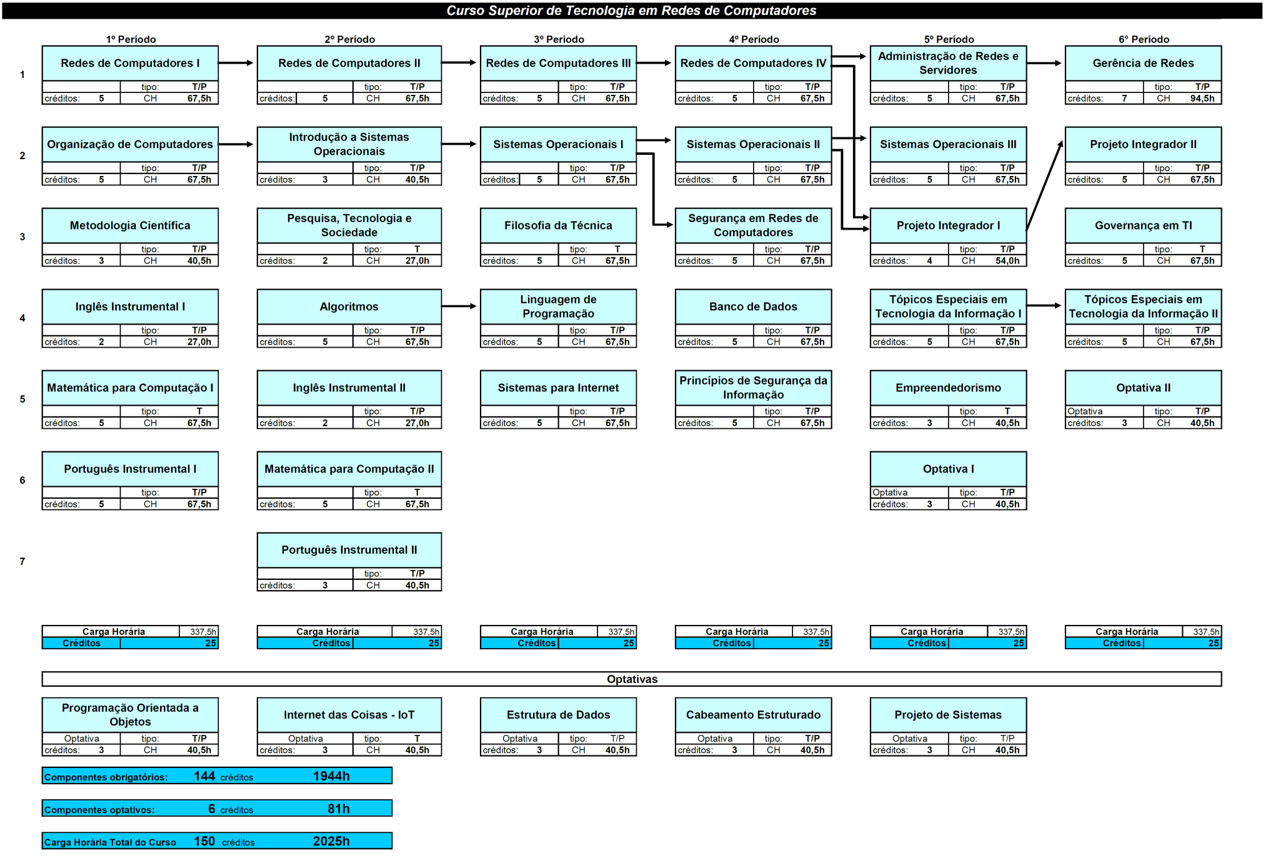

## FLEXIBILIDADE CURRICULAR

A flexibilização do currículo encontra respaldo legal na Constituição Federal de 1988, em seu Artigo 207, que estabelece a autonomia didático-científica das instituições de ensino superior; na LDB 9394/96; no Plano Nacional de Educação – Lei 10.172/2001, que estabelece diretrizes curriculares que assegurem a flexibilidade e a diversidade nos programas oferecidos pelas instituições superiores no âmbito nacional; nos pareceres do Conselho Nacional de Educação números 776/97 e 583/2001, que ressaltam que os cursos devem abandonar as características de meros instrumentos de transmissão de conhecimento, assim como a necessidade constante de revisão, afastando-se das características burocratizantes e proporcionando abertura para a educação continuada.

Desta forma, os currículos devem ser adaptados para as pessoas, e não as pessoas precisam se adaptar a um currículo pré-determinado e rígido, tornando-se necessário, portanto, diversificar opções para a construção do currículo a ser cumprido. Importante ressaltar que a flexibilização curricular leva em consideração diversos aspectos como diversidade social, diversidade étnico-cultural, religiosa e de gênero, aspectos que devem ser trabalhados de forma integrada ao currículo e em conformidade com o projeto político-pedagógico da Instituição. Cabe ressaltar que o currículo, de acordo com a Teoria Crítico-Social dos Conteúdos, e assim defendido por Carvalho Franco (1988), abrange o conjunto das atividades nucleares como sendo o processo de transmissão e assimilação ativa dos conhecimentos sistematizados e, ainda, as reais necessidades sociais dos estudantes. Nesse sentido, para a efetivação de um “trabalho escolar, em consonância com as necessidades sociais dos alunos, não pode haver lugar para educadores isolados. Esta tarefa cabe ao conjunto dos educadores (ibid, p.65). As disciplinas e conteúdos disponibilizados aos estudantes serão dada a importância de um currículo integrado, trabalhados dentro das possibilidades reais, de forma a integrar princípios e conceitos comuns a diferentes disciplinas, aliando-se a essa prática a flexibilização curricular necessária para que o aluno amplie sua visão, tanto no que se refere aos conhecimentos a serem apreendidos, como em se tratando de aspectos da vida social e do mundo do trabalho.

A flexibilização do currículo no Curso Superior de Tecnologia em Redes de Computadores ocorre de forma horizontalizada, referindo-se à oportunidade dada ao alunado para o aproveitamento de atividades diversificadas que possibilitem a integração curricular. Desta forma, o alunado pode desempenhar atividades como seminários, iniciação à ciência, monitoria, estágios e participação em eventos durante o curso. As atividades podem estar relacionadas à área do Curso ou voltadas para a formação cidadã, num processo de formação global do estudante, oportunizando a consolidação de competências e habilidades consideradas fundamentais para uma melhor inserção e atuação no mundo do trabalho.

## ESTRATÉGIAS METODOLÓGICAS DE ENSINO APRENDIZAGEM

O Curso Superior de Tecnologia em Redes de Computadores desenvolve estratégias metodológicas voltadas para o cumprimento dos objetivos propostos para o Curso, no sentido de articular teoria e prática como instrumentos necessários ao desenvolvimento e à consolidação de habilidades e competências que venham a enriquecer a prática profissional. Sobre a relação entre teoria e prática, Freire (1999) afirma que esta se torna uma exigência, de forma que teoria e prática precisam caminhar juntas. De acordo com o Ministério da Educação (MEC), as competências são ações e operações que utilizamos para estabelecer relações com e entre objetos, situações, fenômenos e pessoas. São operações mentais estruturadas em redes, as quais, ao serem mobilizadas, permitem a incorporação de novos conhecimentos e sua integração significativa a esta rede. O aprendizado, portanto, parte de significados, e as habilidades, por sua vez, decorrem das competências adquiridas e referem-se ao plano imediato do saber fazer. Desta forma, as estratégias metodológicas precisam estabelecer formas pelas quais a prática pedagógica seja aplicada para além da transmissão de conhecimentos, agindo, principalmente, como um processo de construção, apropriação e mobilização de saberes de forma criativa. Importante destacar que ensino e aprendizagem são conceitos que se auto relacionam. Para Freire (1999, p.23), “não há docência sem discência”, pois, quem ensina, ensina algo a alguém e também é ensinado pelo que aprende. Ensinar é preparar o caminho para a total autonomia de quem aprende, formando um cidadão consciente de seus deveres e direitos.

Ao se tratar de “estratégias de ensino”, levam-se em conta os meios utilizados para a articulação dos conhecimentos e as formas pelas quais os docentes levarão os discentes a se apropriarem desses conhecimentos. Para Petrucci e Batiston (2006, p.263), a ideia de “estratégia” está diretamente relacionada ao ensino, uma vez que “ensinar requer arte por parte do docente, que precisa envolver o aluno e fazer com que ele se encante com o saber. O professor precisa promover a curiosidade, a segurança e a criatividade para que o objetivo da aprendizagem do aluno seja alcançado”. Neste sentido, o Projeto Pedagógico Institucional do IFRJ aponta para o fato de que os programas de ensino de graduação estão inseridos no processo da globalização, que alcança o mundo cultural, social, econômico, político e de intenso desenvolvimento tecnológico, o que exige um novo perfil profissional, integrando a formação técnica à formação humana e à ética, possibilitando ao educando a construção da autonomia em relação ao seu aprendizado.

O Curso Superior de Tecnologia em Redes de Computadores, portanto, adota estratégias de ensino e de aprendizagem que consideram que a forma pela qual o aluno aprende depende de movimentos articulados que contam com a motivação do próprio docente para aprender e, também, de uma análise criteriosa dos conteúdos, dos objetivos serem alcançados e dos instrumentos e insumos necessários à execução das atividades, sejam elas teóricas e/ou práticas. O Curso abrange estratégias de ensino e de aprendizagem diversificadas, considerando, como exemplos possíveis, estratégias recomendadas por Anastasiou e Alves (2004): aula expositiva dialogada, estudo de texto, portfólio, tempestade cerebral, mapa conceitual, estudo dirigido, lista de discussão por meios informatizados, solução de problemas, dramatização, seminário, estudo de caso, júri simulado, simpósio, painel, fórum, oficina, estudo do meio, ensino com pesquisa, dentre outros.

## ACOMPANHAMENTO PEDAGÓGICO E ATENDIMENTO DISCENTE

Para o acompanhamento e atendimento pedagógico ao discente do Curso Superior de Tecnologia em Redes de Computadores, o *Campus* conta com a Coordenação Técnico-Pedagógica (CoTP), formada por equipe multidisciplinar na qual atuam pedagogos, técnico em assuntos educacionais, psicólogo, assistente social e intérprete de Libras. Os discentes, a qualquer momento, podem ser encaminhados ao Setor pelos docentes, ao verificarem ocorrências envolvendo aspectos cognitivos, emocionais e/ou sociais. Os docentes também são orientados a procurarem pelos profissionais da CoTP sempre que sentirem necessidade.

O atendimento é realizado, ainda, por meio das seguintes estratégias:

1. Programa de Assistência Estudantil – voltado para a garantia da permanência e do êxito dos estudantes, com vistas à inclusão social, formação plena, produção de conhecimento, melhoria do desempenho acadêmico e do bem-estar biopsicossocial dos estudantes. Este auxílio é prestado por meio de bolsas para auxílio alimentação, transporte, didático e moradia. O Serviço de Assistência Social faz uma análise socioeconômica dos alunos que se inscrevem no Programa a fim de direcionar as bolsas com base em prioridades e de acordo com os recursos disponíveis.
2. Conselhos de Classe – momentos em que aspectos relevantes acerca do desempenho dos discentes são analisados pela equipe docente e equipe pedagógica, com vistas a identificar demandas relativas ao processo de ensino e aprendizagem como um todo.
3. Atendimento pelo Serviço de Psicologia - propõe-se a estudar, pesquisar e avaliar o desenvolvimento emocional e os processos mentais e sociais de indivíduos, grupos e instituições, com a finalidade de análise, tratamento, orientação e educação; investigar os fatores inconscientes do comportamento individual e grupal, tornando-os conscientes; assessorar nas atividades de ensino, pesquisa e extensão.
4. Acompanhamento Pedagógico – os discentes contam com o serviço de acompanhamento pedagógico, que busca mapear os alunos que apresentam dificuldades de aprendizagem, propondo, a partir das demandas surgidas, ações para auxiliá-los com os estudos. São ofertadas aulas extras com docentes e com monitores e propostas diferenciadas formas de avaliação, quando necessário.
5. Serviço de Saúde - Atendimento médico.
6. Atendimento Educacional Especializado – por meio do NAPNE (Núcleo de Apoio às Pessoas com Necessidades Especiais), o *Campus* oferece atendimento e acompanhamento aos alunos que apresentem necessidades educacionais especiais permanentes ou temporárias.
7. Atendimento domiciliar – em casos previstos por Lei, os discentes podem receber atendimento domiciliar, conforme Decreto-Lei Nº 1.044/69, quando acometido por afecções congênitas ou adquiridas, infecções, traumatismo ou outras condições mórbidas, determinando distúrbios agudos ou agudizados que resultem em incapacidade física relativa, incompatível com a frequência aos trabalhos escolares, desde que se verifique a conservação das condições intelectuais e emocionais necessárias para o prosseguimento da atividade escolar.
8. Acolhimento aos calouros – a cada período, ocorre o acolhimento aos novos discentes com recepção feita por veteranos e palestras com os setores do *Campus* para divulgação de informações importantes.
9. Programa de Monitoria Acadêmica – o *Campus* oferece o programa de monitoria, por meio do qual alunos que se destacam em determinadas disciplinas passam por um processo de seleção interna a fim de atenderem alunos dos cursos técnicos ou de graduação que venham a ter dificuldades.
10. Núcleos de apoio ao discente: NAPNE - Núcleo de Apoio às Pessoas com Necessidades Especiais; NEABI - Núcleo de Estudos Afrobrasileiros e indígenas; NUGED - Núcleo de Gênero e Diversidade;
11. Programa de Iniciação Científica – os estudantes são estimulados a desenvolver projetos, concorrendo a bolsas PIBIC ou PIBITI, além de atividades a serem apresentadas na Semana Acadêmica do *Campus*.

## AVALIAÇÃO DO ENSINO E APRENDIZAGEM

Com base na construção de uma identidade própria para o Curso Superior em Redes de Computadores, os critérios de avaliação partem da compreensão de que avaliar, tal como explica Hernandez (1998), implica realizar um conjunto de ações com vistas a obter uma série de dados em torno da pessoa, com base em critérios prévios e com a finalidade de recolher evidências, para uma posterior tomada de decisão. Da mesma maneira, como tratado em Luckesi (2002), entende-se a avaliação como um processo dinâmico, pelo qual se procura identificar, aferir, investigar e analisar as modificações do comportamento e atendimento do aluno, do educador e do sistema. Assim, propulsionam-se possibilidades de atuação na construção dos processos de ensino e de aprendizagem (PPI IFRJ).

Quanto aos objetivos, o processo de avaliação intenciona evidenciar: a) o nível de apreensão e domínio das bases conceituais de caráter instrumental, cultural, científico e tecnológico; b) a capacidade de mobilizar e articular essas bases, com autonomia, bem como as habilidades constituídas ao longo da aprendizagem, como recursos a que se recorre no enfrentamento de determinadas situações concretas, associada à postura crítica e ética.

As evidências recolhidas mediante os processos de decisão permitirão que se tirem conclusões acerca do desenvolvimento das competências profissionais gerais e específicas prescritas na formação do aluno. A avaliação deve abranger as seguintes dimensões, ressaltando-se a integração sem hierarquização entre elas:

a) Diagnóstica: permite detectar os conhecimentos que os alunos já possuem, contribuindo para a estruturação do processo de ensino e de aprendizagem a partir de suas concepções prévias;

b) Formativa: permite identificar o nível de evolução dos alunos no processo de ensino e de aprendizagem, considerando-se a exigência cognitiva das atividades propostas, de forma a levantar subsídios para o professor e para o aluno, que o ajudem a progredir no processo de apreensão das bases conceituais e de construção de novos conhecimentos. Esta dimensão da avaliação deve, também, permitir a reflexão e a tomada de consciência, por parte do aluno, de seu próprio processo de aprendizagem, de como e por que se processam as mudanças conceituais e a aquisição de novos conhecimentos, através de processos de metacognição;

c) Somativa: permite, ao final de cada período de aprendizado, medir o conhecimento adquirido pelo educando, tendo como função classificar os alunos ao final da unidade, semestre ou ano letivo, segundo níveis de aproveitamento apresentados;

d) Emancipadora: permite a co-avaliação, através de instrumentos como a autoavaliação, considerando-se o senso de autocrítica e autodesenvolvimento do aluno. Dessa forma, o professor, como um tutor, emite suas opiniões por meio de relatórios do processo evolutivo do aluno.

Em conformidade com essas dimensões, a avaliação da aprendizagem leva em conta as competências profissionais gerais e específicas a serem desenvolvidas no processo de formação do educando. Nessa perspectiva, serão considerados a apropriação das bases conceituais como novo conhecimento (saber), o desenvolvimento de habilidades (fazer) e a subjetividade do aluno (ser). A avaliação será realizada regular e sistematicamente, utilizando-se instrumentos diversos que possibilitem trabalhar e observar, em sua totalidade e de forma interdependente, os aspectos cognitivos, afetivos e psicomotores da aprendizagem de cada aluno, por meio de:

• provas teóricas e práticas;

• trabalhos individuais e coletivos;

• apresentações orais;

• relatórios individuais, ou em grupo, das atividades desenvolvidas (aulas práticas, visitas técnicas, saídas de campo, eventos e outros);

• seminários temáticos;

• participações em atividades de cunho científico e cultural (Semanas Acadêmicas, Feiras Tecnológicas, Projetos de Pesquisa e Extensão);

• projetos organizados em torno de problemas práticos que simulam situações do cotidiano profissional e que possam ser resolvidos pelo aluno;

• autoavaliação do discente como recurso que promove a reflexão acerca de sua responsabilidade e autonomia frente ao seu de aprendizado. Na autoavaliação, portanto, o aluno tem a oportunidade de refletir e se autoavaliar nos aspectos cognitivos, comportamentais, afetivos, dentre outros que venham a ser considerados importantes.

Os instrumentos de avaliação devem ser múltiplos e diversificados, possibilitando ao docente acompanhar a evolução do aprendizado do estudante.

O resultado das avaliações será expresso por notas variando de zero a dez, admitindo-se até uma casa decimal. A aprovação do estudante se dará com Média (M) igual ou superior a 6,0 (seis) e frequência igual ou superior a 75% (setenta e cinco por cento) das aulas previstas para o componente curricular.

O estudante que obtiver, ao final do período regular de aulas e avaliações, Média (M) igual ou superior a 4,0 (quatro) e inferior a 6,0 (seis) terá direito à realização da Verificação Suplementar (VS).

Será considerado reprovado, sem direito à VS, o estudante que obtiver média inferior a 4,0 (quatro).

O estudante que realizar Verificação Suplementar (VS) terá aprovação quando obtiver média final (MF) igual ou superior a 6,0 (seis), a ser calculada da seguinte forma:

Para justificar as faltas às aulas e às avaliações, o estudante deverá preencher, junto à SEG, requerimento para esse fim, anexando os documentos comprobatórios dentro do prazo máximo de 2 (dois) dias úteis após a alta médica ou o término do impedimento.

A frequência às aulas nos cursos de graduação na modalidade presencial é obrigatória, conforme Art. 47 da Lei Nº 9.394/1996.

Caso o estudante não atinja 75% (setenta e cinco por cento) de frequência durante o semestre letivo, em cada componente curricular, será considerado reprovado por frequência, mesmo que sua média final seja igual ou superior a 6,0 (seis).

## APROVEITAMENTO DE ESTUDOS ANTERIORES

Para o Curso Superior de Tecnologia em Redes de Computadores, no IFRJ / *Campus* Arraial do Cabo, poderão ser aproveitados os conhecimentos e as experiências dos alunos adquiridos em cursos de formação inicial e continuada de trabalhadores, mediante avaliação do mesmo, conforme previstos no item 3.5 do Projeto Pedagógico Institucional (PPI) e nos Capítulos IV e V do Regulamento de Ensino da Graduação. Faz-se necessário que estes conhecimentos e experiências estejam relacionados às competências e habilidades exigidas para conclusão do Curso Superior de Tecnologia em Redes de Computadores. A avaliação à qual se submeterá o aluno será feita por uma banca nomeada pela direção do *Campus* e pela análise de históricos escolares ou certificados que deverão explicitar as competências definidas pelo Curso de origem, para que sejam feitas as adaptações necessárias, obedecendo às normas estabelecidas pelo IFRJ.

Os conhecimentos e experiências adquiridas no trabalho também poderão ser aproveitados mediante avaliação do aluno. Em qualquer caso, prevalecerá a avaliação do aluno realizada pelo *Campus* Arraial do Cabo que, para isso, manterá instrumentos específicos que permitam a avaliação de conhecimentos e experiências do aluno interessado.

Os componentes curriculares cursados em curso de graduação do IFRJ e/ou em Instituições de Educação Superior (IES) credenciadas pelo poder público, nacionais ou internacionais, serão considerados equivalentes, para fins de aproveitamento de estudos, quando apresentarem correspondência de, pelo menos, 80 (oitenta) por cento entre os conteúdos e a carga horária, tomando como referência as matrizes curriculares vigentes e registradas no Sistema Acadêmico.

A análise de equivalência para aproveitamento de estudos será realizada por professor ou por comissão designada pela Coordenação de Curso, que avaliará o cumprimento dos critérios estabelecidos.

Caso a análise de equivalência entre componentes curriculares indicar correspondência entre conteúdos e carga horária inferior a 80%, o aproveitamento de estudos poderá ocorrer por meio de programa de complementação de carga horária e/ou de conteúdo; pela junção de dois ou mais componentes curriculares para alcançar a equivalência necessária, ou pelo reconhecimento de competências, conforme estabelecido no Art. 52 do Regulamento de Ensino da Graduação do IFRJ.

# SERVIÇOS E RECURSOS MATERIAIS

## AMBIENTES EDUCACIONAIS

O *Campus* possui uma biblioteca informatizada com vários títulos nas diversas áreas do conhecimento, acervo de vídeos e acesso também a outros portais eletrônicos de revistas científicas, como o Portal de Periódicos da CAPES.

Também compõem todo o ambiente educacional do IFRJ / *Campus* Arraial do Cabo diversos laboratórios, sendo 4 laboratórios de Informática, sendo um especificamente para Redes de Computadores, objeto deste curso, um laboratório de Informática para novas tecnologias educacionais e demais aulas de Informática em geral, além de outros dois laboratórios, um para as aulas de software e outro para pesquisa, que pode ser utilizado para qualquer disciplina e curso. Todos estes laboratórios possuem uma padronização de softwares necessários para o desenvolvimento de todo processo de ensino e aprendizagem adequado ao curso e ficam sob a responsabilidade da Coordenação de Suporte em Tecnologia da Informação (CSTI) do IFRJ / *Campus* Arraial do Cabo. Outros laboratórios existentes no *Campus* Arraial do Cabo são os de Ciências Humanas, Química, Física, Ciências Ambientais e Educação Física, todos estes bem equipados e mantidos à disposição de docentes e discentes para o desenvolvimento pedagógico teórico e prático.

Para suportar, dar o embasamento e apoio necessário para o desenvolvimento das disciplinas que serão aplicadas na modalidade a distância, o IFRJ conta com um Ambiente Virtual de Aprendizagem, vinculado à Diretoria de Educação a Distância, institucionalizada no IFRJ, que será utilizado no desenvolvimento e aplicação de tais conteúdos teóricos.

## AMBIENTES E SERVIÇOS DE APOIO À GRADUAÇÃO NO *CAMPUS*

Como apoio à graduação, o *Campus* conta com os seguintes ambientes e serviços:

* Sala dos professores com mesa, cadeiras, computadores e impressora, destinada a reuniões e planejamento;
* Sala da Direção, com atuação do Diretor-Geral na coordenação das políticas educacionais e administrativas do *Campus*, sendo assessorado pelos Diretores de Ensino e Administrativo;
* Coordenação de Curso (CoCur), em espaço destinado a coordenadores dos cursos ofertados pelo *Campus*, também utilizado para atividades administrativas e de planejamento;
* Coordenação de Turno (CoTur), na administração da rotina diária relativa ao processo letivo;
* Coordenação Técnico Pedagógica (CoTP), com equipe multidisciplinar, composta por pedagogos, psicólogo, assistente social, técnico em assuntos educacionais e intérprete de Libras;
* Coordenação de Suporte de Tecnologia da Informação e Comunicação (CSTI), atuando na manutenção preventiva dos equipamentos e demais ações referentes à tecnologia da informação e comunicação;
* Serviço de Saúde (SerSa), responsável por promover atendimento médico e propor programas de prevenção de doenças e ações relacionadas à saúde da comunidade acadêmica;
* Secretaria Acadêmica da Graduação (SecAcad), na execução e articulação de ações específicas referentes ao curso de graduação, como os registros relativos à vida acadêmica dos alunos, da matrícula à emissão de diplomas;
* Coordenação Integração Empresa Escola (CoIEE), atuando, dentre outras ações, na busca por parcerias com empresas e instituições, visando à formalização de convênios para estágios;
* Coordenação de Extensão (CoEx), que atua na promoção, divulgação e execução de ações de extensão visando à formação, qualificação e treinamento profissional;
* Coordenação de Pesquisa (CoPI), com ações voltadas para o incentivo à formação de grupos de pesquisa;
* Biblioteca (CoBib), que conta atualmente com, aproximadamente, 4.000 títulos entre material didático e de literatura, 3 computadores para pesquisa, 2 baias individuais para estudo, 2 mesas de grupo;
* NAPNE – Núcleo de Apoio às Pessoas com Necessidades Especiais;
* NUGED – Núcleo de Gênero e Diversidade;
* NEABI – Núcleo de Estudos Afro-Brasileiros e Indígenas;
* Espaço de Convivência.

# PROGRAMAS E CONVÊNIOS

## PROGRAMA DE ASSISTÊNCIA ESTUDANTIL

O Programa de Assistência Estudantil visa atender educandos em situação de vulnerabilidade socioeconômica através de auxílio financeiro institucional, objetivando também a permanência do aluno com sucesso.

O Plano Nacional de Assistência Estudantil – PNAES, criado por meio do Decreto 7234 de 19 de julho de 2010, tem como finalidade ampliar as condições de permanência dos jovens na educação superior pública federal, tendo por objetivos: democratizar as condições de permanência dos jovens na educação superior pública federal; minimizar os efeitos das desigualdades sociais e regionais na permanência e conclusão da educação superior; reduzir as taxas de retenção e evasão; e contribuir para a promoção da inclusão social pela educação.

O PNAES, em seu art. 3º, estabelece, ainda, que o Plano Nacional de Assistência Estudantil deverá ser implementado de forma articulada com as atividades de ensino, pesquisa e extensão, visando ao atendimento de estudantes regularmente matriculados em cursos de graduação presencial das instituições federais de ensino superior. Em seu artigo 4º, no entanto, reforça que as ações de assistência estudantil abrangem os Institutos Federais de Educação, Ciência e Tecnologia, considerando suas especificidades, as áreas estratégicas de ensino, pesquisa e extensão e aquelas que atendam às necessidades identificadas por seu corpo discente.

O IFRJ conta com o Regulamento da Assistência Estudantil, o qual estabelece, em seu Art. 1º, que a Assistência Estudantil objetiva promover ações que contribuam para o acesso, a permanência e o êxito dos estudantes, com vistas à inclusão social, formação plena, produção de conhecimento, melhoria do desempenho acadêmico e do bem-estar biopsicossocial.

A Assistência Estudantil do IFRJ rege-se pelos seguintes princípios:

I) Universalização da assistência ao estudante.

II) Democratização do acesso com divulgação ampla dos critérios e dos benefícios, serviços, programas e projetos, bem como dos recursos oferecidos pela instituição.

III) Igualdade de condições para o acesso, permanência e êxito no curso.

IV) A formação plena do estudante resguardando a liberdade de aprender, de ensinar, de pesquisar e de divulgar a cultura, o pensamento, a arte e o saber.

V) A formação humanística e a preparação para o exercício pleno da cidadania.

Os discentes do curso de graduação do *Campus* Arraial do Cabo terão acesso ao Programa de Assistência Estudantil de acordo com o Regulamento da Assistência Estudantil do IFRJ, atendendo, ainda, às especificidades do Campus, de forma que poderão solicitar auxílio permanência nas seguintes modalidades:

I. Auxílio Transporte - destinado a contribuir para o custeio do deslocamento do estudante no trajeto domicílio - *Campus* Arraial do Cabo - domicílio e terão prioridade os estudantes que não são beneficiados pela gratuidade no transporte.

II. Auxílio Moradia - destinado a contribuir para o custeio de despesas mensais referentes à moradia do estudante que saiu do seu Município/Estado de origem para residir nas proximidades do *Campus* Arraial do Cabo.

III. Auxílio Didático - destinado a contribuir para o custeio de material de apoio ao ensino, materiais didáticos específicos do seu curso, dentre outros de uso acadêmico, sendo ofertado em uma única cota por semestre.

IV. Auxílio Alimentação - destinado a contribuir para o custeio de despesas com alimentação durante a permanência dos estudantes no período letivo.

## PROGRAMAS DE FOMENTO À GRADUAÇÃO

**8.2.1. PROGRAMAS INSTITUCIONAIS DE PESQUISA**

A Pró-Reitoria de Pesquisa, Inovação e Pós-Graduação (PROPPI) do IFRJ desenvolve, por meio de editais internos, um conjunto de programas voltado à pesquisa básica e aplicada, a saber:

* **Programa Institucional de Bolsas de Iniciação Científica (PIBIC).** Trata-se de um programa que tem por objetivo principal estimular a vocação científica de estudantes de graduação, incluindo-os em atividades científicas, tecnológicas e artístico-culturais desenvolvidas no IFRJ, além de contribuir para a formação de recursos humanos para a pesquisa. O aluno bolsista PIBIC dedicará 20 horas semanais às atividades de pesquisa. O IFRJ conta com bolsas de Iniciação Científica (IC) subvencionadas pelos *campi* e com bolsas concedidas pelo Conselho Nacional de Desenvolvimento Científico e Tecnológico (CNPq). As bolsas têm duração de 12 meses, podendo haver renovação por igual período.
* **Programa Institucional de Incentivo à Produção Científica, Tecnológica e Artístico-Cultural (PROCIÊNCIA).** Trata-se de um programa que direciona recurso financeiro, de despesa e custeio, a ser concedido diretamente ao pesquisador (servidor técnico-administrativo e docente), com o objetivo de contribuir para o desenvolvimento da pesquisa, especialmente aquela relacionada aos programas institucionais de pesquisa realizados no Ensino Médio, na Graduação e na Pós-Graduação.
* **Programa Institucional Voluntário de Iniciação Científica (PIVIC).** Trata-se de um programa de IC destinado ao desenvolvimento de pesquisa com a participação de estudantes de graduação e/ou da educação profissional técnica de nível médio e que não possuem bolsa-auxílio.
* **Outros programas permanentes de pesquisa.** O Curso Superior de Tecnologia em Redes de Computadores ainda poderá contar com alguns programas permanentes de pesquisa, que incluem a participação de servidores e discentes, como o Programa Institucional de Incentivo à Publicação no Exterior (PUBLIQUE) e o Programa de Auxílio à Editoração (PROEDIT).

**8.2.2. PROGRAMAS INSTITUCIONAIS DE INOVAÇÃO**

* **Programa Institucional de Bolsas de Iniciação em Desenvolvimento Tecnológico e Inovação (PIBITI).** Trata-se de um programa que tem por objetivo principal contribuir para a formação de recursos humanos e para o fortalecimento da capacidade inovadora, ao estimular pesquisadores a envolverem estudantes de graduação em atividades de pesquisa, desenvolvimento tecnológico e inovação desenvolvidos no IFRJ. O aluno bolsista PIBITI dedicará 20 horas semanais às atividades de inovação. O IFRJ conta com bolsas de Iniciação em Desenvolvimento Tecnológico subvencionadas pelos *campi* e com bolsas concedidas pelo CNPq. As bolsas têm duração de seis meses, podendo haver renovação por igual período.
* **Programa Institucional de Incentivo à Inovação (PROINOVA).** Trata-se de um programa que direciona recurso financeiro, de despesa e custeio, a ser concedido diretamente ao pesquisador (servidor técnico-administrativo e docente) que apresente proposta com potencial inovador, especialmente aquela relacionada aos programas institucionais de Desenvolvimento Tecnológico e Inovação realizados no Ensino Médio, na Graduação e na Pós-Graduação.

**8.2.3. GRUPOS INSTITUCIONAIS DE PESQUISA**

O Curso Superior de Tecnologia em Redes de Computadores contará com dois grupos de pesquisa do *Campus* Arraial do Cabo, reconhecidos institucionalmente e credenciados no Diretório dos Grupos de Pesquisa do CNPq, a saber:

* **Grupo de pesquisa em** **Tecnologias Digitais Aplicadas ao Ensino.** Trata-se de um grupo que tem por escopo fomentar as atividades de pesquisa e inovação na área das tecnologias digitais, vinculando-se à Pós-Graduação *Lato Sensu* (Especialização) em Tecnologias Digitais Aplicadas ao Ensino do *Campus* Arraial do Cabo. Neste contexto, será fomentada a participação dos alunos do Curso Superior de Tecnologia em Redes de Computadores nas pesquisas desenvolvidas neste grupo, proporcionando a interação e verticalização de alunos de graduação com alunos de pós-graduação.

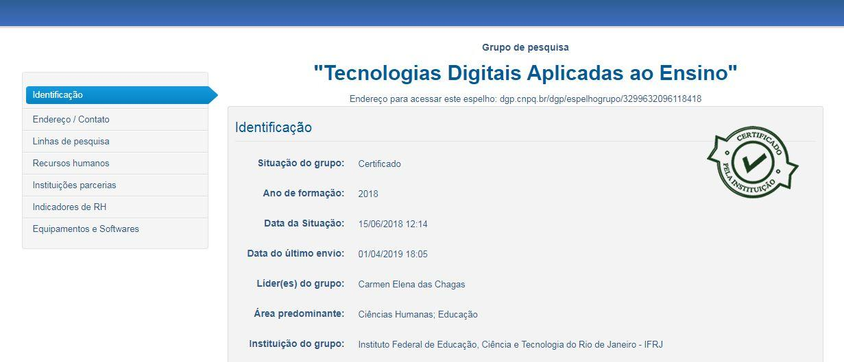

**Figura 2.** Grupo de Pesquisaem Tecnologias Digitais Aplicadas ao Ensino.

* **Grupo de pesquisa em Ciência, Tecnologia e Linguagens (CTL) no Ensino de Línguas.** Este grupo tem por objetivo principal oferecer suporte às atividades de ensino e pesquisa das disciplinas instrumentais de línguas (Português e Inglês) presentes na matriz curricular do Curso Superior de Tecnologia em Redes de Computadores.

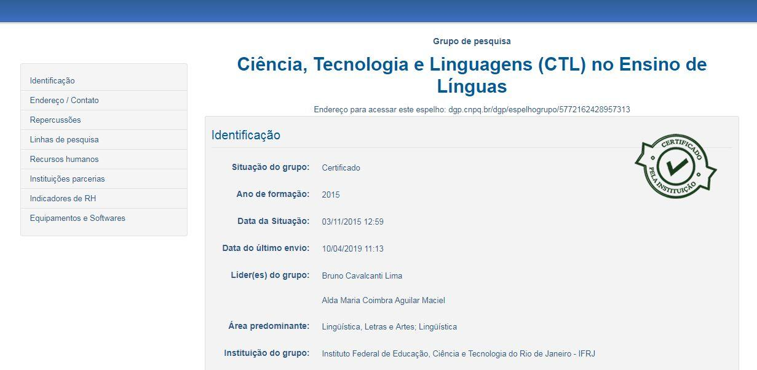

**Figura 3.** Grupo de Pesquisaem Ciência, Tecnologia e Linguagens (CTL) no Ensino de Línguas.

**8.2.4. COMITÊ DE ÉTICA EM PESQUISA (CEP) DO IFRJ**

Para dar suporte aos projetos institucionais de pesquisas e de inovação, os alunos e servidores (técnico-administrativos e docentes) responsáveis por realizar pesquisas que envolvam seres humanos, no âmbito do Curso Superior de Tecnologia em Redes de Computadores, contarão com o Comitê de Ética em Pesquisa (CEP) do IFRJ para avaliar os seus respectivos projetos.

## CONVÊNIOS

Os convênios são firmados com o objetivo de estabelecer parcerias que contribuam para a produção do conhecimento e para a participação dos alunos em projetos de pesquisa. O Trabalho de Conclusão de Curso também pode demandar em estudos de campo, coleta de dados e participação em ações de outras empresas ou instituições. Será incentivada, ainda, a participação dos discentes em feiras ou jornadas de iniciação científica. Os convênios são firmados, também, para possibilitar a realização de estágio, mesmo que este não seja obrigatório para o curso.

O *Campus* Arraial do Cabo já vem participando de alguns convênios com objetivo de atender a demandas dos cursos e dos discentes. Como exemplo, destacam-se os convênios com a Escola de Educação Profissional de Barros Ltda, e o Departamento Regional do Abrigo do Marinheiro em São Pedro da Aldeia (DRAMN-SP), que contemplam todos os *campi* do IFRJ e têm por objetivo estabelecer as condições em que as conveniadas darão oportunidades de estágios curriculares a estudantes do IFRJ. Os estágios curriculares deverão propiciar a complementação do ensino e da aprendizagem, constituindo-se em instrumentos de integração, em termos de aperfeiçoamento técnico-cultural, científico e de relacionamento humano.

A coordenação do Curso de Graduação em Redes de Computadores buscará novos convênios que venham a atender as suas especificidades enquanto curso de nível superior, firmando parcerias com outras instituições com vista a propiciar às discentes oportunidades, não somente de estágios, como também de participação em eventos da área e pesquisas relacionadas.

# CERTIFICAÇÃO

Conforme estabelece o Parecer CNE/CP nº 29/2002, que trata das Diretrizes Curriculares Nacionais no Nível de Tecnólogo, a conclusão do curso, isto é, a aquisição da totalidade das competências de uma dada modalidade, confere Diploma de Graduação em Curso Superior de Tecnologia. Para a concessão do Diploma, é obrigatório o cumprimento das cargas horárias do curso, bem como a realização do Projeto Integrador descrito na seção 6 (Organização e Estrutura Curricular) deste documento.

Após integralizar todas as disciplinas e demais atividades previstas neste Plano do Curso, o estudante fará jus ao diploma de graduação como Tecnólogo em Redes de Computadores, conforme parecer supracitado.

# AVALIAÇÃO DO PROJETO PEDAGÓGICO DE CURSO

O projeto pedagógico deve ser revisto ao longo do tempo, sempre que a comunidade escolar sentir a necessidade de alterações. Neste sentido, o processo de avaliação do Projeto Pedagógico do Curso (PPC) é fundamental, para identificar se as estratégias definidas no documento estão obtendo êxito na formação dos estudantes, além de ser possível identificar se a sua aplicação está atendendo a realidade local e se as metas estão sendo alcançadas.

No *Campus*, a avaliação do curso se dá através do colegiado do curso e pelo NDE. Nestas instâncias, através de processos reflexivos de docentes e estudantes, ocorre a avaliação da proposta curricular e do projeto pedagógico, como um todo. Mas, o NDE tem papel fundamental na avaliação do PPC, sendo de sua responsabilidade a avaliação, acompanhamento, implantação e consolidação do projeto pedagógico.

# REFERÊNCIAS

ANASTASIOU, L. G. C.; ALVES, L. P. Estratégias de ensinagem. In: ANASTASIOU, L. G. C.; ALVES, L. P. (Orgs.). **Processos de ensinagem na universidade**. Pressupostos para as estratégias de trabalho em aula. 3. ed. Joinville: Univille, 2004.

BRASIL. Conselho Nacional de Educação/ Câmara de Educação Superior. Parecer n° 776 de 3 de dezembro de 1997. Orientação para as diretrizes curriculares dos cursos de graduação.

BRASIL. Constituição da República Federativa do Brasil: promulgada em 5 de outubro de 1988.

BRASIL. Decreto n. 7.234 de 19 de julho de 2010. Dispõe sobre o Programa Nacional de Assistência Estudantil - PNAES.

BRASIL. Lei n. 10.172, de 9 de janeiro de 2001. Aprova o Plano Nacional de Educação e dá outras providências.

BRASIL. Lei n. 11.788, de 25 de setembro de 2008. Dispõe sobre o estágio de estudantes; altera a redação do art. 428 da Consolidação das Leis do Trabalho - CLT, aprovada pelo Decreto-Lei n. 5.452, de 1º de maio de 1943, e a Lei n. 9.394, de 20 de dezembro de 1996; revoga as Leis nºs 6.494, de 7 de dezembro de 1977, e 8.859, de 23 de março de 1994, o parágrafo único do art. 82 da Lei n. 9.394, de 20 de dezembro de 1996, e o art. 6º da Medida Provisória n. 2.164-41, de 24 de agosto de 2001; e dá outras providências. Diário Oficial da União, Brasília, 26 set. 2008.

BRASIL. Ministério de Educação e Cultura. LDB - Lei nº 9394/96, de 20 de dezembro de 1996. Estabelece as diretrizes e bases da Educação Nacional. Brasília: MEC, 1996.

BRASIL. Ministério da Educação. Orientação para as Diretrizes Curriculares dos Cursos de Graduação. Parecer CES/CNE n. 583/2001, homologação publicada no DOU de 29/10/2001, Seção 1, p. 87.

BRASIL. Ministério de Educação e Cultura. Disponível em: <<https://www.mec.gov.br/>> Acesso em 07/08/2019.

BRASIL. Parecer CNE/CP n. 29/2001. Diretrizes Curriculares Nacionais Gerais para a Educação Profissional de Nível Tecnológico.

FRANCO, L. A. de C. **A Escola do Trabalho e o Trabalho da Escola.** São Paulo, Cortez e Autores Associados, 1988 – Coleção Polêmicas do Nosso Tempo.

FREIRE, P. **Pedagogia da Autonomia**. Saberes Necessários à Prática Educativa. São Paulo: Paz e Terra, 1999.

HERNÁNDEZ, F. **Transgressão e mudança na educação**: os projetos de trabalho. Porto Alegre: Artes Médicas, 1998.

INSTITUTO FEDERAL DE EDUCAÇÃO, CIÊNCIA E TECNOLOGIA DO RIO DE JANEIRO.  Projeto pedagógico institucional. Rio de Janeiro, 2009.

LUCKESI, C. C. **Avaliação da aprendizagem escolar.** São Paulo: Cortez, 2002.

PETRUCCI, V. B. C.; BATISTON, R. R.. **Estratégias de ensino e avaliação de aprendizagem em contabilidade**. In: PELEIAS, I. R. (Org.) Didática do ensino da contabilidade. São Paulo: Saraiva, 2006.

# ANEXOS

# PROGRAMAS DE DISCIPLINA

## PRIMEIRO PERÍODO

|  |  |  |  |  |
| --- | --- | --- | --- | --- |
| **DISCIPLINA**  Redes de Computadores I | | | **CÓDIGO**  (TRC76001) | |
| **CURSO (S) EM QUE É OFERECIDA** | | | **CLASSIFICAÇÃO** | |
| **Obrigatória** | **Optativa** |
| * Curso Superior de Tecnologia em Redes de Computadores | | | X |  |
| **CARGA HORÁRIA SEMESTRAL**  67,5 horas relógio | **NÚMERO DE CRÉDITOS**  5 | | **CARGA HORÁRIA SEMANAL**  5 tempos | |
| **PRÉ-REQUISITO (S)** | | | **CÓDIGO (S)** | |
| * Não há pré-requisitos | | |  | |
| **CO-REQUISITO (S)** | | | **CÓDIGO (S)** | |
|  | | |  | |
| **EQUIVALÊNCIAS** | | | **CÓDIGO (S)** | |
|  | | |  | |
| **EMENTA**  Compreensão sobre redes de computadores e sua influência no dia a dia. Sistema Operacional de redes e sua configuração. Comunicação protocolos de rede. Funcionamento de acesso à rede – protocolos de camada física, mídias de rede e protocolos da camada de enlace. Tecnologia Ethernet, seus protocolos, o funcionamento dos Switchs Local Area Network (LAN) e do protocolo ARP (Address Resolution Protocol). Camada de rede do modelo de referência OSI, seus protocolos; roteamento, roteadores e sua configuração. Endereço IP (IPv4 e IPv6) e sua configuração. Subdivisão de uma rede. Camada de transporte e de aplicação e seus protocolos. | | | | |
| **OBJETIVO GERAL**  Apresentar as noções básicas sobre o que é rede de computadores e sua influência no dia a dia das pessoas. Mostrar o funcionamento das redes locais e seus meios físicos e dispositivos. | | | | |
| **ABORDAGEM**  (X) Teórica  (X) Prática | **PROCEDIMENTOS METODOLÓGICOS**  Aulas teóricas expositivas e dialogadas, leituras e análise de textos, vídeo-debates, visitas técnicas, seminários, dentre outras possibilidades. | | | |
| **ATIVIDADES DE ENRIQUECIMENTO CURRICULAR** | | | | |
| **BIBLIOGRAFIA BÁSICA**  KUROSE, J. ; ROSS, K. **Redes de Computadores e a Internet**: Uma Abordagem Top-Down. São Paulo: Pearson, 6ª Edição, 2013.  MENDES, D. M. **Redes de Computadores**: Teoria e Prática. São Paulo: Novatec, 2ª edição, 2015.  TANENBAUN, A. S. ; WETHERALL D. **Redes de Computadores**. São Paulo: Pearson, 5ª edição, 2011. | | | | |
| **BIBLIOGRAFIA COMPLEMENTAR**  BRITO, S. H. B. **IPv6**: O Novo Protocolo da Internet. São Paulo: Novatec, 2013.  COMER, D. **Redes de Computadores e Internet**. Porto Alegre: Bookman, 6ª Edição, 2016.  FILHO, J. E. M. **Análise de Tráfego em Redes TCP/IP**. São Paulo: Novatec, 2013.  MELO, S. **Exploração de vulnerabilidade em Rede TCP/IP**. Rio de Janeiro: Alta Books, 3ª Edição, 2017.  STALLINGS, W. **Criptografia e Segurança de Redes**: Princípios e Práticas. São Paulo: Pearson, 6ª edição, 2014. | | | | |
| **Coordenador do Curso**  Nome | | **Pró-Reitora de Ensino Básico, Técnico e Tecnológico**  Alessandra Ciambarella Paulon | | |
| Mês/ano | | Dezembro/2019 | | |

|  |  |  |  |  |
| --- | --- | --- | --- | --- |
| **DISCIPLINA**  Organização de Computadores | | | **CÓDIGO**  TRC76002 | |
| **CURSO (S) EM QUE É OFERECIDA** | | | **CLASSIFICAÇÃO** | |
| **Obrigatória** | **Optativa** |
| * Curso Superior de Tecnologia em Redes de Computadores | | | X |  |
| **CARGA HORÁRIA SEMESTRAL**  67,5 horas relógio | **NÚMERO DE CRÉDITOS**  5 | | **CARGA HORÁRIA SEMANAL**  5 tempos | |
| **PRÉ-REQUISITO (S)** | | | **CÓDIGO (S)** | |
| * Não há pré-requisitos | | |  | |
| **CO-REQUISITO (S)** | | | **CÓDIGO (S)** | |
|  | | |  | |
| **EQUIVALÊNCIAS** | | | **CÓDIGO (S)** | |
|  | | |  | |
| **EMENTA**  Conceitos Básicos e Evolução do Computador. Sistemas Numéricos e Aritmética Computacional. Lógica e Sistemas Digitais. Componentes de um Computador e suas interconexões. Unidade Central do Processamento. Memória Cache. Memórias Principal (RAM, ROM e Flash). Memória Externa (HDD, SSD, Unidades de Disco Removível). Entrada/Saída (E/S). Processamento Paralelo e Computadores Multicore. | | | | |
| **OBJETIVO GERAL**  Apresentar a natureza e as características dos computadores com o intuito de entender seu funcionamento interno.  **OBJETIVOS ESPECÍFICOS**   * Entender a função do computador e como ele evoluiu * Compreender as técnicas para conversão de bases * Entender as operações básicas da álgebra booleana * Ter uma visão geral das estruturas de interconexão de um computador * Conhecer os diferentes conjuntos de instrução e saber usá-los * Distinguir os tipos de memória de um computador e sua importância * Entender os módulos de E/S na organização dos computadores * Compreender os tipos de organização de processamento paralelo * Conhecer a organização de processadores multicore e suas questões de desempenho | | | | |
| **ABORDAGEM**  (X) Teórica  (X) Prática | **PROCEDIMENTOS METODOLÓGICOS**  Aulas teóricas expositivas e dialogadas, leituras e análise de textos, vídeo-debates, visitas técnicas, seminários, dentre outras possibilidades. | | | |
| **ATIVIDADES DE ENRIQUECIMENTO CURRICULAR** | | | | |
| **BIBLIOGRAFIA BÁSICA**  DELGADO, J. ; RIBEIRO, C. **Arquitetura de Computadores**. São Paulo: LTC, 2009.  MONTEIRO, M. **Introdução à Organização de Computadores**. São Paulo: LTC, 5ª edição, 2007.  STALLINGS, W. **Arquitetura e Organização de Computadores**. São Paulo: Pearson, 10ª edição, 2017.  TANENBAUM, A. **Organização Estruturada de Computadores**. São Paulo: Pearson, 6ª edição, 2013. | | | | |
| **BIBLIOGRAFIA COMPLEMENTAR**  BIGNELL, J. W. **Eletrônica digital**. São Paulo: Cengage Learning, 5ª edição, 2010.  ERCEGOVAC, M. **Introdução aos Sistemas Digitais**. Porto Alegre: Bookman, 2009.  MARIOTTO, P. A. **Análise de Circuitos Elétricos**. São Paulo: Editora Prentice Hall, 2002.  MENDONÇA, A. ; ZELENOVSKY, R. **Eletrônica digital**: curso prático e exercícios. Rio de Janeiro: MZ Editora, 2007.  PATTERSON, D. A. ; HENNESSY, J. L. **Organização e Projeto de Computadores**: a interface hardware/software. São Paulo: LTC, 4ª edição, 2013.  WEBER, R. F. **Fundamentos de Arquitetura de Computadores**. Porto Alegre: Bookman, 4ª edição, 2012. | | | | |
| **Coordenador do Curso**  Nome | | **Pró-Reitora de Ensino Básico, Técnico e Tecnológico**  Alessandra Ciambarella Paulon | | |
| Mês/ano | | Dezembro/2019 | | |

|  |  |  |  |  |
| --- | --- | --- | --- | --- |
| **DISCIPLINA**  Metodologia Científica | | | **CÓDIGO**  TRC76003 | |
| **CURSO (S) EM QUE É OFERECIDA** | | | **CLASSIFICAÇÃO** | |
| **Obrigatória** | **Optativa** |
| * Curso Superior de Tecnologia em Redes de Computadores | | | X |  |
| **CARGA HORÁRIA SEMESTRAL**  40,5 horas relógio | **NÚMERO DE CRÉDITOS**  3 | | **CARGA HORÁRIA SEMANAL**  3 tempos | |
| **PRÉ-REQUISITO (S)** | | | **CÓDIGO (S)** | |
| * Não há pré-requisitos | | |  | |
| **CO-REQUISITO (S)** | | | **CÓDIGO (S)** | |
|  | | |  | |
| **EQUIVALÊNCIAS** | | | **CÓDIGO (S)** | |
|  | | |  | |
| **EMENTA**  Introdução à pesquisa científica: definição e diferença entre pesquisa, métodos e técnicas. Tipos de pesquisa. Apresentação e discussão de métodos de pesquisa (qualitativo, quantitativo e quali-quantitativo). Noções de redação científica. Etapas para o desenvolvimento de um projeto de pesquisa: a pergunta condutora, a delimitação do problema, a hipótese, os objetivos, o embasamento teórico e metodológico. A investigação científica como prática social. Métodos de pesquisa bibliográfica e elaboração de citações e referências bibliográficas em relatórios de pesquisa e monografias, segundo normas ABNT. Softwares e sites usados por pesquisadores. | | | | |
| **OBJETIVO GERAL**  Apresentar os conceitos básicos do método científico, por meio de uma visão geral das várias formas de planejamento de pesquisa, possibilitando a elaboração de trabalhos acadêmicos. Além disso, deve-se introduzir os processos de criação e inovação. | | | | |
| **ABORDAGEM**  (X) Teórica  ( ) Prática | **PROCEDIMENTOS METODOLÓGICOS**  Aulas expositivas em sala; discussões em sala; estudos de caso; trabalhos individuais; palestras e debates; seminários interdisciplinares. | | | |
| **ATIVIDADES DE ENRIQUECIMENTO CURRICULAR** | | | | |
| **BIBLIOGRAFIA BÁSICA**  MARCONI, M. A. ; LAKATOS, E. M. **Metodologia científica**. 7ª ed. São Paulo: Atlas, 2017.  MARCONI, M. A. ; LAKATOS, E. M. **Metodologia do trabalho científico**. 8ª ed. São Paulo: Atlas, 2017.  MARCONI, M. A. ; LAKATOS, E. M. **Técnicas de pesquisa**. 8ª ed. São Paulo: Atlas, 2017. | | | | |
| **BIBLIOGRAFIA COMPLEMENTAR**  ABNT - Associação Brasileira de Normas Técnicas. **Informação e Documentação**: Referências - Elaboração: 6023:2018. Rio Janeiro, 2018.  ABNT - Associação Brasileira de Normas Técnicas. NBR 14.724. **Informação e Documentação -** Trabalhos Acadêmicos Apresentação. 2011.  ABNT - Associação Brasileira de Normas Técnicas. NBR 10.520. **Citações em documentos***.* Apresentação. 2002.  GIL, A. C. **Como elaborar projetos de pesquisa**. 6ª ed. São Paulo: Atlas, 2017.  MARCONI, M. A.; LAKATOS, E. M. **Fundamentos da metodologia científica**. 8ª ed. São Paulo: Atlas, 2017. | | | | |
| **Coordenador do Curso**  Nome | | **Pró-Reitora de Ensino Básico, Técnico e Tecnológico**  Alessandra Ciambarella Paulon | | |
| Mês/ano | | Dezembro/2019 | | |

|  |  |  |  |  |
| --- | --- | --- | --- | --- |
| **DISCIPLINA**  Inglês Instrumental I | | | **CÓDIGO**  TRC76004 | |
| **CURSO (S) EM QUE É OFERECIDA** | | | **CLASSIFICAÇÃO** | |
| **Obrigatória** | **Optativa** |
| * Curso Superior de Tecnologia em Redes de Computadores | | | X |  |
| **CARGA HORÁRIA SEMESTRAL**  27 horas relógio | **NÚMERO DE CRÉDITOS**  2 | | **CARGA HORÁRIA SEMANAL**  2 tempos | |
| **PRÉ-REQUISITO (S)** | | | **CÓDIGO (S)** | |
| * Não há pré-requisitos | | |  | |
| **CO-REQUISITO (S)** | | | **CÓDIGO (S)** | |
|  | | |  | |
| **EQUIVALÊNCIAS** | | | **CÓDIGO (S)** | |
|  | | |  | |
| **EMENTA**  Desenvolvimento da habilidade de leitura utilizando gêneros orais e escritos em língua inglesa, tais como: curriculum vitae/*resume*, resumo acadêmico/*abstract*, artigos acadêmicos/*papers*, reportagens, notícias, tutoriais, dentre outros que circulam na área acadêmica dos alunos. Aquisição e ampliação de vocabulário específico relevante às necessidades e habilidades relacionadas com a área de atuação profissional e acadêmica. Estratégias de leitura, tais como: reconhecimento de cognatos e falsos cognatos, palavras repetidas, dicas tipográficas, skimming, scanning, prediction, selectivity, inferência*.* Identificação de aspectos linguísticos que interferem na compreensão textual, tais como grupos nominais e classes de palavras. | | | | |
| **OBJETIVO GERAL**  Desenvolver a habilidade de leitura, possibilitando que os alunos sejam capazes de identificar, ler e compreender diferentes gêneros textuais autênticos escritos em língua inglesa, relacionados ou não a assuntos da área de tecnologia e áreas afins. | | | | |
| **ABORDAGEM**  (X) Teórica  ( ) Prática | **PROCEDIMENTOS METODOLÓGICOS**  Aulas expositivas, reflexivas e dialogadas; atividades de leitura / análise textual e gramatical de textos de gêneros diversos; produção de textos e seminários. | | | |
| **ATIVIDADES DE ENRIQUECIMENTO CURRICULAR**  Participação em eventos, seminários ou semanas acadêmicas para familiarização com gêneros acadêmicos orais e escritos. | | | | |
| **BIBLIOGRAFIA BÁSICA**  MUNHOZ, R. **Inglês Instrumental**: estratégias de leitura - Mod. 1. 3ª ed. São Paulo: Heccus Editora, 2019.  MUNHOZ, R. **Inglês Instrumental** - Mod. 2. São Paulo: Ed. Texto Novo, 2001.  MURPHY, R. **Essential Grammar in English**. Cambridge, England: Cambridge University Press, 1998.  OLIVEIRA, S. **Para ler e entender**: inglês instrumental. Brasília: Edição independente, 2003. | | | | |
| **BIBLIOGRAFIA COMPLEMENTAR**  NUNAN, D. **Second Language Teaching & Learning***.* Massachusetts: Heinle & Heinle Publishers, 1999.  CELANI, M. A. et al. **The Brazilian ESP Project an Evaluation**. São Paulo: EDUC, 1988.  CRUZ, T. D. ; SILVA, A. V. et al. **Inglês.com.textos para informática**. São Paulo: Disal Editora, 2003  DIAS, R.**Inglês Instrumental***:* leitura crítica – uma abordagem construtiva. Belo Horizonte: Editora UFMG, 3ª edição revista e ampliada, 2002.  GALLO, L. R. **Inglês instrumental para informática***:* módulo I. São Paulo: Ícone, 2008. | | | | |
| **Coordenador do Curso**  Nome | | **Pró-Reitora de Ensino Básico, Técnico e Tecnológico**  Alessandra Ciambarella Paulon | | |
| Mês/ano | | Dezembro/2019 | | |

|  |  |  |  |  |
| --- | --- | --- | --- | --- |
| **DISCIPLINA**  Matemática para Computação I | | | **CÓDIGO**  TRC76005 | |
| **CURSO (S) EM QUE É OFERECIDA** | | | **CLASSIFICAÇÃO** | |
| **Obrigatória** | **Optativa** |
| * Curso Superior de Tecnologia em Redes de Computadores | | | X |  |
| **CARGA HORÁRIA SEMESTRAL**  67,5 horas relógio | **NÚMERO DE CRÉDITOS**  5 | | **CARGA HORÁRIA SEMANAL**  5 tempos | |
| **PRÉ-REQUISITO (S)** | | | **CÓDIGO (S)** | |
| * Não há pré-requisitos | | |  | |
| **CO-REQUISITO (S)** | | | **CÓDIGO (S)** | |
|  | | |  | |
| **EQUIVALÊNCIAS** | | | **CÓDIGO (S)** | |
|  | | |  | |
| **EMENTA**  Sistematização da lógica matemática. Estruturação do cálculo proposicional. Operações lógicas fundamentais. Relações de equivalência e de implicação lógica. Álgebra proposicional. | | | | |
| **OBJETIVOS GERAIS**  Desenvolver o raciocínio lógico e dedutivo, possibilitando a adequada utilização das estruturas da Lógica Matemática para a análise e a resolução de problemas relacionados;  Desenvolver os principais modelos lógicos, identificando o mais apropriado para cada situação problema;  Estudar a metodologia da prática científica da Matemática;  Proferir e analisar criticamente uma argumentação lógica. | | | | |
| **ABORDAGEM**  (X) Teórica  ( ) Prática | **PROCEDIMENTOS METODOLÓGICOS**  Aulas teóricas expositivas e participativas nas quais serão utilizados quadro-negro e/ou projetor multimídia, dentre outras possibilidades. | | | |
| **ATIVIDADES DE ENRIQUECIMENTO CURRICULAR** | | | | |
| **BIBLIOGRAFIA BÁSICA**  ALENCAR, E. **Iniciação à Lógica Matemática**. São Paulo: Nobel, 2014.  FEITOSA, H. A., PAULOVICH, L. **Um prelúdio à lógica**. São Paulo: Editora da UNESP, 2005.  SOARES, E. **Fundamentos da lógica**. São Paulo: Atlas, 2003. | | | | |
| **BIBLIOGRAFIA COMPLEMENTAR**  BISPO, C. ; CASTANHEIRA, L. ; FILHO, O. **Introdução à Lógica Matemática**. São Paulo: Cengage Universitário, 2009.  DAGHLIAN, J. **Lógica e álgebra de boole**. São Paulo: Atlas, 1988.  GERSTING, J. L. **Fundamentos matemáticos para a Ciência da Computação**. 7.ed. São Paulo: LTC, 2017.  SOARES, F. S. C. S. et al. **Lógica para Computação**. São Paulo: Ed Thomson, 2006.  SOUZA, J. N.**Lógica para Ciência da Computação**. Rio de Janeiro: Ed Campus, 2002. | | | | |
| **Coordenador do Curso**  Nome | | **Pró-Reitora de Ensino Básico, Técnico e Tecnológico**  Alessandra Ciambarella Paulon | | |
| Mês/ano | | Dezembro/2019 | | |

|  |  |  |  |  |
| --- | --- | --- | --- | --- |
| **DISCIPLINA**  Português Instrumental I | | | **CÓDIGO**  TRC76006 | |
| **CURSO (S) EM QUE É OFERECIDA** | | | **CLASSIFICAÇÃO** | |
| **Obrigatória** | **Optativa** |
| * Curso Superior de Tecnologia em Redes de Computadores | | | X |  |
| **CARGA HORÁRIA SEMESTRAL**  67,5 horas relógio | **NÚMERO DE CRÉDITOS**  5 | | **CARGA HORÁRIA SEMANAL**  5 tempos | |
| **PRÉ-REQUISITO (S)** | | | **CÓDIGO (S)** | |
| * Não há pré-requisitos | | |  | |
| **CO-REQUISITO (S)** | | | **CÓDIGO (S)** | |
| * Não há pré-requisitos | | |  | |
| **EQUIVALÊNCIAS** | | | **CÓDIGO (S)** | |
|  | | |  | |
| **EMENTA**  Estudo instrumental e prático da Língua Portuguesa através da análise de produção textual. Conceitos linguísticos: variedade linguística, linguagem falada e linguagem escrita, níveis de linguagem. Habilidades linguísticas básicas de produção textual oral e escrita. Noções linguístico-gramaticais aplicadas ao texto. Linguagem e argumentação. Elementos da comunicação. Funções da linguagem. Lógica e discurso. | | | | |
| **OBJETIVO GERAL**  Distinguir características estruturais, de sintaxe e de linguagem na produção oral e escrita. Além disso, busca-se possibilitar, através de práticas de leitura, compreensão, interpretação e produção de textos orais e escritos, a competência necessária para a leitura eficaz e a produção competente de textos de diferentes gêneros textuais. | | | | |
| **ABORDAGEM**  (X) Teórica  ( ) Prática | **PROCEDIMENTOS METODOLÓGICOS**  Aulas expositivas, reflexivas e dialogadas; atividades de leitura/ análise textual e gramatical de textos de gêneros diversos; produção de textos e seminários. | | | |
| **ATIVIDADES DE ENRIQUECIMENTO CURRICULAR**   * Participação em eventos, seminários ou semanas acadêmicas para familiarização com gêneros acadêmicos orais e escritos. * Reescrita de textos com o objetivo de identificar, refletir e superar possíveis problemas gramaticais/ortográficos e textuais (com vistas aos elementos de textualidade). * Visitas técnicas. | | | | |
| **BIBLIOGRAFIA BÁSICA**  BECHARA, E. **Moderna gramática portuguesa***.* 37ª edição. Rio de Janeiro: Editora Lucerna, 2001.  GARCIA, O. M. **Comunicação em prosa moderna**. 23ª ed. Rio de Janeiro: Editora Editora FGV, 2000.  MACHADO, A. R.; LOUSADA, E.; ABREU-TARDELLI, L.S. **Planejar gêneros acadêmicos**. 4ª ed. São Paulo: Parábola Editorial, 2005. | | | | |
| **BIBLIOGRAFIA COMPLEMENTAR**  BORGES, M. M. ; NEVES, M. C. B. **Redação empresarial**. Rio de Janeiro: SENAC, 1997.  FIORIN, J. L. ; SAVIOLI, F. P. **Para entender o texto**. São Paulo: Ática, 1990.  GERALDI, J. W. et al. (orgs.). **O texto na sala de aula**. 3ª ed. São Paulo: Ática, 1999.  MENDES, G. F. **Manual de Redação da Presidência da República**. 2ª ed. Brasília: Presidência da República, 2002.  REY, L. **Planejar e redigir trabalhos científicos**. 2ª ed. rev. e ampl. São Paulo: Edgard Blücher, 1993. | | | | |
| **Coordenador do Curso**  Nome | | **Pró-Reitora de Ensino Básico, Técnico e Tecnológico**  Alessandra Ciambarella Paulon | | |
| Mês/ano | | Dezembro/2019 | | |

## SEGUNDO PERÍODO

|  |  |  |  |  |
| --- | --- | --- | --- | --- |
| **DISCIPLINA**  Redes de Computadores II | | | **CÓDIGO**  (TRC76007) | |
| **CURSO (S) EM QUE É OFERECIDA** | | | **CLASSIFICAÇÃO** | |
| **Obrigatória** | **Optativa** |
| * Curso Superior de Tecnologia em Redes de Computadores | | | X |  |
| **CARGA HORÁRIA SEMESTRAL**  67,5 horas relógio | **NÚMERO DE CRÉDITOS**  5 | | **CARGA HORÁRIA SEMANAL**  5 tempos | |
| **PRÉ-REQUISITO (S)** | | | **CÓDIGO (S)** | |
| * Redes de Computadores I | | | (TRC76001) | |
| **CO-REQUISITO (S)** | | | **CÓDIGO (S)** | |
|  | | |  | |
| **EQUIVALÊNCIAS** | | | **CÓDIGO (S)** | |
|  | | |  | |
| **EMENTA**  Conceitos de roteamento - configuração inicial de roteadores, decisões de roteamento e operação do roteador. Roteamento estático: implementação, configuração e rota padrão. Solução de problemas relacionados a rotas estáticas e padrão. Roteamento dinâmico: protocolo RIPv2 e tabela de roteamento. Rede comutada. Configuração de switches: ferramentas, configuração básica e segurança. VLANs: segmentação, implementação e roteamento de VLANs. Lista de Controle de Acesso (ACLs): operação, IPv4 padrão e solução de problemas. Dynamic Host Configuration Protocol (DHCP) – DHCPv4 e DHCPv6. Network Address Translator (NAT) – operação, configuração e solução de problemas. Descoberta, gerenciamento e manutenção de dispositivos. | | | | |
| **OBJETIVO GERAL**  Mostrar como configurar, definir rotas estáticas e dinâmicas, VLANs, ACLs, DHCP e NAT. Além disso, deve-se buscar a solução de problemas em cada configuração. | | | | |
| **ABORDAGEM**  ( X ) Teórica  ( X ) Prática | **PROCEDIMENTOS METODOLÓGICOS**  Aulas teóricas expositivas dialogadas, leituras e análise de textos, vídeo-debates, visitas técnicas, seminários, dentre outras possibilidades. | | | |
| **ATIVIDADES DE ENRIQUECIMENTO CURRICULAR** | | | | |
| **BIBLIOGRAFIA BÁSICA**  KUROSE, J. ; ROSS, K. **Redes de Computadores e a Internet**: Uma Abordagem Top-Down. São Paulo: Pearson, 6ª Edição, 2013.  MENDES, D. M. **Redes de Computadores**: Teoria e Prática. São Paulo: Novatec, 2ª edição, 2015.  TANENBAUN, A. S. ; WETHERALL D. **Redes de Computadores**. São Paulo: Pearson, 5ª edição, 2011. | | | | |
| **BIBLIOGRAFIA COMPLEMENTAR**  BRITO, S. H. B. **IPv6**: O Novo Protocolo da Internet. São Paulo: Novatec, 2013.  COMER, D. **Redes de Computadores e Internet**. Porto Alegre: Bookman, 6ª Edição, 2016.  FILHO, J. E. M. **Análise de Tráfego em Redes TCP/IP**. São Paulo: Novatec, 2013.  MELO, S. **Exploração de vulnerabilidade em Rede TCP/IP**. Rio de Janeiro: Alta Books, 3ª Edição, 2017.  STALLINGS, W. **Criptografia e Segurança de Redes**: Princípios e Práticas. São Paulo: Pearson, 6ª edição, 2014. | | | | |
| **Coordenador do Curso**  Nome | | **Pró-Reitora de Ensino Básico, Técnico e Tecnológico**  Alessandra Ciambarella Paulon | | |
| Mês/ano | | Dezembro/2019 | | |

|  |  |  |  |  |
| --- | --- | --- | --- | --- |
| **DISCIPLINA**  Introdução a Sistemas Operacionais | | | **CÓDIGO**  (TRC76008) | |
| **CURSO (S) EM QUE É OFERECIDA** | | | **CLASSIFICAÇÃO** | |
| **Obrigatória** | **Optativa** |
| * Curso Superior de Tecnologia em Redes de Computadores | | | X |  |
| **CARGA HORÁRIA SEMESTRAL**  40,5 horas relógio | **NÚMERO DE CRÉDITOS**  3 | | **CARGA HORÁRIA SEMANAL**  3 tempos | |
| **PRÉ-REQUISITO (S)** | | | **CÓDIGO (S)** | |
| * Organização de Computadores | | | (TRC76002) | |
| **CO-REQUISITO (S)** | | | **CÓDIGO (S)** | |
|  | | |  | |
| **EQUIVALÊNCIAS** | | | **CÓDIGO (S)** | |
|  | | |  | |
| **EMENTA**  Histórico e evolução dos Sistemas Operacionais. Conceitos fundamentais de Sistemas Operacionais. Processos: cooperação, competição, concorrência, compartilhamento de recursos, comunicação e sincronização. Escalonamento de Processos e threads. Gerência de Processador. Gerenciamento de Memória. Mecanismos de gerência de recursos Realocação dinâmica, proteção, memória virtual, paginação e segmentação. Gerenciamento de I/O. sistema de arquivos. Estudo de Casos. | | | | |
| **OBJETIVO GERAL**  Entender e descrever os conceitos básicos dos sistemas operacionais e seus histórico. Compreender seu funcionamento e descrever os componentes básicos de um sistema operacional: gerência de processador, gerência de entrada e saída, gerência de memória, gerência de processos e gerência de arquivos. | | | | |
| **ABORDAGEM**  (X) Teórica  (X) Prática | **PROCEDIMENTOS METODOLÓGICOS**  Aulas teóricas expositivas dialogadas, leituras e análise de textos, vídeo-debates, visitas técnicas, seminários, dentre outras possibilidades. | | | |
| **ATIVIDADES DE ENRIQUECIMENTO CURRICULAR**  Utilização de simuladores via software para entender o funcionamento de partes importantes da teoria de sistema operacional. Aulas com sistemas operacionais em rede para aplicar na prática o que é ensinado nas aulas teóricas. Aulas envolvendo programação voltada para gerência de processos. | | | | |
| **BIBLIOGRAFIA BÁSICA**  LAUREANO, M. A. P. **Sistemas operacionais**. Curitiba: Editora Livro Técnico, 2010.  TANENBAUM, A. S. **Sistemas Operacionais Modernos**. 3ª ed. São Paulo: Editora Prentice Hall do Brasil, 2010.  TANENBAUM, A. S.**Sistemas operacionais**: projeto e implementação. 4. ed. Porto Alegre: Bookman, 2008. | | | | |
| **BIBLIOGRAFIA COMPLEMENTAR**  ARAÚJO, J. **Introdução ao linux**: como instalar e configurar o linux no PC. Rio de Janeiro: Ciência Moderna, 2000.  COULOURIS, G. **Sistemas Distribuídos**: Conceitos e Projeto. 1ª Ed. Porto Alegre: Bookman, 2007.  MACHADO, F. B. ; MAIA, L. P. **Arquitetura de Sistemas Operacionais**. 4. ed. São Paulo: LTC, 2007.  SILBERSCHATZ, A. ; GALVIN, P. B. ; GAGNE, G. **Sistemas operacionais com Java**. Rio de Janeiro: Elsevier, 2008.  TANENBAUM, A. S. ; STEEN, M. V. **Sistemas Distribuídos**: princípios e paradigmas. São Paulo: Pearson, 2ª Edição, 2007. | | | | |
| **Coordenador do Curso**  Nome | | **Pró-Reitora de Ensino Básico, Técnico e Tecnológico**  Alessandra Ciambarella Paulon | | |
| Mês/ano | | Dezembro/2019 | | |

|  |  |  |  |  |
| --- | --- | --- | --- | --- |
| **DISCIPLINA**  Pesquisa, Tecnologia e Sociedade | | | **CÓDIGO**  (TRC76009) | |
| **CURSO (S) EM QUE É OFERECIDA** | | | **CLASSIFICAÇÃO** | |
| **Obrigatória** | **Optativa** |
| * Curso Superior de Tecnologia em Redes de Computadores | | | X |  |
| **CARGA HORÁRIA SEMESTRAL**  27 horas relógio | **NÚMERO DE CRÉDITOS**  2 | | **CARGA HORÁRIA SEMANAL**  2 tempos | |
| **PRÉ-REQUISITO (S)** | | | **CÓDIGO (S)** | |
| * Não há pré-requisitos | | |  | |
| **CO-REQUISITO (S)** | | | **CÓDIGO (S)** | |
|  | | |  | |
| **EQUIVALÊNCIAS** | | | **CÓDIGO (S)** | |
|  | | |  | |
| **EMENTA**  Inovação e pesquisa tecnológica em um contexto de mudança social. Sociedade e informatização: cibercultura, sociedade em rede e mundo digital. Globalização e tecnologias: novas abordagens e meios de comunicação. Transformação social: automação, robótica, inteligência artificial e transhumanismo. | | | | |
| **OBJETIVO GERAL**  Refletir sobre o contexto atual, caracterizado pela mudança e pela tecnologia. Levar o aluno a compreender o papel da pesquisa e da inovação a partir de ferramentas da tecnologia. Promover o pensamento crítico em sala de aula a partir de questões do cotidiano da sociedade. | | | | |
| **ABORDAGEM**  ( X ) Teórica  ( ) Prática | **PROCEDIMENTOS METODOLÓGICOS**  Aulas teóricas expositivas dialogadas, leituras e análise de textos, vídeo-debates, visitas técnicas, seminários, dentre outras possibilidades. | | | |
| **ATIVIDADES DE ENRIQUECIMENTO CURRICULAR** | | | | |
| **BIBLIOGRAFIA BÁSICA**  BORGES, M. A. G. **A Compreensão da Sociedade de Informação**. Ci. Inf., Brasília, v. 29, n. 3, p. 25-32, set./dez. 2000.  CASTELLS, M. A. **Sociedade em Rede** (A era da informação: economia, sociedade e cultura; v.1). São Paulo: Paz e Terra, 1999.  LÉVY, P. **Cibercultura**. La cultura de la sociedade digital. Barcelona: Anthropus Editorial, 2007. | | | | |
| **BIBLIOGRAFIA COMPLEMENTAR**  CARVALHO, J. G. da S. **Decifra-me ou te Devoro**: A representação social no mundo virtual. Áquila, Revista Interdisciplinar da UVA, Rio de Janeiro/2013, Ano IV (N 8) 57-72.  SERGRA, P. **Informação e Sentido**. O estatuto epistemológico da informação. Apresentação de tese à Universidade da Beira Interior. Covilhã. Portugal. Ano de 2003.  SIBILIA, P. **O show do eu**. A intimidade como espetáculo. Rio de Janeiro: Nova Fronteira, 2008.  SILVEIRA, M. D. **Efeitos da Globalização e da Sociedade em Rede Via Internet na Formação de Identidades Contemporâneas**. PSICOLOGIA CIÊNCIA E PROFISSÃO**,** 2004, 24 (4), 42-51.  SORJ, B. **Brasil@povo.com**. A luta contra a desigualdade na sociedade da informação. Rio de Janeiro: Jorge Zahar, 2003.  TRIVINHO, E. ; CAZELOTO, E. **A Cibercultura e seu espelho**: campo de conhecimento emergente e nova vivência humana na era da imersão interativa. – Dados eletrônicos. – São Paulo: ABCiber ; Instituto Itaú Cultural, 2009. | | | | |
| **Coordenador do Curso**  Nome | | **Pró-Reitora de Ensino Básico, Técnico e Tecnológico**  Alessandra Ciambarella Paulon | | |
| Mês/ano | | Dezembro/2019 | | |

|  |  |  |  |  |
| --- | --- | --- | --- | --- |
| **DISCIPLINA**  Algoritmos | | | **CÓDIGO**  (TRC76010) | |
| **CURSO (S) EM QUE É OFERECIDA** | | | **CLASSIFICAÇÃO** | |
| **Obrigatória** | **Optativa** |
| * Curso Superior de Tecnologia em Redes de Computadores | | | X |  |
| **CARGA HORÁRIA SEMESTRAL**  67,5 horas relógio | **NÚMERO DE CRÉDITOS**  5 | | **CARGA HORÁRIA SEMANAL**  5 tempos | |
| **PRÉ-REQUISITO (S)** | | | **CÓDIGO (S)** | |
| * Não há pré-requisitos | | |  | |
| **CO-REQUISITO (S)** | | | **CÓDIGO (S)** | |
|  | | |  | |
| **EQUIVALÊNCIAS** | | | **CÓDIGO (S)** | |
|  | | |  | |
| **EMENTA**  Conceitos fundamentais de lógica de programação. Técnicas e metodologias para a construção de programas. Desenvolvimento de algoritmos (programas) usando um pseudo código. Variáveis e constantes. Tipos de dados. Operadores aritméticos, relacionais e lógicos. Comandos básicos de atribuição, leitura e gravação. Estruturas de seleção. Estruturas de repetição. Vetores, Matrizes e outras estruturas de dados. Subprogramação: Procedimentos e Funções. Passagem de parâmetros e Recursividade. | | | | |
| **OBJETIVO GERAL**  Capacitar o aluno a desenvolver a lógica de programação com o objetivo de dar solução a problemas, fazendo uso de linguagens de programação. | | | | |
| **ABORDAGEM**  (X) Teórica  (X) Prática | **PROCEDIMENTOS METODOLÓGICOS**  Aulas teóricas expositivas participativas. Resolução de lista de exercícios propostos. Atividades em grupo com estudo dirigido para fixação de conteúdos. | | | |
| **ATIVIDADES DE ENRIQUECIMENTO CURRICULAR**  Atividades práticas em laboratório fazendo uso de linguagens de programação em problematizações desenvolvidas a partir de situações do mundo real. | | | | |
| **BIBLIOGRAFIA BÁSICA**  MANZANO, J. A. N. G. ; OLIVEIRA J. F. **Algoritmos:**Lógica para Desenvolvimento de Programação de Computadores*.* 24ª Edição. São Paulo: Erica, 2011.  VILARIM, G. **Algoritmos***:* programação para iniciantes*.* 2ª edição. Rio de Janeiro: Editora Ciência Moderna, 2004.  ZIVIANI, N. **Projeto de Algoritmos**: com implementações em Pascal e C*.* 3ª Edição. São Paulo: Cengage Learning, 2011. | | | | |
| **BIBLIOGRAFIA COMPLEMENTAR**  ARAÚJO, E. C. **Algoritmos**: Fundamento e Prática. 3ª Edição. Florianópolis: Visual Books, 2007.  BARRY, P. ; GRIFFITHS, D. **Use a Cabeça!**Programação*.* 1ª Edição. Rio de janeiro: Alta Books, 2010.  BORATTI, I. C. ; OLIVEIRA, A. B. **Introdução à Programação**: Algoritmos*.* 3ª Edição. Santa Catarina: Editora Visual Books, 2007.  FORBELLONE, A. L. ; EBERSPACHER, H. F. **Lógica de Programação** - Construção de Algoritmos e Estruturas de Dados. 3ª Edição. Paraná: Editora Pearson, 2008.  MOKARZEL, F. C. ; SOMA, N. Y. **Introdução à Ciência da Computação***.* 1ª Edição. São Paulo: Editora Campus, 2008. | | | | |
| **Coordenador do Curso**  Nome | | **Pró-Reitora de Ensino Básico, Técnico e Tecnológico**  Alessandra Ciambarella Paulon | | |
| Mês/ano | | Dezembro/2019 | | |

|  |  |  |  |  |
| --- | --- | --- | --- | --- |
| **DISCIPLINA**  Inglês Instrumental II | | | **CÓDIGO**  (TRC76011) | |
| **CURSO (S) EM QUE É OFERECIDA** | | | **CLASSIFICAÇÃO** | |
| **Obrigatória** | **Optativa** |
| * Curso Superior de Tecnologia em Redes de Computadores | | | X |  |
| **CARGA HORÁRIA SEMESTRAL**  27 horas relógio | **NÚMERO DE CRÉDITOS**  2 | | **CARGA HORÁRIA SEMANAL**  2 tempos | |
| **PRÉ-REQUISITO (S)** | | | **CÓDIGO (S)** | |
| * Não há pré-requisitos | | |  | |
| **CO-REQUISITO (S)** | | | **CÓDIGO (S)** | |
|  | | |  | |
| **EQUIVALÊNCIAS** | | | **CÓDIGO (S)** | |
|  | | |  | |
| **EMENTA**  Aprofundamento das estratégias de leitura e do conhecimento sobre as estruturas do texto em língua inglesa. Desenvolvimento de atividades práticas que focalizem as especificidades da área técnica. Introdução à produção escrita na língua-alvo (produção de currículo em inglês, carta de apresentação, e-mail). | | | | |
| **OBJETIVO GERAL**  Promover a competência linguístico-comunicativa em língua inglesa, por meio da apreensão das habilidades gramaticais, estruturas textuais e estratégias de leitura para melhor compreensão e produção de textos na língua estrangeira. | | | | |
| **ABORDAGEM**  (X) Teórica  ( ) Prática | **PROCEDIMENTOS METODOLÓGICOS**  Aulas expositivas, reflexivas e dialogadas; atividades de leitura/ análise textual e gramatical de textos de gêneros diversos; produção de textos e seminários. | | | |
| **ATIVIDADES DE ENRIQUECIMENTO CURRICULAR**  Participação em eventos, seminários ou semanas acadêmicas para familiarização com gêneros acadêmicos orais e escritos. | | | | |
| **BIBLIOGRAFIA BÁSICA**  MUNHOZ, R. **Inglês Instrumental** - Mod. 1 e 2. São Paulo: Ed. Texto Novo, 2000.  MURPHY, R. **Essential Grammar in English**. Cambridge, England: Cambridge University Press, 1998.  OLIVEIRA, S. **Para ler e entender**: inglês instrumental. Brasília: Edição independente, 2003. | | | | |
| **BIBLIOGRAFIA COMPLEMENTAR**  NUNAN, D. **Second Language Teaching & Learning***.* Massachusetts: Heinle & Heinle Publishers, 1999.  CELANI, M. A. et al. **The Brazilian ESP Project an Evaluation**. São Paulo: EDUC, 1988.  CRUZ, T. D. ; SILVA, A. V. et al. **Inglês.com.textos para informática**. São Paulo: Disal Editora, 2003  DIAS, R.**Inglês Instrumental***:* leitura crítica – uma abordagem construtiva. Belo Horizonte: Editora UFMG, 3ª edição revista e ampliada, 2002.  GALLO, L. R. **Inglês instrumental para informática***:* módulo I. São Paulo: Ícone, 2008. | | | | |
| **Coordenador do Curso**  Nome | | **Pró-Reitora de Ensino Básico, Técnico e Tecnológico**  Alessandra Ciambarella Paulon | | |
| Mês/ano | | Dezembro/2019 | | |

|  |  |  |  |  |
| --- | --- | --- | --- | --- |
| **DISCIPLINA**  Matemática para Computação II | | | **CÓDIGO**  (TRC76012) | |
| **CURSO (S) EM QUE É OFERECIDA** | | | **CLASSIFICAÇÃO** | |
| **Obrigatória** | **Optativa** |
| * Curso Superior de Tecnologia em Redes de Computadores | | | X |  |
| **CARGA HORÁRIA SEMESTRAL**  67,5 horas relógio | **NÚMERO DE CRÉDITOS**  5 | | **CARGA HORÁRIA SEMANAL**  5 tempos | |
| **PRÉ-REQUISITO (S)** | | | **CÓDIGO (S)** | |
| * Não há pré-requisitos | | |  | |
| **CO-REQUISITO (S)** | | | **CÓDIGO (S)** | |
|  | | |  | |
| **EQUIVALÊNCIAS** | | | **CÓDIGO (S)** | |
|  | | |  | |
| **EMENTA**  Sistemas de equações lineares. Matrizes. Determinantes. Espaços Vetoriais e Transformações Lineares. | | | | |
| **OBJETIVOS GERAIS**  Capacitar o aluno a resolver problemas envolvendo sistemas de equações lineares, cálculo matricial, cálculo vetorial;  Identificar uma base teórica em relação à teoria dos espaços vetoriais;  Possibilitar sua aplicação nas diversas áreas da ciência e da tecnologia e do conhecimento. | | | | |
| **ABORDAGEM**  (X) Teórica  ( ) Prática | **PROCEDIMENTOS METODOLÓGICOS**  Aulas teóricas expositivas e participativas nas quais serão utilizados quadro-negro e/ou projetor multimídia, dentre outras possibilidades. | | | |
| **ATIVIDADES DE ENRIQUECIMENTO CURRICULAR** | | | | |
| **BIBLIOGRAFIA BÁSICA**  ANTON, H.; RORRES, C. **Álgebra Linear com Aplicações**. 10 Ed. Porto Alegre: Bookman, 2012.  ANTON, H. ; BUSBY, R. **Álgebra Linear Contemporânea**. 1 Ed. Porto Alegre: Bookman, 2005.  POOLE, D. **Álgebra linear**. 1ª ed. São Paulo: Cengage Learning, 2003. | | | | |
| **BIBLIOGRAFIA COMPLEMENTAR**  GERSTING, J. L.**Fundamentos matemáticos para a Ciência da Computação**. 7.ed. São Paulo: LTC, 2017.  IEZZI, G.**Fundamentos de matemática elementar**: sequências, matrizes, determinantes, sistemas. São Paulo: Atual, 2013.  KOLMAN B. ; HILL D. R. **Introdução à Álgebra Linear com Aplicações**. Rio de Janeiro: LTC, 2008.  LAY, D. **Álgebra Linear e suas Aplicações**. 5ª edição. São Paulo: LTC, 2018.  STEINBRUCH, A. ; WINTERLE, P. **Álgebra Linear**. São Paulo: Pearson, 1995. | | | | |
| **Coordenador do Curso**  Nome | | **Pró-Reitora de Ensino Básico, Técnico e Tecnológico**  Alessandra Ciambarella Paulon | | |
| Mês/ano | | Dezembro/2019 | | |

|  |  |  |  |  |
| --- | --- | --- | --- | --- |
| **DISCIPLINA**  Português Instrumental II | | | **CÓDIGO**  (TRC76013) | |
| **CURSO (S) EM QUE É OFERECIDA** | | | **CLASSIFICAÇÃO** | |
| **Obrigatória** | **Optativa** |
| * Curso Superior de Tecnologia em Redes de Computadores | | | X |  |
| **CARGA HORÁRIA SEMESTRAL**  40,5 horas relógio | **NÚMERO DE CRÉDITOS**  3 | | **CARGA HORÁRIA SEMANAL**  3 tempos | |
| **PRÉ-REQUISITO (S)** | | | **CÓDIGO (S)** | |
| * Não há pré-requisitos | | |  | |
| **CO-REQUISITO (S)** | | | **CÓDIGO (S)** | |
|  | | |  | |
| **EQUIVALÊNCIAS** | | | **CÓDIGO (S)** | |
|  | | |  | |
| **EMENTA**  O texto e a sua estrutura. A organização micro e macroestrutural do texto: coesão e coerência. Revisão de noções gramaticais: concordância e regência (nominal e verbal). Pontuação. Características dos textos técnico-científicos: relatório, resumo, resenha e fichamento. | | | | |
| **OBJETIVO GERAL**  Possibilitar a compreensão das estratégias envolvidas no processo de leitura e produção de textos, tendo em vista o aspecto dialógico da língua. Além disso, deve-se buscar o emprego adequado das normas gramaticais. | | | | |
| **ABORDAGEM**  (X) Teórica  ( ) Prática | **PROCEDIMENTOS METODOLÓGICOS**  Aulas expositivas, reflexivas e dialogadas; atividades de leitura/ análise textual e gramatical de textos de gêneros diversos; produção de textos e seminários. | | | |
| **ATIVIDADES DE ENRIQUECIMENTO CURRICULAR**   * Participação em eventos, seminários ou semanas acadêmicas para familiarização com gêneros acadêmicos orais e escritos. * Reescrita de textos com o objetivo de identificar, refletir e superar possíveis problemas gramaticais/ortográficos e textuais (com vistas aos elementos de textualidade). * Visitas técnicas. | | | | |
| **BIBLIOGRAFIA BÁSICA**  BECHARA, E. **Moderna gramática portuguesa***.* 37ª edição. Rio de Janeiro: Editora Lucerna, 2001.  GARCIA, O. M. **Comunicação em prosa moderna**. 23ª ed. Rio de Janeiro: Editora Editora FGV, 2000.  MACHADO, A. R.; LOUSADA, E.; ABREU-TARDELLI, L.S. **Planejar gêneros acadêmicos**. 4ª ed. São Paulo: Parábola Editorial, 2005. | | | | |
| **BIBLIOGRAFIA COMPLEMENTAR**  BORGES, M. M. ; NEVES, M. C. B. **Redação empresarial**. Rio de Janeiro: SENAC, 1997.  FIORIN, J. L. ; SAVIOLI, F. P. **Para entender o texto**. São Paulo: Ática, 1990.  GERALDI, J. W. et al. (orgs.). **O texto na sala de aula**. 3ª ed. São Paulo: Ática, 1999.  MENDES, G. F. **Manual de Redação da Presidência da República**. 2ª ed. Brasília: Presidência da República, 2002.  REY, L. **Planejar e redigir trabalhos científicos**. 2ª ed. rev. e ampl. São Paulo: Edgard Blücher, 1993. | | | | |
| **Coordenador do Curso**  Nome | | **Pró-Reitora de Ensino Básico, Técnico e Tecnológico**  Alessandra Ciambarella Paulon | | |
| Mês/ano | | Dezembro/2019 | | |

## 

## TERCEIRO PERÍODO

|  |  |  |  |  |
| --- | --- | --- | --- | --- |
| **DISCIPLINA**  Redes de Computadores III | | | **CÓDIGO**  (TRC76014) | |
| **CURSO (S) EM QUE É OFERECIDA** | | | **CLASSIFICAÇÃO** | |
| **Obrigatória** | **Optativa** |
| * Curso Superior de Tecnologia em Redes de Computadores | | | X |  |
| **CARGA HORÁRIA SEMESTRAL**  67,5 horas relógio | **NÚMERO DE CRÉDITOS**  5 | | **CARGA HORÁRIA SEMANAL**  5 tempos | |
| **PRÉ-REQUISITO (S)** | | | **CÓDIGO (S)** | |
| * Redes de Computadores II | | | (TRC76007) | |
| **CO-REQUISITO (S)** | | | **CÓDIGO (S)** | |
|  | | |  | |
| **EQUIVALÊNCIAS** | | | **CÓDIGO (S)** | |
|  | | |  | |
| **EMENTA**  Projeto LAN – introdução ao design de LAN, design de LAN sem fio Campus, seleção de dispositivos de rede. Dimensionamento de VLANs - VLAN Trunking Protocol (VTP), VLANs estendidas e Dynamic Trunking Protocol (DTP), solução de problemas de várias VLANs e comutação de camada 3. Spanning-Tree Protocol (STP) – redundância de LAN, conceitos e configuração de Spanning Tree. EtherChannel e Hot Standby Router Protocol (HSRP) – conceitos e configuração de agregação de Links e First Hop Redundancy Protocols (FHRP). Roteamento dinâmico – Dynamic Routing Protocols, roteamento dinâmico de vetor de distância e de estado de enlace. Enhanced Interior Gateway Routing Protocol (EIGRP) – Características, implementação em IPv4 e IPv6 e seu funcionamento. Protocolo de roteamento dinâmico Open Shortest Path First (OSPF) área única, multiárea e solução de problemas. | | | | |
| **OBJETIVO GERAL**  Mostrar ao aluno como construir um projeto LAN, conseguir dimensionar VLANs, trabalhar a redundância de redes e protocolos de roteamento dinâmico. | | | | |
| **ABORDAGEM**  ( X ) Teórica  ( X ) Prática | **PROCEDIMENTOS METODOLÓGICOS**  Aulas teóricas expositivas dialogadas, utilização de simuladores de redes para o desenvolvimento de casos voltados para a prática, leituras e análise de textos, vídeo-debates, visitas técnicas, seminários, dentre outras possibilidades. | | | |
| **ATIVIDADES DE ENRIQUECIMENTO CURRICULAR** | | | | |
| **BIBLIOGRAFIA BÁSICA**  BRITO, S. H. B. **Laboratórios de Tecnologias Cisco em Infraestrutura de Redes**. São Paulo: Novatec, 2ª edição, 2014.  FILIPPETTI, M. A. **CCNA 6.0**: Guia Completo de Estudo. Rio de Janeiro: Ed. Alta Books, 2019.  KUROSE, J. ; ROSS, K. **Redes de Computadores e a Internet**: Uma Abordagem Top-Down. São Paulo: Pearson, 6ª Edição, 2013. | | | | |
| **BIBLIOGRAFIA COMPLEMENTAR**  COMER, D. **Redes de Computadores e Internet**. Porto Alegre: Bookman, 6ª Edição, 2016.  FILHO, J. E. M. **Análise de Tráfego em Redes TCP/IP**. São Paulo: Novatec, 2013.  MELO, S. **Exploração de vulnerabilidade em Rede TCP/IP**. Rio de Janeiro: Alta Books, 3ª edição, 2017.  MENDES, D. M. **Redes de Computadores**: teoria e prática. São Paulo: Novatec, 2ª edição, 2015.  TANENBAUN, A. S. ; WETHERALL D. **Redes de Computadores**. São Paulo: Pearson, 2011. | | | | |
| **Coordenador do Curso**  Nome | | **Pró-Reitora de Ensino Básico, Técnico e Tecnológico**  Alessandra Ciambarella Paulon | | |
| Mês/ano | | Dezembro/2019 | | |

|  |  |  |  |  |
| --- | --- | --- | --- | --- |
| **DISCIPLINA**  Sistemas Operacionais I | | | **CÓDIGO**  (TRC76015) | |
| **CURSO (S) EM QUE É OFERECIDA** | | | **CLASSIFICAÇÃO** | |
| **Obrigatória** | **Optativa** |
| * Curso Superior de Tecnologia em Redes de Computadores | | | X |  |
|  | | |  |  |
| **CARGA HORÁRIA SEMESTRAL**  67,5 horas relógio | **NÚMERO DE CRÉDITOS**  5 | | **CARGA HORÁRIA SEMANAL**  5 tempos | |
| **PRÉ-REQUISITO (S)** | | | **CÓDIGO (S)** | |
| * Introdução a Sistemas Operacionais | | | (TRC76008) | |
| **CO-REQUISITO (S)** | | | **CÓDIGO (S)** | |
|  | | |  | |
| **EQUIVALÊNCIAS** | | | **CÓDIGO (S)** | |
|  | | |  | |
| **EMENTA**  Instalação do Windows Server. Funções e Recursos do Windows Server. Armazenamento Local. Serviços Básicos de Rede (DHCP, DNS e Roteamento). Instalação e Administração do Active Directory. Monitoramento e gerenciamento de atualizações | | | | |
| **OBJETIVO GERAL**  Mostrar o funcionamento e a administração de um Sistema Operacional Proprietário e seus serviços básicos. | | | | |
| **ABORDAGEM**  (X) Teórica  (X) Prática | **PROCEDIMENTOS METODOLÓGICOS**  Aulas teóricas expositivas dialogadas, leituras e análise de textos, vídeo-debates, visitas técnicas, seminários, dentre outras possibilidades. | | | |
| **ATIVIDADES DE ENRIQUECIMENTO CURRICULAR** | | | | |
| **BIBLIOGRAFIA BÁSICA**  HARA, F. **Windows Server 2016**: Data Center Definido por Software. Ed. Independently Published, 2018.  ROSA, A. **Windows Server 2016**. Curso Completo. Lisboa: FCA, 2018.  THOMPSON, M. A. da S. **Windows Server 2012**. Instalação, Configuração e Administração de Redes. São Paulo: Ed. Érica, 2012. | | | | |
| **BIBLIOGRAFIA COMPLEMENTAR**  DAITEL, H. M. ; DAITEL, P. J. ; CHOFFNESS, D. R. **Sistemas Operacionais**. São Paulo: Pearson, 2009.  GAGNE, G. ; GALVIN, P. B. ; SILBERSCHATZ, A. **Fundamentos de Sistemas Operacionais**. São Paulo: LTC, 2014.  OLIVEIRA, R. S. ; CARISSIMI, A. S. ; TOSCANI, S. S. **Sistemas Operacionais**: Volume 11. Porto Alegre: Bookman, 2016.  SILBERSCHATZ, A. **Fundamentos de Sistemas Operacionais** - Princípios Básicos. São Paulo: LTC, 2013.  TANENBAUM, A. S. **Sistemas Operacionais Modernos**. São Paulo: Pearson, 2009. | | | | |
| **Coordenador do Curso**  Nome | | **Pró-Reitora de Ensino Básico, Técnico e Tecnológico**  Alessandra Ciambarella Paulon | | |
| Mês/ano | | Dezembro/2019 | | |

|  |  |  |  |  |
| --- | --- | --- | --- | --- |
| **DISCIPLINA**  Filosofia da Técnica | | | **CÓDIGO**  (TRC76016) | |
| **CURSO (S) EM QUE É OFERECIDA** | | | **CLASSIFICAÇÃO** | |
| **Obrigatória** | **Optativa** |
| * Curso Superior de Tecnologia em Redes de Computadores | | | X |  |
| **CARGA HORÁRIA SEMESTRAL**  67,5 horas relógio | **NÚMERO DE CRÉDITOS**  5 | | **CARGA HORÁRIA SEMANAL**  5 tempos | |
| **PRÉ-REQUISITO (S)** | | | **CÓDIGO (S)** | |
| * Não há pré-requisitos | | |  | |
| **CO-REQUISITO (S)** | | | **CÓDIGO (S)** | |
|  | | |  | |
| **EQUIVALÊNCIAS** | | | **CÓDIGO (S)** | |
|  | | |  | |
| **EMENTA**  A cultura dos séculos XVI, XVII e XVIII (do espírito clássico à razão livre).O processo histórico-social do homem e do saber científico modernos (naturalismo e reformismo no Renascimento [as utopias]). Sentido histórico-filosófico da Reforma Protestante e sua relação com a ciência moderna: a) individualismo e desencantamento do mundo (M. Weber); b) a Reforma e a lógica da formação do Estado nacional moderno como aglutinação ilimitada de poder e exclusividade (o principado absoluto, Hobbes); c)Calvino: transposição da liberdade de consciência ao domínio político e libertação moral da atividade prática. Paul Hazard e a crítica da consciência europeia (1680-1715). As fundações da “cidade futura” e um novo modelo de humanidade: Pierre Bayle e os racionais (a razão se torna uma faculdade crítica). O empirismo de Locke. A ciência moderna. Do mundo fechado ao universo infinito (A. Koyré). A nova astronomia e a nova metafísica (Copérnico e G. Bruno). Natureza e número: a matematização galilaica da natureza. Ciência como conhecimento: definições e especificidades (o formalismo e a simbolização científicas). Alcance do conhecimento científico e posição da ciência no mundo contemporâneo: ciência e sociedades de controle. A técnica moderna. Complementaridade entre ciência e técnica: explanação geral. A técnica como desvelamento e a essência da técnica como com-posição (Heidegger). A técnica como “tática da vida” (O. Spengler). A questão do mecanicismo e a chamada “civilização prometeica”: técnica e vontade de realização e domínio. Transposição da questão para a relação entre os fenômenos do sagrado e do secular na história. Homem unidimensional e sociedade positivista (Herbert Marcuse). Para uma crítica da técnica moderna: seus pontos positivos e seus pontos negativos. | | | | |
| **OBJETIVO GERAL**  A disciplina visa apresentar um painel que articule, num horizonte abrangente, as teses filosóficas e os fatores sociais, históricos, políticos e culturais subjacentes ao despertar e ao desenvolvimento da ciência e da técnica modernas. O processo pelo qual se formularam as bases do pensamento moderno introduziu no âmbito total da cultura humana transformações profundas, especialmente na relação entre o homem e a natureza, transformações que seguiram a reviravolta da atitude básica do homem ocidental frente ao mundo e que significam, em geral, umamudança de *status* ontológico e de valor entre contemplação e ação na filosofia moderna. Enfatiza também as causas histórico-sociológicas da sobreposição da vida ativa sobre a contemplativa (emergência das categorias de pensamento do *homo faber,* matematização da natureza, etc.). Busca situar a ciência e a técnica modernas no espaço desse processo, ressaltando descrições da sua forma e da sua natureza e a conexão de sentido que existe entre elas e o conjunto da civilização moderna. | | | | |
| **ABORDAGEM**  (X) Teórica  ( ) Prática | **PROCEDIMENTOS METODOLÓGICOS**  Aulas teóricas expositivas dialogadas, leituras e análise de textos, vídeo-debates, visitas técnicas, seminários, dentre outras possibilidades. | | | |
| **ATIVIDADES DE ENRIQUECIMENTO CURRICULAR** | | | | |
| **BIBLIOGRAFIA BÁSICA**  HAZARD, P. **A crise da consciência europeia**: 1680 - 1715. Rio de Janeiro: Editora UFRJ, 2015.  HUSSERL. E. **A crise das ciências europeias**. Rio de Janeiro: Forense Universitária, 2012.  MARCUSE, H. **O homem unidimensional**: estudos da ideologia da sociedade industrial avançada. São Paulo: Edipro, 2015. | | | | |
| **BIBLIOGRAFIA COMPLEMENTAR**  BERGSON, H. **A evolução criadora**. Rio de Janeiro, Zahar Editores, 1979.  ELIADE, M. **O sagrado e o profano**: a essência das religiões. Trad. Rogério Fernandes, São Paulo:Martins Fontes, 2010.  FROMM, E. **Psicanálise da sociedade contemporânea**. Trad. Giasone Rebuá, Rio de Janeiro: Zahar Editores, 1970.  HEIDEGGER, M. **Ensaios e conferências**. Petrópolis: Vozes, 2008.  KOYRÉ, A. **Do mundo fechado ao universo infinito**. São Paulo, Forense-Universitária, 1986.  ORTEGA Y GASSET. *Meditação da técnica*. Buenos Aires - México: Espasa-Calpe, 1939.  RUPERT HALL, A. **A revolução na ciência**: 1500 - 1750. Lisboa: Edições 70, 1988.  RUSSERLL, B. **A perspectiva científica**. São Paulo: Companhia Editora Nacional, 1956.  SPENGLER, O. **O homem e a técnica**. Madrid-Barcelona: Espasa-Calpe, 1932.  TAWNEY, R.H.**A religião e o surgimento do capitalismo**. São Paulo: Perspectiva, 1971.  VOEGELIN, E. **Renascença e Reforma**. São Paulo: É-Realizações, In: História das ideias políticas IV, 2014.  WEBER, M. **A ética protestante e o “espírito” do capitalismo**. Trad. Macedo, J.M.M.de.; Pierucci, A.F., São Paulo: Companhia das Letras, 2004. | | | | |
| **Coordenador do Curso**  Nome | | **Pró-Reitora de Ensino Básico, Técnico e Tecnológico**  Alessandra Ciambarella Paulon | | |
| Mês/ano | | Dezembro/2019 | | |

|  |  |  |  |  |
| --- | --- | --- | --- | --- |
| **DISCIPLINA**  Linguagem de Programação | | | **CÓDIGO**  (TRC76017) | |
| **CURSO (S) EM QUE É OFERECIDA** | | | **CLASSIFICAÇÃO** | |
| **Obrigatória** | **Optativa** |
| * Curso Superior de Tecnologia em Redes de Computadores | | | X |  |
| **CARGA HORÁRIA SEMESTRAL**  67,5 horas relógio | **NÚMERO DE CRÉDITOS**  5 | | **CARGA HORÁRIA SEMANAL**  5 tempos | |
| **PRÉ-REQUISITO (S)** | | | **CÓDIGO (S)** | |
| * Algoritmos | | | (TRC76010) | |
| **CO-REQUISITO (S)** | | | **CÓDIGO (S)** | |
|  | | |  | |
| **EQUIVALÊNCIAS** | | | **CÓDIGO (S)** | |
|  | | |  | |
| **EMENTA**  Introdução. O Ambiente de Desenvolvimento de Programas. Variáveis, Tipos e Comandos Básicos. Estruturas de Controle: Sequência, Seleção e Repetição. Subprogramação: Funções, Passagem de Parâmetros e Recursividade. Representação de Dados na forma de Listas, Vetores e Matrizes, Strings e Tuplas, Arquivos, Conjuntos, Dicionários. Noções de Complexidade de Algoritmos. | | | | |
| **OBJETIVO GERAL**  Capacitar o aluno a desenvolver programas usando os recursos mais atuais de desenvolvimento de sistemas por meio de uma linguagem de programação atual e eficaz. Possibilitar a compreensão e manipulação das principais estruturas de dados. | | | | |
| **ABORDAGEM**  (X) Teórica  (X) Prática | **PROCEDIMENTOS METODOLÓGICOS**  Aulas teóricas expositivas dialogadas, leituras e análise de textos, vídeo-debates, visitas técnicas, seminários, dentre outras possibilidades. | | | |
| **ATIVIDADES DE ENRIQUECIMENTO CURRICULAR**  Práticas em laboratórios com exercícios e problematizações do mundo real. | | | | |
| **BIBLIOGRAFIA BÁSICA**  DELTEL, P. ; DEITEL, H. **Java**: Como Programar*.* 8ª Edição. São Paulo: Novatec, 2016.  SCHILDT, H. **C Completo e Total***.* 3ª Edição. São Paulo: Pearson Makron Books, 1997.  SUMMERFIELD, M. **Programação em Python 3**: Uma Introdução completa à Linguagem Python*.* 1ª Edição. Rio de Janeiro: Alta Books, 2012. | | | | |
| **BIBLIOGRAFIA COMPLEMENTAR**  AGUILLAR, Luis J. **C++**: Algoritmos, Estruturas de Dados e Objetos*.* 2ª Edição. Porto Alegre: AMGH, 2011.  BARRY, P. **Use a Cabeça**! Python*.* 1ª Edição. Rio de Janeiro: Alta Books, 2012.  DOWNEY, A. B. **Pense em Python***.* 1ª Edição. São Paulo: Novatec, 2016.  KOFFMAN, E. B. ; WOLFGANG, P. A. T. **Objetos, Abstração, Estruturas de Dados e Projetos usando Java versão 5.0***.* 1ª Edição. Rio de Janeiro: LTC, 2008. | | | | |
| **Coordenador do Curso**  Nome | | **Pró-Reitora de Ensino Básico, Técnico e Tecnológico**  Alessandra Ciambarella Paulon | | |
| Mês/ano | | Dezembro/2019 | | |

|  |  |  |  |  |
| --- | --- | --- | --- | --- |
| **DISCIPLINA**  Sistemas para Internet | | | **CÓDIGO**  (TRC76018) | |
| **CURSO (S) EM QUE É OFERECIDA** | | | **CLASSIFICAÇÃO** | |
| **Obrigatória** | **Optativa** |
| * Curso Superior de Tecnologia em Redes de Computadores | | | x |  |
| **CARGA HORÁRIA SEMESTRAL**  67,5 horas relógio | **NÚMERO DE CRÉDITOS**  5 | | **CARGA HORÁRIA SEMANAL**  5 tempos | |
| **PRÉ-REQUISITO (S)** | | | **CÓDIGO (S)** | |
| * Não há pré-requisitos | | |  | |
| **EMENTA**  Linguagens de marcação e apresentação de conteúdo para Web responsivo. Framework JavaScript, HTML e CSS para criação sites responsivo. Sistemas de Gerenciamento de conteúdo. | | | | |
| **OBJETIVO GERAL**  Utilizar linguagem de marcação HTML para organização e apresentação de conteúdo. Formatar a apresentação de conteúdos utilizando estilos em cascata. Aplicar os padrões recomendados para organização de conteúdo para WEB. Desenvolver aplicações com interfaces ricas para internet e responsivas com framework. Gerenciar conteúdo na web com aplicativos específicos. | | | | |
| **ABORDAGEM**  (X) Teórica  (X ) Prática | **PROCEDIMENTOS METODOLÓGICOS**  Aulas teóricas expositivas dialogadas, leituras e análise de textos, vídeo-debates, visitas técnicas, seminários, dentre outras possibilidades. | | | |
| **ATIVIDADES DE ENRIQUECIMENTO CURRICULAR** | | | | |
| **BIBLIOGRAFIA BÁSICA**  CROWTHER, [R](https://novatec.com.br/autores/robcrowther.php). ; LENNON, [J](https://novatec.com.br/autores/joelennon.php). ; BLUE, [A](https://novatec.com.br/autores/ashblue.php). ; WANISH, [G](https://novatec.com.br/autores/gregwanish.php) . **HTML5 em ação**. São Paulo: Novatec, 2014.  SILVA, M. S. **JQuery**: A biblioteca do programador JavaScript. 3. ed. São Paulo: Novatec, 2013.  SILVA, M. S. [**Fundamentos de HTML5 e CSS3**](https://novatec.com.br/livros/fundamentos-html5-css3). São Paulo: Novatec, 2015. | | | | |
| **BIBLIOGRAFIA COMPLEMENTAR**  SILVA, M. S. **HTML 5**: a linguagem de marcação que revolucionou a Web. São Paulo: Novatec, 2011.  LEWIS, J. R.; MOSCOVITZ, M. **CSS avançado**. São Paulo: Novatec, 2010.  W3C. XHTML™ 1.0 **The Extensible HyperText Markup Language** (Second Edition). 2014. W3C. CSS: Cascading Style Sheets home Page. 2014. | | | | |
| **Coordenador do Curso**  Nome | | **Pró-Reitora de Ensino Básico, Técnico e Tecnológico**  Alessandra Ciambarella Paulon | | |
| Mês/ano | | Dezembro/2019 | | |

## 

## QUARTO PERÍODO

|  |  |  |  |  |
| --- | --- | --- | --- | --- |
| **DISCIPLINA**  Redes de Computadores IV | | | **CÓDIGO**  (TRC76019) | |
| **CURSO (S) EM QUE É OFERECIDA** | | | **CLASSIFICAÇÃO** | |
| **Obrigatória** | **Optativa** |
| * Curso Superior de Tecnologia em Redes de Computadores | | | X |  |
| **CARGA HORÁRIA SEMESTRAL**  67,5 horas relógio | **NÚMERO DE CRÉDITOS**  5 | | **CARGA HORÁRIA SEMANAL**  5 tempos | |
| **PRÉ-REQUISITO (S)** | | | **CÓDIGO (S)** | |
| * Redes de Computadores III | | | (TRC76014) | |
| **CO-REQUISITO (S)** | | | **CÓDIGO (S)** | |
|  | | |  | |
| **EQUIVALÊNCIAS** | | | **CÓDIGO (S)** | |
|  | | |  | |
| **EMENTA**  Conceitos de Wide Area Network (WAN) – visão geral e seleção de tecnologia WAN. Conexões ponto a ponto – ponto a ponto serial, operação, implementação e solução de problemas Point-to-Point Protocol (PPP). Conexões – acesso remoto, Point-to-Point Protocol over Ethernet (PPPoE), Virtual Private Network (VPNs), Generic Routing Encapsulation (GRE) e External Border Gateway Protocol (eBGP). Lista de Controle de Acesso (ACLs) – análise da configuração e operação de ACL padrão, ACLs IPv4 estendidas, ACLs IPv6 e solução de problemas de ACLs. Monitoramento e segurança da rede – segurança da LAN, Simple Network Management Protocol (SNMP). | | | | |
| **OBJETIVO GERAL**  Mostrar os conceitos de WAN, suas conexões, segurança e gerenciamento. | | | | |
| **ABORDAGEM**  ( X ) Teórica  ( X ) Prática | **PROCEDIMENTOS METODOLÓGICOS**  Aulas teóricas expositivas dialogadas, leituras e análise de textos, vídeo-debates, visitas técnicas, seminários, dentre outras possibilidades. | | | |
| **ATIVIDADES DE ENRIQUECIMENTO CURRICULAR** | | | | |
| **BIBLIOGRAFIA BÁSICA**  FILIPPETTI, M. A. **CCNA 6.0**: Guia Completo de Estudo. Rio de Janeiro: Ed. Alta Books, 2019.  KUROSE, J. ; ROSS, K. **Redes de Computadores e a Internet**: Uma Abordagem Top-Down. São Paulo: Pearson, 6ª Edição, 2013.  TANENBAUN, A. S.; WETHERALL D. **Redes de Computadores**. São Paulo: Pearson, 2011. | | | | |
| **BIBLIOGRAFIA COMPLEMENTAR**  BRITO, S. H. B. **Laboratórios de Tecnologias Cisco em Infraestrutura de Redes**. São Paulo: Novatec, 2014.  COMER, D. **Redes de Computadores e Internet**. Porto Alegre: Bookman, 6ª Edição, 2016.  FILHO, J. E. M. **Análise de Tráfego em Redes TCP/IP**. São Paulo: Novatec, 2013.  MELO, S. **Exploração de vulnerabilidade em Rede TCP/IP**. Rio de Janeiro: Alta Books, 3ª edição, 2017.  STALLINGS, W. **Criptografia e Segurança de Redes**: Princípios e Práticas. São Paulo: Pearson, 6ª edição, 2014. | | | | |
| **Coordenador do Curso**  Nome | | **Pró-Reitora de Ensino Básico, Técnico e Tecnológico**  Alessandra Ciambarella Paulon | | |
| Mês/ano | | Dezembro/2019 | | |

|  |  |  |  |  |
| --- | --- | --- | --- | --- |
| **DISCIPLINA**  Sistemas Operacionais II | | | **CÓDIGO**  (TRC76020) | |
| **CURSO (S) EM QUE É OFERECIDA** | | | **CLASSIFICAÇÃO** | |
| **Obrigatória** | **Optativa** |
| * Curso Superior de Tecnologia em Redes de Computadores | | | X |  |
| **CARGA HORÁRIA SEMESTRAL**  67,5 horas relógio | **NÚMERO DE CRÉDITOS**  5 | | **CARGA HORÁRIA SEMANAL**  5 tempos | |
| **PRÉ-REQUISITO (S)** | | | **CÓDIGO (S)** | |
| * Sistemas Operacionais I | | | (TRC76015) | |
| **CO-REQUISITO (S)** | | | **CÓDIGO (S)** | |
|  | | |  | |
| **EQUIVALÊNCIAS** | | | **CÓDIGO (S)** | |
|  | | |  | |
| **EMENTA**  Sistema Operacional Livre: Visão Geral - Sistema Operacional multitarefa e multiusuário; memória virtual; comandos básicos (internos e externos); convenções; comandos de ajuda; comandos de navegação; metacaracteres; expressões regulares; localização de arquivos; manipulação de arquivos e diretórios; comandos de terminal; comandos de paginação; comandos de filtragem; comandos de fracionamento, compactação, descompactação e arquivamento; instalação de programas; editores de texto; shell - comandos de manipulação das variáveis de ambiente e shell script. | | | | |
| **OBJETIVO GERAL**  Ambientar o aluno ao ambiente de trabalho em um sistema operacional livre. | | | | |
| **ABORDAGEM**  ( X ) Teórica  ( X ) Prática | **PROCEDIMENTOS METODOLÓGICOS**  Aulas teóricas expositivas dialogadas, leituras e análise de textos, vídeo-debates, visitas técnicas, seminários, dentre outras possibilidades. | | | |
| **ATIVIDADES DE ENRIQUECIMENTO CURRICULAR** | | | | |
| **BIBLIOGRAFIA BÁSICA**  FERREIRA, R. E. **Linux Guia do Administrador do Sistema**. São Paulo: Novatec, 2ª edição, 2008.  JARGAS, A. M. **Shell Script Profissional**. São Paulo: Novatec, 2008.  NEMETH, E. ; SNYDER, G. ; HEIN, T. **Manual Completo do Linux**: Guia do Administrador. São Paulo: Pearson, 2014. | | | | |
| **BIBLIOGRAFIA COMPLEMENTAR**  BRITO, S. H. B. **Serviços de Redes em Servidores Linux**. São Paulo: Novatec, 2017.  FILHO, J. E. M. **Descobrindo o Linux**. São Paulo: Novatec, 2012.  MENDONÇA, T. A. ; ARAÚJO, B. G. **Shell Linux do Aprendiz ao Administrador**. São Paulo: Viena, 2015.  NEVES, J. C.**Bombando o Shell**: Caixa de Ferramentas Gráficas do Shell Linux. Rio de Janeiro: Brasport, 2011.  WARD, B. **Como o Linux Funciona**. São Paulo: Novatec, 2015. | | | | |
| **Coordenador do Curso**  Nome | | **Pró-Reitora de Ensino Básico, Técnico e Tecnológico**  Alessandra Ciambarella Paulon | | |
| Mês/ano | | Dezembro/2019 | | |

|  |  |  |  |  |
| --- | --- | --- | --- | --- |
| **DISCIPLINA**  Segurança em Redes de Computadores | | | **CÓDIGO**  (TRC76021) | |
| **CURSO (S) EM QUE É OFERECIDA** | | | **CLASSIFICAÇÃO** | |
| **Obrigatória** | **Optativa** |
| * Curso Superior de Tecnologia em Redes de Computadores | | | X |  |
| **CARGA HORÁRIA SEMESTRAL**  67,5 horas relógio | **NÚMERO DE CRÉDITOS**  5 | | **CARGA HORÁRIA SEMANAL**  5 tempos | |
| **PRÉ-REQUISITO (S)** | | | **CÓDIGO (S)** | |
| * Sistemas Operacionais I | | | (TRC76015) | |
| **CO-REQUISITO (S)** | | | **CÓDIGO (S)** | |
|  | | |  | |
| **EQUIVALÊNCIAS** | | | **CÓDIGO (S)** | |
|  | | |  | |
| **EMENTA**  Introdução à segurança de rede de computadores. Ataques na Internet (Exploração de vulnerabilidades, varredura em redes [Scan], falsificação de e-mail [e-mail spoofing], interceptação de tráfego [Sniffing], força bruta [Brute force], desfiguração de página [Defacement] e DDoS [Distributed Denial of Service]). Tipos de Malwares (Virus, Worm, Bot, Botnet, Spyware, Rootkit, Cavalo de Troia e Backdoor). SPAM (mensagens não solicitadas). Outros riscos (Cookies, Programas de distribuição de arquivos (P2P) e Compartilhamento de recursos). Mecanismos de segurança (Antivírus, anti-malware, anti-spam, Firewalls, IDS, IPS e HoneyPots). Logs (registro de eventos). Backups (Cópias de segurança). Segurança de rede sem fio e dispositivos móveis. Uso seguro da Internet (redes sociais, administração de contas e senhas; bons hábitos na utilização da rede). Tratamento de incidentes (Introdução sobre o funcionamento e a importância dos grupos de respostas e tratamento de incidentes; constatação de incidentes; notificação de incidentes, detectando responsáveis pelo ataque). Conceitos e práticas envolvendo criptografia e Hashing aplicados a protocolos de comunicação e softwares clientes-servidores. Introdução a certificados digitais e práticas envolvendo rede de computadores. Teste de vulnerabilidade. Engenharia reversa de código malicioso. Forense computacional. | | | | |
| **OBJETIVO GERAL**  Entender os conceitos de segurança em rede de computadores, com foco nos conhecimentos sobre incidentes, riscos, ameaças, vulnerabilidades e mecanismos de proteção. Tipos de ataques e Malwares. Saber como utilizar criptografia, hash e certificados digitais nas aplicações computacionais e cliente servidor. Saber quais os princípios envolvidos na engenharia reversa e na forense computacional. Conhecer a dinâmica envolvida nas ações para detecção, resposta e tratamento de incidentes. Ter consciência da importância dos registros de eventos (logs) e cópias de segurança (backups). Saber como atuar para testar vulnerabilidades de forma responsável no ambiente computacional e de rede de computadores. | | | | |
| **ABORDAGEM**  ( X ) Teórica  ( X ) Prática | **PROCEDIMENTOS METODOLÓGICOS**  Aulas teóricas expositivas dialogadas, leituras e análise de textos, vídeo-debates, visitas técnicas, seminários, dentre outras possibilidades. | | | |
| **ATIVIDADES DE ENRIQUECIMENTO CURRICULAR**  Atividades em laboratórios envolvendo práticas com sistemas operacionais, redes de computadores e softwares. | | | | |
| **BIBLIOGRAFIA BÁSICA**  CERT.BR (São Paulo). Comitê Gestor da Internet no Brasil. **Cartilha de Segurança para Internet**. versão 4.0. Disponível em: <http://cartilha.cert.br/livro/cartilha-segurancainternet.pdf>.  MORENO, D. **Introdução a Pentest em Redes**. São Paulo: Novatec, 2015.  VILAR, G. P. ; VELHO, J. A. **Tratado de Computação Forense**. Campinas: Millennium, 2016. | | | | |
| **BIBLIOGRAFIA COMPLEMENTAR**  FILHO, J. E. M. **Análise de Tráfego em Redes TCP/IP**. São Paulo: Novatec, 2013.  GALVÃO, R. K. M.**Introdução à Análise Forense em Redes de Computadores**. São Paulo: Novatec, 2013.  HARRIS, S. **CISSP All-in-One Exam Guide**. Seventh Edition. McGraw-Hill Education, 2016.  LYRA, M. R. **Segurança e Auditoria em Sistemas de Informação**. Rio de Janeiro: Ciência Moderna, 2008.  STALLINGS, W. **Criptografia e Segurança de Redes**. São Paulo: Pearson, 2014. | | | | |
| **Coordenador do Curso**  Nome | | **Pró-Reitora de Ensino Básico, Técnico e Tecnológico**  Alessandra Ciambarella Paulon | | |
| Mês/ano | | Dezembro/2019 | | |

|  |  |  |  |  |
| --- | --- | --- | --- | --- |
| **DISCIPLINA**  Banco de Dados | | | **CÓDIGO**  (TRC76022) | |
| **CURSO (S) EM QUE É OFERECIDA** | | | **CLASSIFICAÇÃO** | |
| **Obrigatória** | **Optativa** |
| * Curso Superior de Tecnologia em Redes de Computadores | | | X |  |
| **CARGA HORÁRIA SEMESTRAL**  67,5 horas relógio | **NÚMERO DE CRÉDITOS**  5 | | **CARGA HORÁRIA SEMANAL**  5 tempos | |
| **PRÉ-REQUISITO (S)** | | | **CÓDIGO (S)** | |
| * Não há pré-requisitos | | |  | |
| **CO-REQUISITO (S)** | | | **CÓDIGO (S)** | |
|  | | |  | |
| **EQUIVALÊNCIAS** | | | **CÓDIGO (S)** | |
|  | | |  | |
| **EMENTA**  Conceitos fundamentais de banco de dados. Modelagem da informação de banco de dados relacionais: Entidades, Atributos e Relacionamentos. Modelos: Conceitual, Lógico e Físico. Normalização de tabelas. A Linguagem SQL. Criação da base de dados. Comandos de Definição de Dados (DDL). Comandos de Manipulação de Dados (DML). O Comandos SELECT. Conectores de Banco de Dados. | | | | |
| **OBJETIVO GERAL**  Proporcionar ao aluno a habilidade de desenvolver um banco de dados desde a sua concepção inicial até a sua manipulação em um sistema gerenciador de banco de dados (SGDB). | | | | |
| **ABORDAGEM**  (X) Teórica  (X) Prática | **PROCEDIMENTOS METODOLÓGICOS**  Aulas teóricas expositivas dialogadas, leituras e análise de textos, vídeo-debates, visitas técnicas, seminários, dentre outras possibilidades. | | | |
| **ATIVIDADES DE ENRIQUECIMENTO CURRICULAR**  Atividades em laboratório de informática para criação e manipulação da base de dados em software SGDB (sistema gerenciador de banco de dados). | | | | |
| **BIBLIOGRAFIA BÁSICA**  COUGO, P. **Modelagem Conceitual e Projeto de Banco de Dados***.* 1ª Edição. Rio de Janeiro: Editora Campus, 1997.  ELMASRI, R. ; NAVATHE, S. **Sistemas de Banco de Dados**. São Paulo: Pearson, 2010.  HEUSER C. A. **Projeto de Banco de Dados***.* 6ª.edição. Porto Alegre: Editora Sagra Luzzato, 2008. | | | | |
| **BIBLIOGRAFIA COMPLEMENTAR**  ABREU, M. ; MACHADO, F. **Projeto de Banco de Dados**: Uma Visão Prática*.* 17ª Edição. São Paulo: Érica, 2012.  BEIGHLEY, L. **Use a Cabeça**! SQL*.* 1ª Edição. Rio de Janeiro: Alta Books, 2010.  DATE C. J. **Introdução a Sistemas de Banco de Dados**. 8ª Edição. Rio de Janeiro: Campus, 2004.  RUMBAUGH J. ; BLAHA, M. **Modelagem e Projetos Baseados em Objetos com UML2**. 1ª Edição. Rio de Janeiro: Campus, 2006.  SILBERSCHATZ A. ; KORTH H. F. ; SUDARSHAN, S. **Sistema de Banco de Dados***.* Rio de Janeiro: Editora Elsevier, 2006. | | | | |
| **Coordenador do Curso**  Nome | | **Pró-Reitora de Ensino Básico, Técnico e Tecnológico**  Alessandra Ciambarella Paulon | | |
| Mês/ano | | Dezembro/2019 | | |

|  |  |  |  |  |
| --- | --- | --- | --- | --- |
| **DISCIPLINA**  Princípios de Segurança da Informação | | | **CÓDIGO**  (TRC76023) | |
| **CURSO (S) EM QUE É OFERECIDA** | | | **CLASSIFICAÇÃO** | |
| **Obrigatória** | **Optativa** |
| * Curso Superior de Tecnologia em Redes de Computadores | | | X |  |
| **CARGA HORÁRIA SEMESTRAL**  67,5 horas relógio | **NÚMERO DE CRÉDITOS**  5 | | **CARGA HORÁRIA SEMANAL**  5 tempos | |
| **PRÉ-REQUISITO (S)** | | | **CÓDIGO (S)** | |
|  | | |  | |
| **CO-REQUISITO (S)** | | | **CÓDIGO (S)** | |
|  | | |  | |
| **EQUIVALÊNCIAS** | | | **CÓDIGO (S)** | |
|  | | |  | |
| **EMENTA**  Conceitos básicos de segurança. Princípios da segurança e o ciclo de vida da informação. Vulnerabilidades de segurança. Ameaças à segurança. Ataques à segurança e testes de penetração. Leis brasileiras vigentes e Normas de Segurança da Informação. Política de segurança. Estratégias de proteção para ambientes corporativos. Noções de segurança no desenvolvimento de software. Introdução à criptografia, criptografia utilizando códigos, cifras de substituição e transposição. Funções hash. Noções de algoritmos simétrica e assimétrica na criptografia. Noções de segurança em sistemas operacionais e redes de computadores. Análise de risco. Auditoria. Gestão corporativa. Noções de gestão de projetos e melhores práticas para o ambiente de trabalho em TI (Tecnologia da Informação). Funcionamento de grupos de respostas e tratamento de incidentes no cenário brasileiro. CGI (Comitê Gestor da Internet do Brasil) e sua importância. | | | | |
| **OBJETIVO GERAL**  Entender os conceitos de segurança da informação, riscos, ameaças, vulnerabilidades e mecanismos de proteção. Saber os princípios sobre programação envolvendo segurança. Conhecer as normas e leis que tratam de segurança da informação. Compreender os conceitos e aplicabilidade da Gestão de Segurança da Informação. Adquirir conhecimentos sobre criptografia. | | | | |
| **ABORDAGEM**  (X) Teórica  (X) Prática | **PROCEDIMENTOS METODOLÓGICOS**  Aulas teóricas expositivas dialogadas, leituras e análise de textos, vídeo-debates, visitas técnicas, seminários, dentre outras possibilidades. | | | |
| **ATIVIDADES DE ENRIQUECIMENTO CURRICULAR**  Atividades em laboratórios envolvendo práticas com sistemas operacionais, redes de computadores e softwares. | | | | |
| **BIBLIOGRAFIA BÁSICA**  BEAL, A. **Segurança da Informação**: Princípios e Melhores Práticas para a Proteção dos Ativos de Informação nas Organizações. São Paulo: Atlas, 2005.  CERT.BR (São Paulo). Comitê Gestor da Internet No Brasil. **Cartilha de Segurança para Internet**. versão 4.0. Disponível em: <http://cartilha.cert.br/livro/cartilha-segurancainternet.pdf>.  SÊMOLA, M. **Gestão da Segurança da Informação**: Uma Visão Executiva. Rio de Janeiro: Campus, 2003. | | | | |
| **BIBLIOGRAFIA COMPLEMENTAR**  BRASIL. **Marco Civil da Internet**. Lei n. 12.965, de 23 de abril de 2014. <http://www.planalto.gov.br/CCIVIL_03/_Ato2011-2014/2014/Lei/L12965.htm>.  FONTES, E. **Praticando a segurança da informação**. Rio de Janeiro: Brasport, 2008.  HARRIS, S. **CISSP All-in-One Exam Guide**. 7ª edição. McGraw-Hill Education, 2016.  LYRA, M. R. **Segurança e Auditoria em Sistemas de Informação**. Rio de Janeiro: Editora Ciência Moderna, 2008.  NAKAMURA, E. T. ; GEUS, P. L. de. **Segurança de Redes em Ambientes Cooperativos**. São Paulo: Novatec, 2007. | | | | |
| **Coordenador do Curso**  Nome | | **Pró-Reitora de Ensino Básico, Técnico e Tecnológico**  Alessandra Ciambarella Paulon | | |
| Mês/ano | | Dezembro/2019 | | |

## QUINTO PERÍODO

|  |  |  |  |  |
| --- | --- | --- | --- | --- |
| **DISCIPLINA**  Administração de Redes e Servidores | | | **CÓDIGO**  (TRC76024) | |
| **CURSO (S) EM QUE É OFERECIDA** | | | **CLASSIFICAÇÃO** | |
| **Obrigatória** | **Optativa** |
| * Curso Superior de Tecnologia em Redes de Computadores | | | X |  |
| **CARGA HORÁRIA SEMESTRAL**  67,5 horas relógio | **NÚMERO DE CRÉDITOS**  5 | | **CARGA HORÁRIA SEMANAL**  5 tempos | |
| **PRÉ-REQUISITO (S)** | | | **CÓDIGO (S)** | |
| * Redes de Computadores IV | | | (TRC76019) | |
| **CO-REQUISITO (S)** | | | **CÓDIGO (S)** | |
|  | | |  | |
| **EQUIVALÊNCIAS** | | | **CÓDIGO (S)** | |
|  | | |  | |
| **EMENTA**  Implementação e administração de infraestrutura de redes e servidores, aproveitando-se o que foi aprendido nas disciplinas de Redes de Computadores e Sistemas Operacionais. | | | | |
| **OBJETIVO GERAL**  Trazer o amadurecimentos do que foi aprendido nas disciplinas de Redes I, II, III e IV, além do envolvimento das disciplinas de Sistemas Operacionais, mostrando ao aluno, de forma prática, o que ele enfrentará em seu dia a dia. | | | | |
| **ABORDAGEM**  ( X ) Teórica  ( X ) Prática | **PROCEDIMENTOS METODOLÓGICOS**  Aulas teóricas expositivas dialogadas, leituras e análise de textos, vídeo-debates, visitas técnicas, seminários, dentre outras possibilidades. | | | |
| **ATIVIDADES DE ENRIQUECIMENTO CURRICULAR** | | | | |
| **BIBLIOGRAFIA BÁSICA**  BUNGART, J. W. **Projetos de redes de computadores**: do planejamento à implantação. São Paulo: Ed. SENAI-SP, 2018.  FAZZANARO, P. L. **Projetos de Redes de Computadores**. Joinville: Clube dos Autores, 2013.  SOUSA, L. B. **Projetos e Implementação de Redes**. São Paulo: Érica, 2013. | | | | |
| **BIBLIOGRAFIA COMPLEMENTAR**  ANDERSON, A. ; BENEDETTI, R. **Use A Cabeça**! Redes de Computadores. Rio de Janeiro: Alta Books, 2009.  KUROSE, J. ; ROSS, K. **Redes de Computadores e a Internet**: uma Abordagem Top-Down. São Paulo: Pearson, 2013.  MENDES, D. M. **Redes de Computadores**: teoria e prática. São Paulo: Novatec, 2015.  OLIFER, N. ; OLIFER, V. ; UCHOA, E. M. A. **Redes de Computadores**: princípios, tecnologias, e protocolos para o projeto de redes. São Paulo: LTC, 2008.  TANENBAUN, A. S. ; WETHERALL, D. **Redes de Computadores**. São Paulo: Pearson, 2011. | | | | |
| **Coordenador do Curso**  Nome | | **Pró-Reitora de Ensino Básico, Técnico e Tecnológico**  Alessandra Ciambarella Paulon | | |
| Mês/ano | | Dezembro/2019 | | |

|  |  |  |  |  |
| --- | --- | --- | --- | --- |
| **DISCIPLINA**  Sistemas Operacionais III | | | **CÓDIGO**  (TRC76025) | |
| **CURSO (S) EM QUE É OFERECIDA** | | | **CLASSIFICAÇÃO** | |
| **Obrigatória** | **Optativa** |
| * Curso Superior de Tecnologia em Redes de Computadores | | | X |  |
| **CARGA HORÁRIA SEMESTRAL**  67,5 horas relógio | **NÚMERO DE CRÉDITOS**  5 | | **CARGA HORÁRIA SEMANAL**  5 tempos | |
| **PRÉ-REQUISITO (S)** | | | **CÓDIGO (S)** | |
| * Sistemas Operacionais II | | | (TRC76020) | |
| **CO-REQUISITO (S)** | | | **CÓDIGO (S)** | |
|  | | |  | |
| **EQUIVALÊNCIAS** | | | **CÓDIGO (S)** | |
|  | | |  | |
| **EMENTA**  Instalação, administração e manutenção de serviços em Sistemas Operacionais Livres: Serviço Dynamic Host Configuration Protocol (DHCP), Domain Name System (DNS), FIREWALL (roteamento e iptables), LAMP (Linux, Apache, MySQL ou MariaDB e PHP), EMAIL, NIS e SAMBA | | | | |
| **OBJETIVO GERAL**  Mostrar como se configura, administra e se mantém um ambiente tecnológico básico com um Sistema Operacional Livre. | | | | |
| **ABORDAGEM**  ( X ) Teórica  ( X ) Prática | **PROCEDIMENTOS METODOLÓGICOS**  Aulas teóricas expositivas dialogadas, leituras e análise de textos, vídeo-debates, visitas técnicas, seminários, dentre outras possibilidades. | | | |
| **ATIVIDADES DE ENRIQUECIMENTO CURRICULAR** | | | | |
| **BIBLIOGRAFIA BÁSICA**  BRITO, S. H. B. **Serviços de Redes em Servidores Linux**. São Paulo: Novatec, 2017.  FERREIRA, R. E. **Linux Guia do Administrador do Sistema**. São Paulo: Novatec, 2ª edição, 2008.  NEMETH, E. ; SNYDER, G. ; HEIN, T. **Manual Completo do Linux**: Guia do Administrador. São Paulo: Pearson, 2014. | | | | |
| **BIBLIOGRAFIA COMPLEMENTAR**  BINNIE, C. **Segurança em Servidores Linux**: ataque e defesa. São Paulo: Novatec, 2017.  MENDONÇA, T. A. ; ARAÚJO, B. G. **Shell Linux do Aprendiz ao Administrador**. São Paulo: Viena, 2015.  RAMOS, A. **Administração de Servidores Linux**. Rio de Janeiro: Ciência Moderna, 2013  WARD, B. **Como o Linux Funciona**. São Paulo: Novatec, 2015.  WEIDMAN, G. **Testes de Invasão**. São Paulo: Novatec, 2014. | | | | |
| **Coordenador do Curso**  Nome | | **Pró-Reitora de Ensino Básico, Técnico e Tecnológico**  Alessandra Ciambarella Paulon | | |
| Mês/ano | | Dezembro/2019 | | |

|  |  |  |  |  |
| --- | --- | --- | --- | --- |
| **DISCIPLINA**  Projeto Integrador I | | | **CÓDIGO**  (TRC76026) | |
| **CURSO (S) EM QUE É OFERECIDA** | | | **CLASSIFICAÇÃO** | |
| **Obrigatória** | **Optativa** |
| * Curso Superior de Tecnologia em Redes de Computadores | | | X |  |
| **CARGA HORÁRIA SEMESTRAL**  54 horas relógio | **NÚMERO DE CRÉDITOS**  4 | | **CARGA HORÁRIA SEMANAL**  4 tempos | |
| **PRÉ-REQUISITO (S)** | | | **CÓDIGO (S)** | |
| * Redes de Computadores IV, Sistemas Operacionais II | | | (TRC76019) E (TRC76020) | |
| **CO-REQUISITO (S)** | | | **CÓDIGO (S)** | |
|  | | |  | |
| **EQUIVALÊNCIAS** | | | **CÓDIGO (S)** | |
|  | | |  | |
| **EMENTA**  O que é um projeto. Gerenciamento de projetos. Definindo o cronograma. Especificando custos e riscos de um projeto. Comunicação, qualidade e *Stakeholders*. Elaboração de um pré-projeto. | | | | |
| **OBJETIVO GERAL**  A disciplina tem por objetivo orientar o aluno a realizar todas as etapas de seu pré-projeto de redes de computadores. O aluno será orientado quanto à metodologia a ser aplicada e como elaborar o pré-projeto de maneira teórica e prática. | | | | |
| **ABORDAGEM**  ( X ) Teórica  ( X ) Prática | **PROCEDIMENTOS METODOLÓGICOS**  Aulas teóricas expositivas dialogadas, leituras e análise de textos, vídeo-debates, visitas técnicas, seminários e orientações na elaboração do pré-projeto. Nesta disciplina, o aluno escolherá o tema de seu projeto integrador e realizará todo o embasamento teórico com base na literatura da área de redes de computadores para a apresentação de seu pré-projeto. | | | |
| **ATIVIDADES DE ENRIQUECIMENTO CURRICULAR** | | | | |
| **BIBLIOGRAFIA BÁSICA**  BUNGART, J. W. **Projetos de redes de computadores**: do planejamento à implantação. São Paulo: Editora Senai-SP, 2018.  MENDES, J. R. B.**Gerenciamento de projetos**: FGV Management. Rio de Janeiro: Editora FGV, 2015.  SOUSA, L. B. de. **Projetos e Implementação de Redes**: Fundamentos, Arquitetura, Soluções e Planejamento. São Paulo: Editora Érica, 2013. | | | | |
| **BIBLIOGRAFIA COMPLEMENTAR**  ALMEIDA, N. O. ; NETO, R. O.**Gestão Profissional de Portfólio**: maturidade e indicadores. Rio de Janeiro: Brasport, 2015.  CARVALHO, M. M. de ; RABECHINI JUNIOR, R. **Fundamentos em gestão de projetos**: construindo competências para gerenciar projetos. 3.ed. rev. e ampl. São Paulo: Atlas, 2011.  CRUZ, E. C. A. **Cabeamento Estruturado**: desvendando cada passo. Do projeto à instalação. São Paulo: Editora Érica, 2008.  KELING, R. ; BRANCO, R. H. F. **Gestão de Projetos**: uma abordagem global. São Paulo: Editora Saraiva, 2014.  NETO, M. V. S. **Gerenciamento de Projetos**: Project Model Canvas (PMC)®. Rio de Janeiro: Brasport, 2014. | | | | |
| **Coordenador do Curso**  Nome | | **Pró-Reitora de Ensino Básico, Técnico e Tecnológico**  Alessandra Ciambarella Paulon | | |
| Mês/ano | | Dezembro/2019 | | |

|  |  |  |  |  |
| --- | --- | --- | --- | --- |
| **DISCIPLINA**  Tópicos Especiais em Tecnologia da Informação I | | | **CÓDIGO**  (TRC76027) | |
| **CURSO (S) EM QUE É OFERECIDA** | | | **CLASSIFICAÇÃO** | |
| **Obrigatória** | **Optativa** |
| * Curso Superior de Tecnologia em Redes de Computadores | | | X |  |
| **CARGA HORÁRIA SEMESTRAL**  67,5 horas relógio | **NÚMERO DE CRÉDITOS**  5 | | **CARGA HORÁRIA SEMANAL**  5 tempos | |
| **PRÉ-REQUISITO (S)** | | | **CÓDIGO (S)** | |
| * Não há pré-requisitos | | |  | |
| **CO-REQUISITO (S)** | | | **CÓDIGO (S)** | |
|  | | |  | |
| **EQUIVALÊNCIAS** | | | **CÓDIGO (S)** | |
|  | | |  | |
| **EMENTA**  A ementa será variável para contemplar tópicos atuais relacionados às redes de computadores. | | | | |
| **OBJETIVO GERAL**  A disciplina tem dois objetivos. O primeiro é identificar assuntos recentes, ou que estão em alta, relacionados a redes de computadores. O segundo é promover a discussão desses assuntos utilizando artigos científicos. Assim, espera-se que o aluno se habitue a pesquisar nas bases de dados e ler material acadêmico, inclusive em inglês. O hábito de ler, e pensar criticamente sobre esse conteúdo, é importante, pois estimula o aprendizado autônomo e será útil para atuação no mercado de trabalho ou continuação dos estudos em uma pós-graduação. | | | | |
| **ABORDAGEM**  ( X ) Teórica  ( X) Prática | **PROCEDIMENTOS METODOLÓGICOS**  Aulas teóricas expositivas, leituras e análise de artigos científicos e seminários. | | | |
| **ATIVIDADES DE ENRIQUECIMENTO CURRICULAR**  Pretende-se estimular o debate dos assuntos abordados, com o objetivo de estimular uma visão crítica dos alunos ao conteúdo lido. | | | | |
| **BIBLIOGRAFIA BÁSICA** | | | | |
| **BIBLIOGRAFIA COMPLEMENTAR** | | | | |
| **Coordenador do Curso**  Nome | | **Pró-Reitora de Ensino Básico, Técnico e Tecnológico**  Alessandra Ciambarella Paulon | | |
| Mês/ano | | Dezembro/2019 | | |

|  |  |  |  |  |
| --- | --- | --- | --- | --- |
| **DISCIPLINA**  Empreendedorismo | | | **CÓDIGO**  (TRC76028) | |
| **CURSO (S) EM QUE É OFERECIDA** | | | **CLASSIFICAÇÃO** | |
| **Obrigatória** | **Optativa** |
| * Curso Superior de Tecnologia em Redes de Computadores | | | X |  |
| **CARGA HORÁRIA SEMESTRAL**  40,5 horas relógio | **NÚMERO DE CRÉDITOS**  3 | | **CARGA HORÁRIA SEMANAL**  3 tempos | |
| **PRÉ-REQUISITO (S)** | | | **CÓDIGO (S)** | |
| * Não há pré-requisitos | | |  | |
| **CO-REQUISITO (S)** | | | **CÓDIGO (S)** | |
|  | | |  | |
| **EQUIVALÊNCIAS** | | | **CÓDIGO (S)** | |
|  | | |  | |
| **EMENTA**  Empreendedorismo: conceitos e definições. Habilidades, atitudes e características do empreendedor. A importância do empreendedorismo para uma sociedade. O processo empreendedor e o ciclo de vida das organizações. Identificação de oportunidades e processo de inovação. O estudo das etapas do plano de negócios: informações ambientais, estratégias de marketing, plano operacional e gerencial e plano financeiro. Importância do intraempreendedorismo e das incubadoras de negócios. A importância da inovação tecnológica como diferencial competitivo para as empresas. | | | | |
| **OBJETIVO GERAL**  Compreender os conceitos relativos ao empreendedorismo, com o objetivo de desenvolver o potencial visionário e identificar oportunidades de negócios. | | | | |
| **ABORDAGEM**  (X) Teórica  ( ) Prática | **PROCEDIMENTOS METODOLÓGICOS**  Aulas expositivas, oficinas de trabalho, seminários, palestras e entrevistas. | | | |
| **ATIVIDADES DE ENRIQUECIMENTO CURRICULAR** | | | | |
| **BIBLIOGRAFIA BÁSICA**  BERNARDI, L. A. **Manual de empreendedorismo e gestão***.* São Paulo: Atlas, 2007.  CHIAVENATO, I. **Empreendedorismo***:* dando asas ao espírito empreendedor. 2ª ed. São Paulo: Saraiva, 2008.  DORNELAS, J. C. A. **Empreendedorismo**: transformando ideias em negócio*s*. 2ª ed. Rio de Janeiro: Campus, 2001. | | | | |
| **BIBLIOGRAFIA COMPLEMENTAR**  BOLSON, E. L. **Tchau patrão***:* como construir uma empresa vencedora e ser feliz conduzindo o seu próprio negócio*.* Belo Horizonte: Senac, 2003.  DRUCKER, P. F. **Inovação e espírito empreendedor (entrepreneurship)**: prática e princípios*.* São Paulo: Cengage Learning, 1986.  HELDMAN, K. **Gerência de projetos**: fundamentos: um guia prático para quem quer certificação em gerência de projetos*.* Rio de Janeiro: Elsevier, 2005.  HISRICH, R. D ; PETERS, M. P ; SHEPHERD, D A. **Empreendedorismo**. 9. ed. Porto Alegre: AMGH, 2014.  KOTLER, P. ; KELLER, K. **Administração de Marketing**. São Paulo: Pearson, 2008. | | | | |
| **Coordenador do Curso**  Nome | | **Pró-Reitora de Ensino Básico, Técnico e Tecnológico**  Alessandra Ciambarella Paulon | | |
| Mês/ano | | Dezembro/2019 | | |

## SEXTO PERÍODO

|  |  |  |  |  |
| --- | --- | --- | --- | --- |
| **DISCIPLINA**  Gerência de Redes | | | **CÓDIGO**  (TRC76029) | |
| **CURSO (S) EM QUE É OFERECIDA** | | | **CLASSIFICAÇÃO** | |
| **Obrigatória** | **Optativa** |
| * Curso Superior de Tecnologia em Redes de Computadores | | | X |  |
| **CARGA HORÁRIA SEMESTRAL**  94,5 horas relógio | **NÚMERO DE CRÉDITOS**  7 | | **CARGA HORÁRIA SEMANAL**  7 tempos | |
| **PRÉ-REQUISITO (S)** | | | **CÓDIGO (S)** | |
| * Administração de Redes e Servidores | | | (TRC76024) | |
| **CO-REQUISITO (S)** | | | **CÓDIGO (S)** | |
|  | | |  | |
| **EQUIVALÊNCIAS** | | | **CÓDIGO (S)** | |
|  | | |  | |
| **EMENTA**  Apresentação de ferramentas como ZABBIX, Nagios, SNMP. Estas ferramentas são utilizadas para o monitoramento dos ativos de redes, possibilitando ao administrador uma visão de toda sua infraestrutura, além de possibilitar ações proativas e reativas dentro do ambiente gerenciado. Configuração de, ao menos, uma destas ferramentas. | | | | |
| **OBJETIVO GERAL**  Mostrar aos alunos algumas ferramentas de gerenciamento e monitoramento de redes de computadores. | | | | |
| **ABORDAGEM**  (X) Teórica  (X) Prática | **PROCEDIMENTOS METODOLÓGICOS**  Aulas teóricas expositivas dialogadas, leituras e análise de textos, vídeo-debates, visitas técnicas, seminários, dentre outras possibilidades. | | | |
| **ATIVIDADES DE ENRIQUECIMENTO CURRICULAR** | | | | |
| **BIBLIOGRAFIA BÁSICA**  LIMA, J. dos R. **Monitoramento de redes com Zabbix**. Rio de Janeiro: Brasport, 2014.  MCNAB, C. **Avaliação de segurança de redes**: conheça a sua rede. São Paulo: Novatec, 2017.  MELO, S. **Exploração de vulnerabilidade em Rede TCP/IP**. Rio de Janeiro: Alta Books, 2015. | | | | |
| **BIBLIOGRAFIA COMPLEMENTAR**  COSTA, F. **Ambiente de rede monitorado com nagios e cacti**. Rio de Janeiro: Ciência Moderna, 2008.  FOROUZAN, B. A. **Comunicação de Dados e Redes de Computadores**. Porto Alegre: Ed. AMGH, 2007.  JESSEY, B. ; JEFF, T. P. **Wireshark para profissionais de segurança**: usando Wireshark e o Metasploit Framework. São Paulo: Novatec, 2017.  KUROSE, J. ; ROSS, K. **Redes de Computadores e a Internet**: uma abordagem Top-Down. São Paulo: Pearson, 2013.  SANDERS, C. **Análise de pacotes na prática**: usando Wireshark para solucionar problemas de rede do mundo real. São Paulo: Novatec, 2017. | | | | |
| **Coordenador do Curso**  Nome | | **Pró-Reitora de Ensino Básico, Técnico e Tecnológico**  Alessandra Ciambarella Paulon | | |
| Mês/ano | | Dezembro/2019 | | |

|  |  |  |  |  |
| --- | --- | --- | --- | --- |
| **DISCIPLINA**  Projeto Integrador II | | | **CÓDIGO**  (TRC76030) | |
| **CURSO (S) EM QUE É OFERECIDA** | | | **CLASSIFICAÇÃO** | |
| **Obrigatória** | **Optativa** |
| * Curso Superior de Tecnologia em Redes de Computadores | | | X |  |
| **CARGA HORÁRIA SEMESTRAL**  67,5 horas relógio | **NÚMERO DE CRÉDITOS**  5 | | **CARGA HORÁRIA SEMANAL**  5 tempos | |
| **PRÉ-REQUISITO (S)** | | | **CÓDIGO (S)** | |
| * Projeto Integrador I | | | (TRC76026) | |
| **CO-REQUISITO (S)** | | | **CÓDIGO (S)** | |
|  | | |  | |
| **EQUIVALÊNCIAS** | | | **CÓDIGO (S)** | |
|  | | |  | |
| **EMENTA**  Execução, controle e finalização do Projeto Integrador. | | | | |
| **OBJETIVO GERAL**  A disciplina tem por objetivo orientar os alunos a realizar todas as etapas de seu projeto final de redes de computadores. O aluno será orientado quanto à metodologia a ser aplicada e como elaborar o projeto de maneira teórica e prática. Nesta disciplina, o aluno deverá dar continuidade às atividades desenvolvidas na disciplina Projeto Integrador I e finalizar o projeto proposto. | | | | |
| **ABORDAGEM**  ( X ) Teórica  ( X ) Prática | **PROCEDIMENTOS METODOLÓGICOS**  Aulas teóricas expositivas dialogadas, leituras e análise de textos, vídeo-debates, visitas técnicas, seminários e orientações dos alunos na elaboração dos projetos. Nesta disciplina o aluno deverá realizar todas as etapas para finalizar o seu Projeto Integrador, devendo embasá-lo através da bibliografia da área de redes de computadores. | | | |
| **ATIVIDADES DE ENRIQUECIMENTO CURRICULAR** | | | | |
| **BIBLIOGRAFIA BÁSICA**  BUNGART, J. W. **Projetos de redes de computadores**: do planejamento à implantação. São Paulo: Editora Senai-SP, 2018.  MENDES, J. R. B.**Gerenciamento de projetos**: FGV Management. Rio de Janeiro: Editora FGV, 2015.  SOUSA, L. B. de. **Projetos e Implementação de Redes**: Fundamentos, Arquitetura, Soluções e Planejamento. São Paulo: Editora Érica, 2013. | | | | |
| **BIBLIOGRAFIA COMPLEMENTAR**  ALMEIDA, N. O. ; NETO, R. O.**Gestão Profissional de Portfólio**: maturidade e indicadores. Rio de Janeiro: Brasport, 2015.  CARVALHO, M. M. de ; RABECHINI JUNIOR, R. **Fundamentos em gestão de projetos**: construindo competências para gerenciar projetos. 3.ed. rev. e ampl. São Paulo: Atlas, 2011.  CRUZ, E. C. A. **Cabeamento Estruturado**: desvendando cada passo. Do projeto à instalação. São Paulo: Editora Érica, 2008.  KELING, R. ; BRANCO, R. H. F. **Gestão de Projetos**: uma abordagem global. São Paulo: Editora Saraiva, 2014.  NETO, M. V. S. **Gerenciamento de Projetos**: Project Model Canvas (PMC)®. Rio de Janeiro: Brasport, 2014. | | | | |
| **Coordenador do Curso**  Nome | | **Pró-Reitora de Ensino Básico, Técnico e Tecnológico**  Alessandra Ciambarella Paulon | | |
| Mês/ano | | Dezembro/2019 | | |

|  |  |  |  |  |
| --- | --- | --- | --- | --- |
| **DISCIPLINA**  Governança em TI | | | **CÓDIGO**  (TRC76031) | |
| **CURSO (S) EM QUE É OFERECIDA** | | | **CLASSIFICAÇÃO** | |
| **Obrigatória** | **Optativa** |
| * Curso Superior de Tecnologia em Redes de Computadores | | | X |  |
| **CARGA HORÁRIA SEMESTRAL**  67,5 horas relógio | **NÚMERO DE CRÉDITOS**  5 | | **CARGA HORÁRIA SEMANAL**  5 tempos | |
| **PRÉ-REQUISITO (S)** | | | **CÓDIGO (S)** | |
| * Não há pré-requisitos | | |  | |
| **CO-REQUISITO (S)** | | | **CÓDIGO (S)** | |
|  | | |  | |
| **EQUIVALÊNCIAS** | | | **CÓDIGO (S)** | |
|  | | |  | |
| **EMENTA**  Introdução a Governança corporativa e de TI. Conceitos sobre TIC (Tecnologia da Informação e comunicação). Estudar um *framework* para gerenciamento de serviços de TI. Estudar um framework de boas práticas para a governança de tecnologia de informação (TI). Adquirir conhecimento sobre gerenciamento de projetos. Conhecer as normas de segurança da informação. | | | | |
| **OBJETIVO GERAL**  Mostrar ao aluno as melhores práticas em TI. | | | | |
| **ABORDAGEM**  (X) Teórica  (X) Prática | **PROCEDIMENTOS METODOLÓGICOS**  Aulas teóricas expositivas dialogadas, leituras e análise de textos, vídeo-debates, visitas técnicas, seminários, dentre outras possibilidades. | | | |
| **ATIVIDADES DE ENRIQUECIMENTO CURRICULAR** | | | | |
| **BIBLIOGRAFIA BÁSICA**  FERNANDES, A. A. ; ABREU, V. F. **Implantando a governança de TI**: da estratégia à gestão de processos e serviços. Rio de Janeiro: Brasport, 2014.  HUNTER, R. ; WESTERMANN, G.**O verdadeiro valor de TI**: como transformar TI de um centro de custo sem um centro de valor e compet. São Paulo: M.Books, 2010  WEILL, P. **Governança de TI**. Tecnologia da Informação. São Paulo: M. Books, 2005. | | | | |
| **BIBLIOGRAFIA COMPLEMENTAR**  ABREU, V. F. ; FERNANDES, A. A.**Implantando a governança de TI**: da estratégia à gestão dos processos e serviços. Rio de Janeiro: Brasport, 2016.  CAMPOS, F. C. de ; PRADO, A. E. do. **Governança de TI em ambiente de Inteligência Competitiva**: um método. Avaliação pelo MAIC-COBit. Ed. Novas Edições Acadêmicas, 2017.  MANSUR, R. **Governança de TI Verde**: o ouro verde da nova TI. Rio de Janeiro: Ciência Moderna, 2011.  ROGERS, D. L. **Transformação Digital**: repensando o seu negócio para a era digital. São Paulo: Autêntica Business, 2017.  SILVA, P. T. **Gestão e liderança para profissionais de TI**. Lisboa: Ed. FCA, 2010. | | | | |
| **Coordenador do Curso**  Nome | | **Pró-Reitora de Ensino Básico, Técnico e Tecnológico**  Alessandra Ciambarella Paulon | | |
| Mês/ano | | Dezembro/2019 | | |

|  |  |  |  |  |
| --- | --- | --- | --- | --- |
| **DISCIPLINA**  Tópicos Especiais em Tecnologia da Informação II | | | **CÓDIGO**  (TRC76032) | |
| **CURSO (S) EM QUE É OFERECIDA** | | | **CLASSIFICAÇÃO** | |
| **Obrigatória** | **Optativa** |
| * Curso Superior de Tecnologia em Redes de Computadores | | | X |  |
| **CARGA HORÁRIA SEMESTRAL**  67,5 horas relógio | **NÚMERO DE CRÉDITOS**  5 | | **CARGA HORÁRIA SEMANAL**  5 tempos | |
| **PRÉ-REQUISITO (S)** | | | **CÓDIGO (S)** | |
| * Tópicos Especiais em Tecnologia da Informação I | | | (TRC76027) | |
| **CO-REQUISITO (S)** | | | **CÓDIGO (S)** | |
|  | | |  | |
| **EQUIVALÊNCIAS** | | | **CÓDIGO (S)** | |
|  | | |  | |
| **EMENTA**  A ementa será variável para contemplar tópicos atuais relacionados às redes de computadores. | | | | |
| **OBJETIVO GERAL**  O objetivo geral é aprofundar os estudos iniciados na disciplina Tópicos Especiais em Tecnologia da Informação I, através de assuntos recentes, ou que estão em alta, da área de redes de computadores, procurando relacionar a disciplina ao projeto que os alunos irão finalizar no sexto período. Nestes estudos de tópicos especiais, espera-se que haja o debate dos assuntos da atualidade com base em artigos científicos, com o intuito de dar embasamento teórico aos estudantes para a produção de projetos na área de redes de computadores e a promoção do estímulo ao aprendizado autônomo que será útil para atuação no mercado de trabalho ou continuação dos estudos em uma pós-graduação. | | | | |
| **ABORDAGEM**  ( X ) Teórica  ( X ) Prática | **PROCEDIMENTOS METODOLÓGICOS**  Aulas teóricas expositivas, leituras e análise de artigos científicos, e seminários. | | | |
| **ATIVIDADES DE ENRIQUECIMENTO CURRICULAR**  Pretende-se estimular o debate dos assuntos abordados, com o objetivo de incentivar uma visão crítica dos alunos ao conteúdo lido.  A principal ferramenta para busca de artigos científicos será o Portal de Periódicos da CAPES. | | | | |
| **BIBLIOGRAFIA BÁSICA** | | | | |
| **BIBLIOGRAFIA COMPLEMENTAR** | | | | |
| **Coordenador do Curso**  Nome | | **Pró-Reitora de Ensino Básico, Técnico e Tecnológico**  Alessandra Ciambarella Paulon | | |
|  | |  | | |
| Mês/ano | | Dezembro/2019 | | |

## DISCIPLINAS OPTATIVAS

|  |  |  |  |  |
| --- | --- | --- | --- | --- |
| **DISCIPLINA**  Programação Orientada a Objetos | | | **CÓDIGO**  (xxxxx) | |
| **CURSO (S) EM QUE É OFERECIDA** | | | **CLASSIFICAÇÃO** | |
| **Obrigatória** | **Optativa** |
| * Curso Superior de Tecnologia em Redes de Computadores | | |  | X |
| **CARGA HORÁRIA SEMESTRAL**  40,5 horas relógio | **NÚMERO DE CRÉDITOS**  3 | | **CARGA HORÁRIA SEMANAL**  3 tempos | |
| **PRÉ-REQUISITO (S)** | | | **CÓDIGO (S)** | |
| * Linguagem de Programação | | | (TRC76017) | |
| **CO-REQUISITO (S)** | | | **CÓDIGO (S)** | |
|  | | |  | |
| **EQUIVALÊNCIAS** | | | **CÓDIGO (S)** | |
|  | | |  | |
| **EMENTA**  Conceitos sobre o paradigma de Programação Orientada a Objetos; Objetos e classes; Atributos e métodos; Herança e polimorfismo; Encapsulamento e Sobrecarga; Sobreposição de Métodos; Construtores e Destrutores; Threads; Tratamento de exceções. Noções de projeto de sistemas orientado a objetos com uso da linguagem de modelagem UML. | | | | |
| **OBJETIVO GERAL**  Conhecer o paradigma de Programação Orientada a Objetos e projetar, implementar e testar softwares seguindo os conceitos estudados nesta disciplina. | | | | |
| **ABORDAGEM**  (X) Teórica  (X) Prática | **PROCEDIMENTOS METODOLÓGICOS**  Aulas teóricas expositivas dialogadas, leituras e análise de textos, vídeo-debates, visitas técnicas, atividades práticas no laboratório de informática, seminários, dentre outras possibilidades. | | | |
| **ATIVIDADES DE ENRIQUECIMENTO CURRICULAR** | | | | |
| **BIBLIOGRAFIA BÁSICA**  BARNES, D. J. Kölling, M. **Programação Orientada a Objetos com Java**. São Paulo: Prentice Hall, 2004.  DEITEL, P.J et al. **Java**: como programar. 10.ed. São Paulo: Pearson, 2016.  FURGERI, S. **Ensino Didático**: Desenvolvimento e Implementação de Aplicações. São Paulo: Saraiva, 2018. | | | | |
| **BIBLIOGRAFIA COMPLEMENTAR**  ARNOLD, K. ; HOLMES, D. ; GOSLING, J. **A linguagem de programação Java**. 4 ed. Porto Alegre: Bookman, 2007.  LARMAN, C. **Utilizando** **UML e Padrões**. 3. ed. Porto Alegre: Bookman, 2007.  SANTOS, Rafael. **Introdução à programação orientada a objetos usando Java**. Rio de Janeiro: Campus, 2003.  MCLAUGHLIN, B. **Use a Cabeça! Análise e Projeto Orientado a Objeto**. 1. ed. Rio de Janeiro: Alta Books, 2008.  ZIVIANI, Nivio; BOTELHO, Fabiano C. **Projeto de algoritmos**: com implementações em JAVA e C++. São Paulo: Thomson, 2007. | | | | |
| **Coordenador do Curso**  Nome | | **Pró-Reitora de Ensino Básico, Técnico e Tecnológico**  Alessandra Ciambarella Paulon | | |
| Mês/ano | | Dezembro/2019 | | |

|  |  |  |  |  |
| --- | --- | --- | --- | --- |
| **DISCIPLINA**  Internet das Coisas - IoT | | | **CÓDIGO**  (xxxxx) | |
| **CURSO (S) EM QUE É OFERECIDA** | | | **CLASSIFICAÇÃO** | |
| **Obrigatória** | **Optativa** |
| * Curso Superior de Tecnologia em Redes de Computadores | | |  | X |
| **CARGA HORÁRIA SEMESTRAL**  40,5 horas relógio | **NÚMERO DE CRÉDITOS**  3 | | **CARGA HORÁRIA SEMANAL**  3 tempos | |
| **PRÉ-REQUISITO (S)** | | | **CÓDIGO (S)** | |
| * Redes de Computadores III | | | (TRC76014) | |
| **CO-REQUISITO (S)** | | | **CÓDIGO (S)** | |
|  | | |  | |
| **EQUIVALÊNCIAS** | | | **CÓDIGO (S)** | |
|  | | |  | |
| **EMENTA**  Conceito de Internet das Coisas - *IoT* (*Internt of Things*). Evolução histórica de *IoT*. Fatores chave *IoT*: Segurança, bem-estar, serviços sob demanda e *streaming*, realidade aumentada e virtual, geofencing, envelhecimento no local, entretenimento, energia, adoção em massa. Protocolos e padrões. Protocolos específicos de *IoT*. Arquitetura de sistemas embarcados. Gestão de energia de dispositivos em *IoT*. Internet das Coisas e a nuvem. Apresentação de casos para implementação e aplicação de *IoT*. | | | | |
| **OBJETIVO GERAL**  Trabalhar os conceitos de Internet das Coisas - *IoT*, assim como os protocolos, padrões, dispositivos em *IoT*, implementação e aplicação de *IoT*. No final do desenvolvimento da disciplina, espera-se que o estudante conceitue corretamente o que é Internet das Coisas e tenha conhecimento das tendências e usos de *IoT* nas empresas e no dia a dia das pessoas. | | | | |
| **ABORDAGEM**  (X) Teórica  ( ) Prática | **PROCEDIMENTOS METODOLÓGICOS**  Aulas teóricas expositivas dialogadas, leituras e análise de textos, vídeo-debates, visitas técnicas, seminários, dentre outras possibilidades. | | | |
| **ATIVIDADES DE ENRIQUECIMENTO CURRICULAR** | | | | |
| **BIBLIOGRAFIA BÁSICA**  MAGRANI, E. **A internet das coisas**. Rio de Janeiro: Editora FGV, 2018.  OLIVEIRA, S. de. **Internet das Coisas com ESP8266, Arduino e Raspberry Pi**. São Paulo: Novatec, 2017.  SANTOS, S. **Introdução à IoT**: Desvendando a Internet das Coisas. São Paulo: SS Trader Editor, 2018. | | | | |
| **BIBLIOGRAFIA COMPLEMENTAR**  AMSTUTZ, L. J. **Internet of Things**. Editora: Focus Readers, 2019.  COELHO, P. **Internet das Coisas**: Introdução Prática. Lisboa: FCA, 2017.  JAVED, A. **Criando projetos com Arduino para a Internet das Coisas**: experimentos com aplicações do mundo real – Um guia para o entusiasta de Arduino ávido por aprender. São Paulo: Novatec, 2018.  OGLIARI, R. S. **Internet das Coisas para Desenvolvedores**. São Paulo: Novatec, 2019.  STEVAN Jr, S. L. **Internet das Coisas**: Fundamentos e Aplicações em Arduino e NodeMCU. São Paulo: Saraiva, 2018. | | | | |
| **Coordenador do Curso**  Nome | | **Pró-Reitora de Ensino Básico, Técnico e Tecnológico**  Alessandra Ciambarella Paulon | | |
| Mês/ano | | Dezembro/2019 | | |

|  |  |  |  |  |
| --- | --- | --- | --- | --- |
| **DISCIPLINA**  Estrutura de Dados | | | **CÓDIGO**  (xxxxx) | |
| **CURSO (S) EM QUE É OFERECIDA** | | | **CLASSIFICAÇÃO** | |
| **Obrigatória** | **Optativa** |
| * Curso Superior de Tecnologia em Redes de Computadores | | |  | X |
| **CARGA HORÁRIA SEMESTRAL**  40,5 horas relógio | **NÚMERO DE CRÉDITOS**  3 | | **CARGA HORÁRIA SEMANAL**  3 tempos | |
| **PRÉ-REQUISITO (S)** | | | **CÓDIGO (S)** | |
| * Linguagem de Programação | | | (TRC76017) | |
| **CO-REQUISITO (S)** | | | **CÓDIGO (S)** | |
|  | | |  | |
| **EQUIVALÊNCIAS** | | | **CÓDIGO (S)** | |
|  | | |  | |
| **EMENTA**  Definição de Estruturas de Dados Homogêneas (vetor, matriz e ponteiros) e Estruturas de Dados Heterogêneas; Estruturas de dados estáticas e dinâmicas em memória principal. Algoritmos de Ordenação. Algoritmos de Busca. | | | | |
| **OBJETIVO GERAL**  Apresentar as estruturas de dados básicas, suas formas de manipulações e uso em programação avançada para resolução de problemas complexos. Deverão ser trabalhadas aulas teóricas e atividades práticas para a execução das Estruturas de Dados. | | | | |
| **ABORDAGEM**  (X) Teórica  (X) Prática | **PROCEDIMENTOS METODOLÓGICOS**  Aulas teóricas expositivas dialogadas, leituras e análise de textos, vídeo-debates, aulas práticas no laboratório de informática, seminários, dentre outras possibilidades. | | | |
| **ATIVIDADES DE ENRIQUECIMENTO CURRICULAR** | | | | |
| **BIBLIOGRAFIA BÁSICA**  GUIMARAES, A. M.; LAGES, N. A. C. **Algoritmos e estruturas de dados**. São Paulo: Livros Técnicos e Científicos, 1994.  SZWARCFITER, J.; MARKEZON, L. **Estruturas de Dados e seus Algoritmos**. Lisboa: LTC, 2010.  TENENBAUM, A. M.; LANGSAN, Y.; AUGESTEIN M. J. **Estruturas de Dados Usando C**. São Paulo: Makron Books, 2004. | | | | |
| **BIBLIOGRAFIA COMPLEMENTAR**  CORMEN, T. H.; STEIN, C.; RIVEST, R. L.; LEISERSON, C. E. **Algoritmos**: Teoria e Prática. Rio de Janeiro: Campus, 2012.  DEITEL, H. M.; DEITEL, P. J. **Java**: como programar. 4. ed. Porto Alegre: Bookman, 2003.  PEREIRA, S. L. **Estruturas de Dados Fundamentais:** Conceitos e Aplicações. São Paulo: Érica, 2010.  PREISS, B. **Estrutura de Dados e Algoritmos**: Padrões de Projetos orientados a objetos com Java. 20 ed. Rio de Janeiro: Elsevier, 2001.  SZWARCFITER, J. L.; MARKENZON, L. **Estruturas de Dados e seus Algoritmos**. São Paulo: Livros Técnicos e Científicos, 2010. | | | | |
| **Coordenador do Curso**  Nome | | **Pró-Reitora de Ensino Básico, Técnico e Tecnológico**  Alessandra Ciambarella Paulon | | |
| Mês/ano | | Dezembro/2019 | | |

|  |  |  |  |  |
| --- | --- | --- | --- | --- |
| **DISCIPLINA**  Cabeamento Estruturado | | | **CÓDIGO**  (xxxxx) | |
| **CURSO (S) EM QUE É OFERECIDA** | | | **CLASSIFICAÇÃO** | |
| **Obrigatória** | **Optativa** |
| * Curso Superior de Tecnologia em Redes de Computadores | | |  | X |
| **CARGA HORÁRIA SEMESTRAL**  40,5 horas relógio | **NÚMERO DE CRÉDITOS**  3 | | **CARGA HORÁRIA SEMANAL**  3 tempos | |
| **PRÉ-REQUISITO (S)** | | | **CÓDIGO (S)** | |
|  | | |  | |
| **CO-REQUISITO (S)** | | | **CÓDIGO (S)** | |
|  | | |  | |
| **EQUIVALÊNCIAS** | | | **CÓDIGO (S)** | |
|  | | |  | |
| **EMENTA**  Introdução ao cabeamento estruturado. As mídias de transmissão usadas no cabeamento estruturado. Os sistemas de cabeamento estruturado. Cabeamento óptico. Noções de cabeamento residencial, predial e industrial. | | | | |
| **OBJETIVO GERAL**  Propiciar ao aluno o conhecimento das mídias usadas em um cabeamento estruturado, os sistemas envolvidos e as características específicas de cabeamento residencial, predial e industrial. | | | | |
| **ABORDAGEM**  (X) Teórica  (X) Prática | **PROCEDIMENTOS METODOLÓGICOS**  Aulas teóricas expositivas dialogadas, leituras e análise de textos, vídeo-debates, visitas técnicas, atividades práticas de cabeamento, seminários, dentre outras possibilidades. | | | |
| **ATIVIDADES DE ENRIQUECIMENTO CURRICULAR** | | | | |
| **BIBLIOGRAFIA BÁSICA**  ABNT - Associação Brasileira de Normas Técnicas. **Cabeamento estruturado para edifícios comerciais e data centers**. Rio de Janeiro: NBR 14565:2013.  MARIN, P. S. **Cabeamento Estruturado**. 1. ed. São Paulo: Saraiva, 2013.  PINHEIRO, J. M. S. **Guia Completo de Cabeamento de Rede**s. 2. ed. Rio de Janeiro: Elsevier, 2015. | | | | |
| **BIBLIOGRAFIA COMPLEMENTAR**  BRITO, S. H. B. **Laboratórios de Tecnologias Cisco em Infraestrutura de Redes**. São Paulo: Novatec, 2019.  CARVALHO Jr., R. de. **Instalações elétricas e o projeto de arquitetura**. São Paulo: Blucher, 2017.  KEISE, G. **Comunicações por Fibras Ópticas**. 4. ed. Porto Alegre: AMGH, 2014.  SILVA, C. F. G. **Configurando Switches e Roteadores Cisco**: Guia para certificação CCENT/CCNA. Rio de Janeiro: Brasport, 2013.  SOUSA, L. B. de. **Projetos e Implementação de Redes**. 1. ed. São Paulo: Editora: Érica, 2013. | | | | |
| **Coordenador do Curso**  Nome | | **Pró-Reitora de Ensino Básico, Técnico e Tecnológico**  Alessandra Ciambarella Paulon | | |
| Mês/ano | | Dezembro/2019 | | |

|  |  |  |  |  |
| --- | --- | --- | --- | --- |
| **DISCIPLINA**  Projeto de Sistemas | | | **CÓDIGO**  (xxxxx) | |
| **CURSO (S) EM QUE É OFERECIDA** | | | **CLASSIFICAÇÃO** | |
| **Obrigatória** | **Optativa** |
| * Curso Superior de Tecnologia em Redes de Computadores | | |  | X |
| **CARGA HORÁRIA SEMESTRAL**  40,5 horas relógio | **NÚMERO DE CRÉDITOS**  3 | | **CARGA HORÁRIA SEMANAL**  3 tempos | |
| **PRÉ-REQUISITO (S)** | | | **CÓDIGO (S)** | |
| * Linguagem de Programação | | | (TRC76017) | |
| **CO-REQUISITO (S)** | | | **CÓDIGO (S)** | |
|  | | |  | |
| **EQUIVALÊNCIAS** | | | **CÓDIGO (S)** | |
|  | | |  | |
| **EMENTA**  Engenharia de Software, sua importância e os diferentes tipos de sistemas de software. Processos de software. Etapas do Processo de Desenvolvimento de Software: Análise, Projeto, Programação, Testes, Implantação e Manutenção. A Linguagem UML. Modelagem de sistemas: Modelos de contexto, Modelos de interação, Modelos estruturais, Modelos comportamentais. Projeto de arquitetura. Projeto e implementação. Testes de Software. Engenharia de Software Baseada em Componentes. Engenharia de Softwares Orientada a Serviços. Desenvolvimento Rápido de Software. Engenharia de Softwares Orientada a Serviços. | | | | |
| **OBJETIVO GERAL**  Aprender conceitos básicos de Engenharia de Software e técnicas necessárias para análise e projeto de sistemas de software. | | | | |
| **ABORDAGEM**  (X) Teórica  (X) Prática | **PROCEDIMENTOS METODOLÓGICOS**  Aulas teóricas expositivas dialogadas, leituras e análise de textos, vídeo-debates, visitas técnicas, seminários, dentre outras possibilidades. | | | |
| **ATIVIDADES DE ENRIQUECIMENTO CURRICULAR** | | | | |
| **BIBLIOGRAFIA BÁSICA**  BEZERRA, E. **Princípios de Análise e Projeto de Sistema com UML**. Rio de Janeiro: Elsevier, 2015.  GUEDES, G. T. A. **Uml 2** - Uma Abordagem Prática. 3. ed. São Paulo: Novatec, 2018.  SOMMERVILLE, I. **Engenharia de Software** .9. ed. São Paulo: Pearson, 2011. | | | | |
| **BIBLIOGRAFIA COMPLEMENTAR**  GUEDES, G. T. A. **UML 2**. Guia Prático. 2. ed. São Paulo: Novatec, 2014.  LIMA, A. S. **UML 2.5**: do requisito à solução. São Paulo: Editora Érica, 2014.  PRESSMAN, R. S.; MAXIM, B. **Engenharia de Software**: uma abordagem profissional. São Paulo: McGraw-Hill, 2016.  RUMBAUGH, J. ; BOOCH, G. ; JACOBSON, I. **UML:** Guia do Usuário. Rio de Janeiro: Elsevier, 2006.  WAZLAWICK, R. **Análise e Design Orientados a Objetos para Sistemas de Informação**. 3. ed. Rio de Janeiro: Elsevier, 2014. | | | | |
| **Coordenador do Curso**  Nome | | **Pró-Reitora de Ensino Básico, Técnico e Tecnológico**  Alessandra Ciambarella Paulon | | |
| Mês/ano | | Dezembro/2019 | | |